盖世远程独立客户端与移动 App PRD V4.19 评审稿
飞书导入版：本文件包含完整需求正文及内嵌图片，可将 DOCX 直接导入飞书。手机适配直接对话保留为技术调研方案，实际接入范围以正文为准。

修订记录
修订日期 | 修订内容 | 版本 | 修订人
2026/10/24 | 远程电脑独立为移动 App 和电脑客户端，参照 UU 远程重做独立入口、登录和设备流程；保留既有远控交互 | V4.0-Draft | 产品
2026/10/26 | 收敛 MVP；按国内/海外区分登录方式，补协议同意、精简登录品牌区和电脑端首次使用引导 | V4.1-Draft | 产品
2026/10/26 | 按端和页面重排六要素表，集中展示、交互、成功与异常；同步支撑要求与阅读版 | V4.2-Draft | 产品
2026/10/26 | 移动端保留我的设备/我的两Tab，账号、扫一扫、帮助、检查更新和设置移至我的；关于仅条款清单，补Mac更多，默认浅色且无风格入口，移除横竖屏切换 | V4.3-Draft | 产品
2026/10/26 | 电脑未登录首页及登录页展示二维码和盖世游戏官网下载入口；未登录隐藏账户/更多，登录与退出同步显示状态 | V4.4-Draft | 产品
2026/10/26 | 我的直接承接关于和退出，移除移动设置页及账号点击；双端检查更新改原页反馈；电脑引导移至登录后，退出移入账户面板，侧栏入口改设置，补窗口最小化/关闭与关闭行为偏好 | V4.5-Draft | 产品
2026/10/26 | 双端检查更新增加右箭头、有更新通知弹窗及已最新Toast；退出移至昵称右侧；电脑默认直接展示扫码与本地区登录表单 | V4.6-Draft | 产品
2026/10/26 | 双端退出改为图标并增加二次确认；协议未勾选仍可输入、获取验证码和扫码，登录提交或扫码确认时提示先勾选，完成登录仍需同意 | V4.7-Draft | 产品
2026/10/28 | 双端Demo顶部常驻中文/English评审按钮，语言与地区独立并保持业务状态；统一模拟登录说明；移动我的移除顶部标题栏，扫一扫留右上、退出图标紧挨昵称 | V4.8-Draft | 产品
2026/10/28 | 按二次评审纳入一期公网，补登录即注册、UID、注销H5、旧版盖世更新及双App扫码；明确正式语言包、静态内容与独立更新配置，补虚拟按键编辑和云分享 | V4.9-Draft | 产品
2026/10/28 | 按最新截图将按键与布局改为盖世已有模块的复用线框占位，撤销独立三Tab及编辑/发布/导入演示和自定规则，其余二次评审内容保留 | V4.10-Draft | 产品
2026/10/28 | 按“线框也需点击交互”的澄清恢复既有模块交互演示，保留截图主页与复用说明，补排行/搜索/详情、自定义编辑分享导入及图标管理，不重建独立三Tab主页或自定规则 | V4.11-Draft | 产品
2026/10/28 | 为当天相对V4.7的修改规则补充行末日期标注，涵盖V4.8至V4.11最终有效内容；业务规则不变 | V4.11-Draft（标注补充） | 产品
2026/10/28 | 依据盖世实机图校正创建、横屏编辑、图层、设置、控件及返回保存；电脑登录移除中国移动认证协议，两端昵称下方统一UID；保留已有修改标注 | V4.12-Draft | 产品
2026/10/28 | 先更新背景：一期聚焦AI办公远程使用，排除游戏场景及布局云分享；手机原生AI对话列为技术验证后的进阶方向，其余章节待同步 | V4.13-Draft（背景修订） | 产品
2026/10/29 | 完整同步AI办公范围、登录场景选择、双端会话层级与账号管理、电脑窗口、手机预览/图片/语音模拟和触屏体验选型；移除游戏布局及云分享正文，更新当前配图 | V4.16-Draft | 产品
2026/10/29 | 原VS Code入口的图标与名称统一改为ChatGPT，保留工作区/文件夹、会话和窗口框架；双端添加账号进入所选电脑，ChatGPT/Claude打开对应软件、WorkBuddy直接拉起登录页，由用户完成登录 | V4.17-Draft | 产品
2026/10/29 | 精简正文，合并重复说明；保留页面、交互规则、配图及待确认项，业务范围不变 | V4.18-Draft | 产品
2026/10/29 | 双端会话改为设备Tab与AI分组平铺，状态前置，区分对话气泡与客户端入口；补齐六种状态，窗口串流单独选择 | V4.19-Draft | 产品

备注： 搜2026.10.29修改。历史修订仅供追溯，以正文为准。配图来自Demo，真实服务接入及技术未决见第五章。

一、文档概述

1.1 背景概述
用户离开电脑后，需要用手机查看AI任务、继续原会话并检查生成效果。2026年10月28日评审反馈：使用UU等通用远控工具时，需先进入桌面查找软件和会话，手机上的滚动、输入和精确点击也容易误触。
本期提供独立移动App和电脑客户端，支持局域网、公网访问自己的电脑，增加AI会话入口，重点打磨手机触控。 /2026.10.29修改

1.2 需求边界
边界类型 | 范围说明
产品边界 | 独立移动App、Windows/Mac客户端，支持ChatGPT、Claude、WorkBuddy。手机普通页面竖屏，远控画面可旋转；电脑采用桌面工作区。两端统一浅色，不提供黑夜模式。折叠屏、系统及架构支持表待确认，Mac Demo不代表Windows实机效果。 /2026.10.29修改
业务边界 | 同账号电脑连接、观看、输入、文件、电源、应用启动及本机被控设置；登录后选择办公或非办公，分别进入AI会话或设备列表，可随时切换。电脑首次引导在场景选择后显示。移动端另有“我的”，双端提供帮助、更新及关于。国内手机号验证码，海外邮箱验证码/Google；移动端支持盖世App授权及扫一扫，电脑展示登录二维码。支持局域网与公网，网络方案及资源限制待确认。 /2026.10.29修改
排除范围 | 游戏场景、游戏模式、虚拟按键、布局编辑、云分享及导入；手机被控、远程协助、设备码连接、会员计费及Steam/Epic会话继承。 /2026.10.29修改
运营边界 | 不新增内容配置后台或商业化入口。正式中英文随官网下载包提供，安装后不设语言切换；地区由发行版本/账号配置确定。Demo顶部语言与地区按钮仅供评审。帮助、协议和更新配置见4.3，正式品牌及各平台包地址待接入。 /2026.10.29修改
人力边界 | 产品、设计定义页面和规则；客户端负责登录、设备、远控及H5打开/返回；账号服务负责盖世身份、独立会话和授权，设备/远控服务负责设备状态和连接。服务端维护静态H5与独立更新配置，运营供稿；测试按端和地区验证，数据团队核对事件及历史映射。

1.3 术语定义
术语 | 说明
盖世账号 | 复用盖世游戏身份，以服务端UID识别，不另建同手机号账号。
登录 | 独立客户端取得有效盖世会话。拉起App、扫码或手机确认均不代表登录完成。
允许被控 | 电脑开启被控且具备系统权限；与账号登录、主控连接及系统锁屏分别判断。
同账号电脑 | 在独立客户端登录当前盖世账号的电脑；在线与被控权限分别显示，手机不列为被控设备。
AI账号 | 某台电脑、某个AI软件内的账号，与盖世账号分别管理，不跨电脑共用凭证库。
主题会话 | AI软件中的具体对话或任务，以会话标识定位；软件、文件夹不是会话。
手机适配对话 | 手机消息界面与电脑预览，保留为技术调研方案。

二、产品说明

2.1 产品／方案简介
项目 | 说明
产品／方案定位 | 用手机或另一台电脑，继续使用自己的电脑。
目标用户 | 需要离开电脑继续查看或处理AI任务的用户，以及通用远控用户。
核心目标 | 找到电脑或具体AI主题，连接使用，退出后电脑程序继续运行。
使用场景 | 家中、公司或其他网络；两端同盖世账号，目标电脑已开启被控权限。
功能概述 | 办公列表按设备筛选并按AI分组，主题提供对话气泡与客户端两个入口，默认传会话标识打开电脑软件；非办公从设备进入桌面。手机底部为AI会话/我的设备/我的，电脑侧栏为AI会话/我的设备/设置。远控支持全桌面/窗口切换；手机直接对话、图片与语音保留演示，待技术调研；触屏模式待选型实测。 /2026.10.29修改

2.2 产品流程
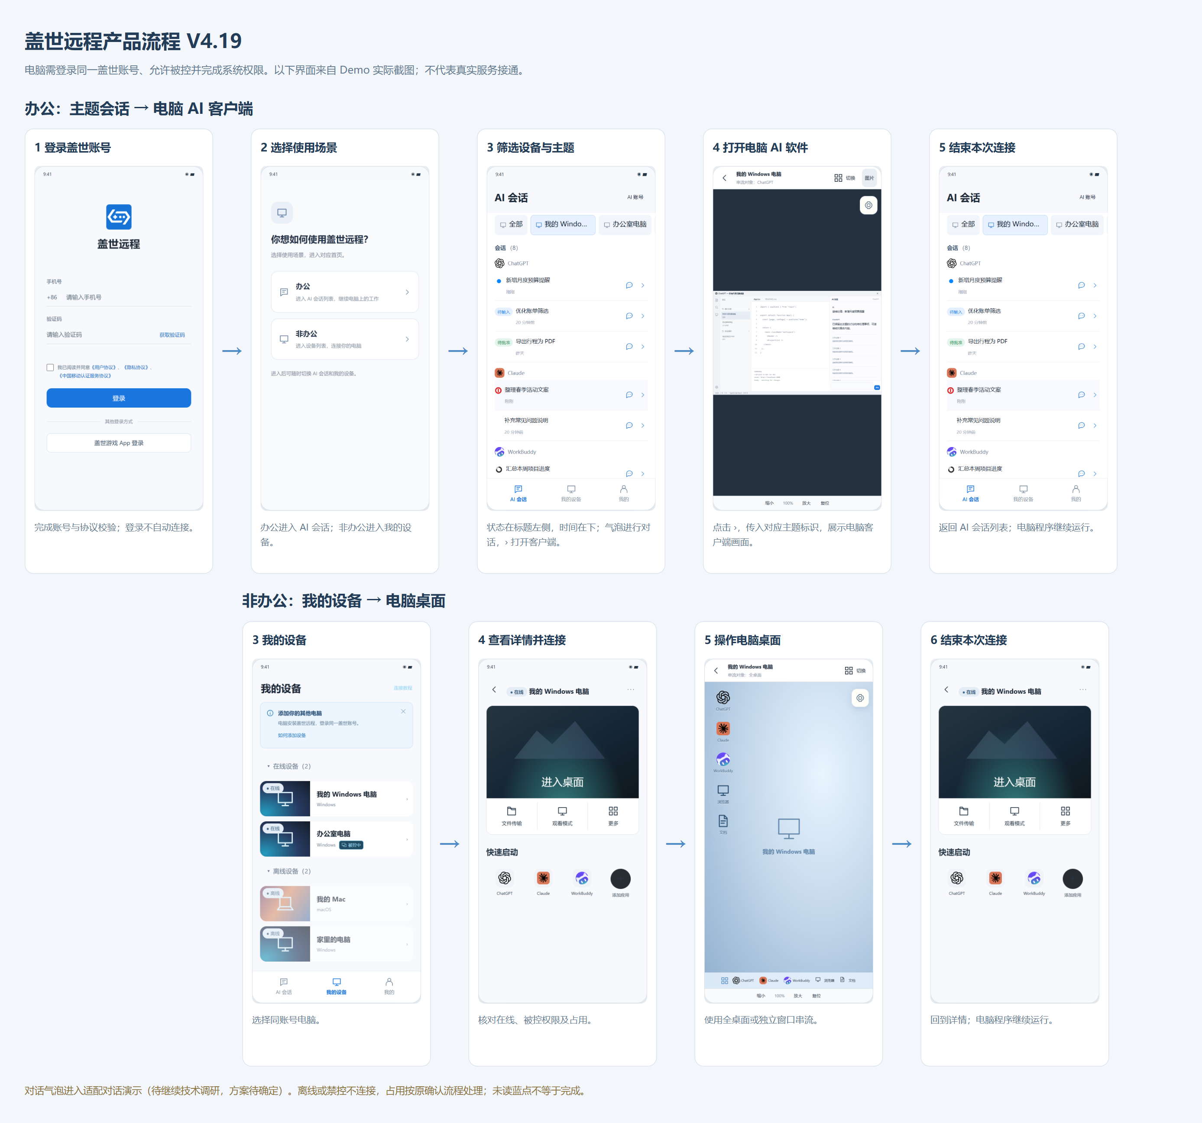
图2-1：登录后选择场景，再选AI主题或电脑。目标在线且权限、网络、占用条件满足，首帧可用后进入电脑画面；退出回原入口。电脑首次引导在场景选择后显示，对话气泡进入适配预览演示，直接对话待技术方案确定。 /2026.10.29修改

三、功能需求

3.1 移动端功能需求

3.1.1 登录页
要素 | 内容说明
功能简介 | 手机号/邮箱验证码及第三方授权入口。
场景描述 | 无有效会话时打开独立 App，或退出账号后重新登录。
输入／前置条件 | 独立移动 App；地区来自发行版本/账号配置。仅 Demo 外部工具可切地区。
需求描述 | 图示： 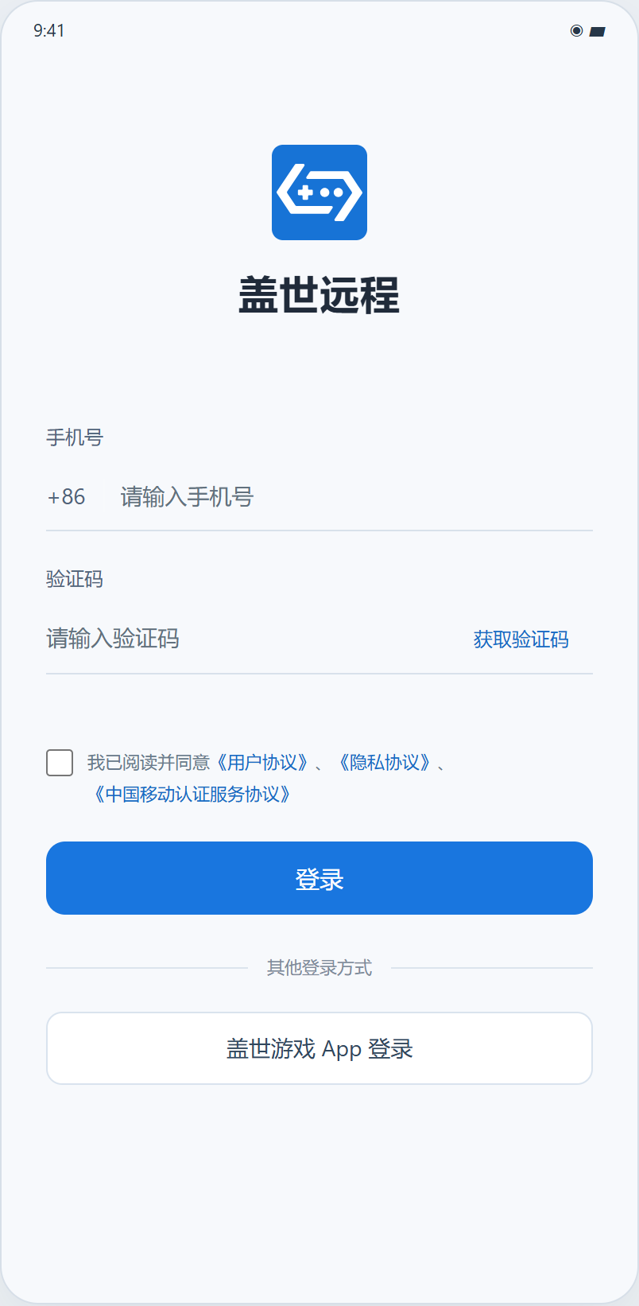  图3-1 国内登录  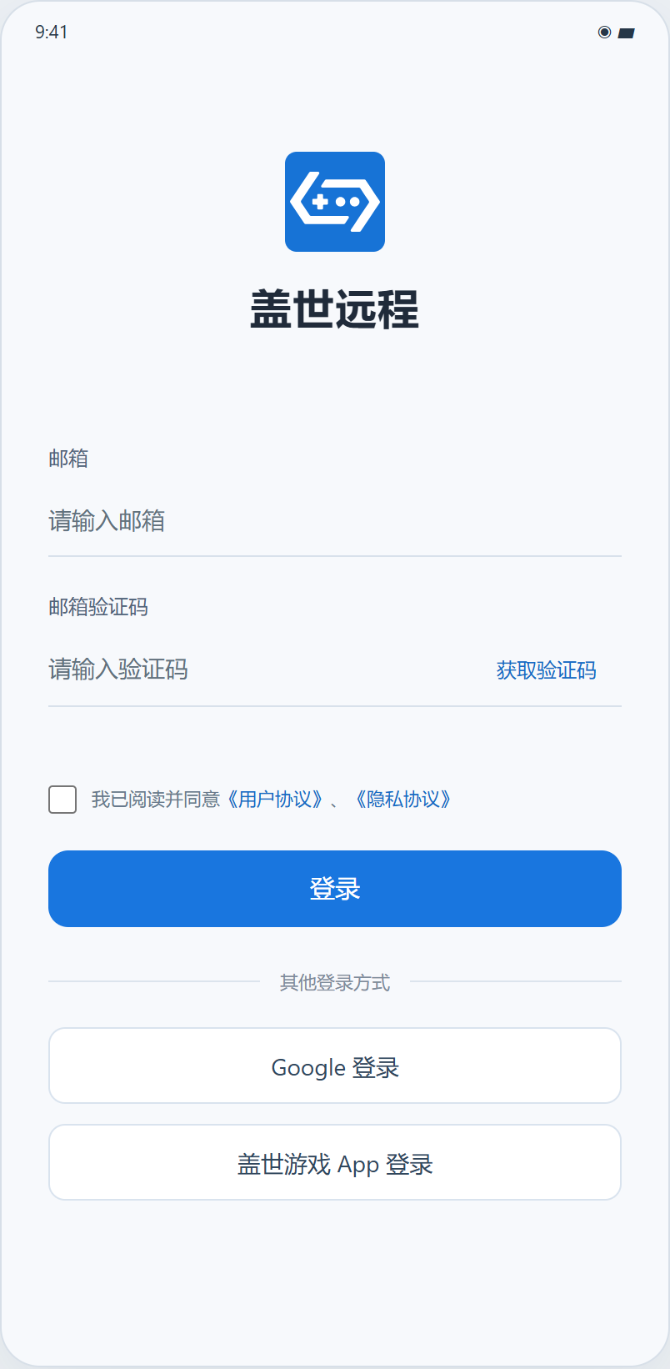  图3-2 海外登录  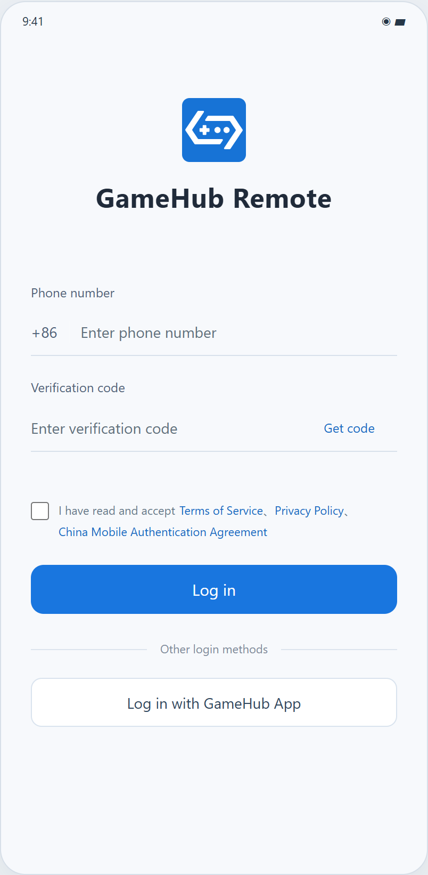  图3-2a：英文界面演示；登录渠道仍由独立地区配置决定。  详细说明：  展示说明：  1. 品牌区仅显示盖世游戏Logo和“盖世远程”；移除电脑插画、宣传文案及原游戏、社区、游戏库底栏。  2. 国内显示+86手机号、验证码、“获取验证码”“登录”“盖世游戏 App 登录”；海外改为邮箱、邮箱验证码，并增加“Google 登录”。不提供微信、QQ、密码登录或本机扫码二维码。  3. 协议默认未勾选。国内显示“我已阅读并同意《用户协议》《隐私协议》《中国移动认证服务协议》”；海外仅用户协议和隐私协议。  交互说明：  1. 未勾选协议仍可输入、获取验证码和点击登录入口。获取验证码只校验账号格式；点击登录、Google或盖世App登录时，未同意则提示“请先勾选协议”，保留输入，不提交、不授权、不自动勾选。  2. Demo手机号限11位数字并校验国内手机号格式；邮箱最多254字符，去首尾空格后校验格式；验证码最多6位数字。空值、格式错误不发送或提交。须先获取仍有效的验证码，Demo接受任意6位数字，正式验证码由账号服务校验。  3. 勾选协议保留输入及有效验证码。点击“登录”校验后提交；无既有账号时登录即注册，不增注册页。取得并核实有效会话后，获取当前盖世UID的设备。已同意时点击App/Google入口发起授权，异步成功前再核对本次同意和尝试是否有效。  4. 点击协议只阅读；关闭后保留输入与勾选状态。 /2026.10.28修改
输出／后置条件 | 取得本独立App的有效盖世会话后，先进入“办公/非办公”场景选择；选择后进入对应首页，不自动连接电脑。 /2026.10.29修改
补充说明 | 1. 有效会话无需重复授权；每次重新登录均先选择办公/非办公，不能用登录前目标跳过。  2. 撤勾作废旧验证码、请求及未完成授权，忽略晚到结果；此后仍可获取新验证码，重新勾选时保留新获取的有效码。切换评审地区清空输入并恢复未勾选；退出隔离旧请求。  3. 演示账号：手机号13600008000、邮箱player@example.com；任意6位数字验证码，如000000、654321。建议按填写账号、获取验证码、填码、勾协议、登录的顺序演示；合法格式的其他账号也可使用，不发送短信或邮件。正式国家码、长度、邮箱大小写、注册判断、发送间隔及有效期待账号组件核对。  4. 协议未接入时仅显示待接入预览；主体、版本、链接及中国移动适用认证方式待确认。 /2026.10.29修改 /2026.10.28修改

3.1.2 盖世 App／Google 授权页
要素 | 内容说明
功能简介 | 确认当前账号并返回独立 App。
场景描述 | 从移动登录页点击本地区可用的授权方式。
输入／前置条件 | 已主动同意本地区协议；未同意点击入口只提示“请先勾选协议”。Google仅海外可用；盖世授权需能拉起已安装App。
需求描述 | 图示： 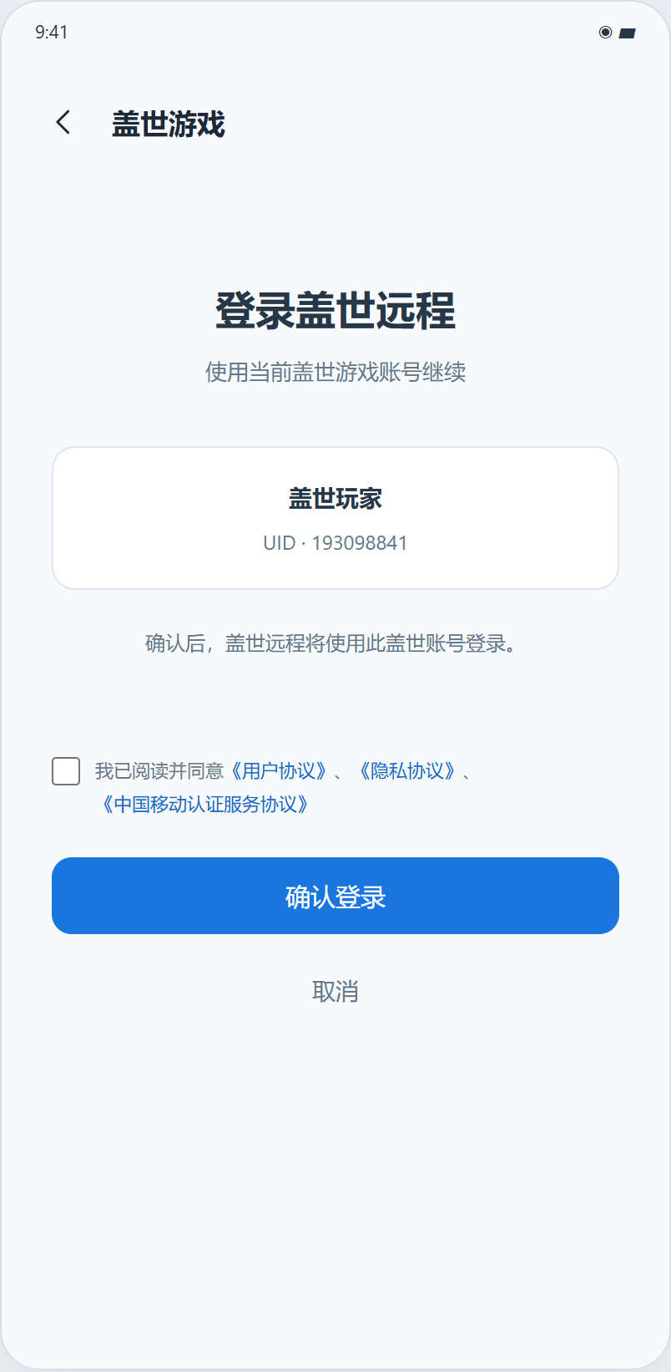  图3-3 盖世授权确认模拟  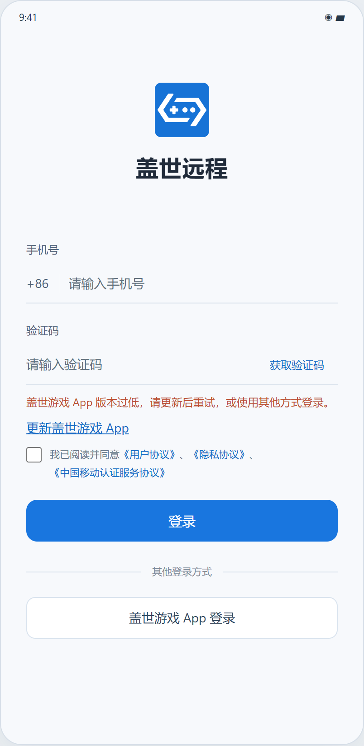  图3-3a：已安装盖世版本不支持授权时，提示先更新，不进入成功态。  详细说明：  展示说明：  1. 盖世侧显示当前账号及确认/取消，未登录先显示其登录页。Google使用原授权页，本产品不收集其密码；图示仅为盖世授权模拟。  交互说明：  1. 盖世App版本支持且已登录时可确认授权；未登录或失效时，先完成盖世登录/注册，再继续有效授权。本期只支持盖世远程拉起盖世游戏授权。  2. 确认后返回发起端，核对本次协议、授权及独立会话，均有效才获取当前UID设备；不复制盖世App令牌，不要求绑定Steam/Epic。  3. 取消或拒绝后回独立登录页，可选择其他本地区方式。 /2026.10.28修改
输出／后置条件 | 本次授权有效且独立App已取得盖世会话，进入场景选择，再按办公/非办公进入对应首页。 /2026.10.29修改
补充说明 | 1. 拉起App、完成外部登录或点击模拟确认，均不等于独立App登录成功。  2. 未安装或无法拉起时留在登录页，国内可改用手机号，海外可用邮箱/Google，不跳虚构下载地址。旧版盖世不支持授权时提示更新；更新后须重新发起，不能复用失效请求。最低版本及更新地址待接入。  3. 网络失败、超时或结果未知时显示未完成，不取设备；重试发起新授权。取消、撤勾、切地区或退出后忽略旧回调。 /2026.10.28修改

3.1.3 登录后场景选择
要素 | 内容说明
功能简介 | 选择本次登录后进入的首页。
场景描述 | 手机号、邮箱、Google或盖世App授权等本端可用方式完成登录后。
输入／前置条件 | 本端已取得有效盖世会话，尚未选择本次使用场景。
需求描述 | 图示： 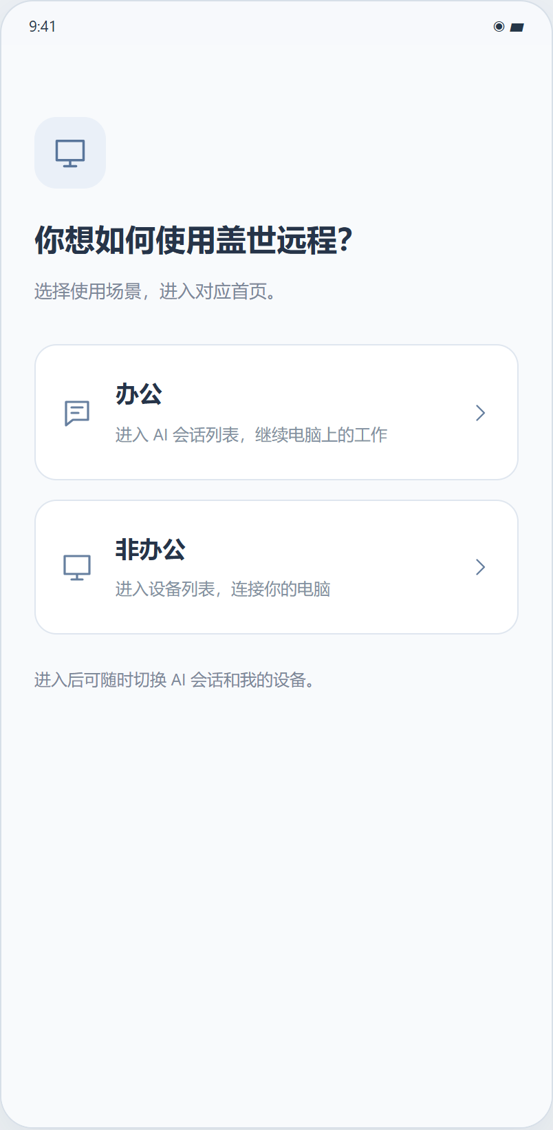  图3-A1：先登录，再选择办公或非办公。  详细说明：  展示说明：  1. 标题“你想如何使用盖世远程？”，显示办公、非办公，分别说明进入AI会话列表和设备列表。  2. 每次重新登录均显示此页；只决定初始首页，不改变账号、权限或支持软件。  交互说明：  1. 点击办公进入AI会话，点击非办公进入我的设备，均不自动连接。之后可通过底部AI会话/我的设备/我的切换。 /2026.10.29修改
输出／后置条件 | 进入用户本次选择的首页。
补充说明 | 1. 演示状态入口不能绕过登录或替用户完成场景选择。 /2026.10.29修改  2. 登录失效后不继续读取上一账号的设备、AI账号或会话。 /2026.10.29修改

3.1.4 AI会话列表
要素 | 内容说明
功能简介 | 按电脑筛选AI会话，查看状态并选择对话或打开客户端。 /2026.10.29修改
场景描述 | 登录后选择办公，或从底部AI会话Tab进入。
输入／前置条件 | 当前盖世会话有效；正式数据来自同UID电脑上的支持软件，读取能力待技术验证。
需求描述 | 图示： 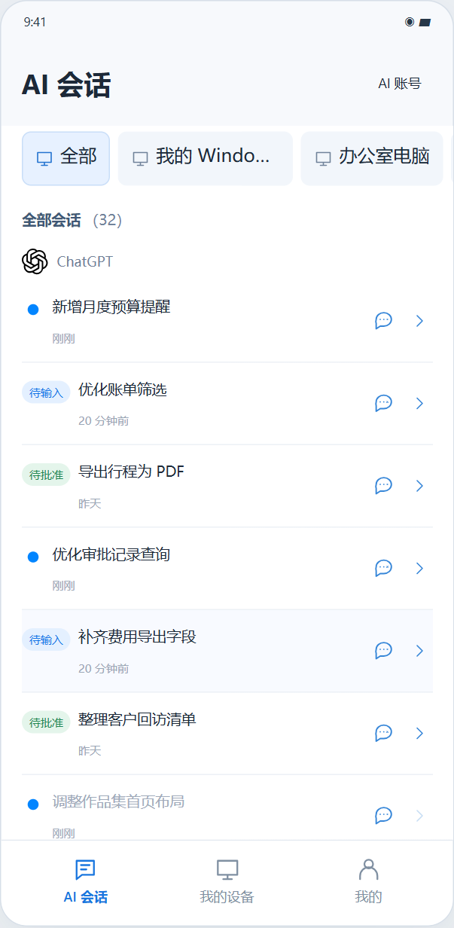  图3-A3：全部会话按AI连续排列，状态在标题左侧，两个入口位于右侧。  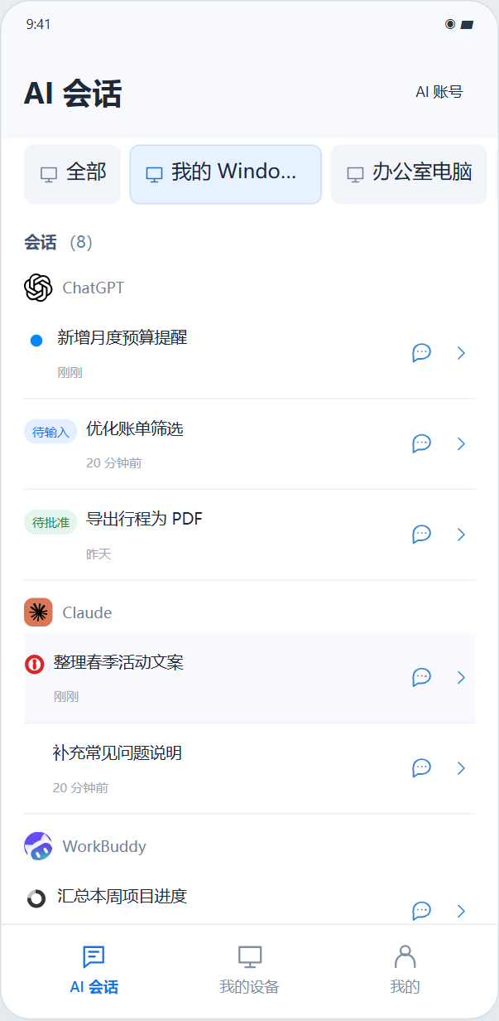  图3-A3a：设备Tab保留会话标题与数量，不重复显示设备在线栏。  详细说明：  展示说明：  1. 顶部保留AI账号入口，设备Tab显示“全部”和各台电脑名称。全部Tab标题为“全部会话（数量）”，设备Tab为“会话（数量）”，数量按当前范围统计；设备Tab不另放连接指引卡或设备在线栏。  2. 会话按ChatGPT、Claude、WorkBuddy连续分组，各组名称旁只显示一次软件图标。不再逐级展开电脑、软件、文件夹；列表只放AI会话。  3. 每条只有一个标题，左侧显示状态，时间在标题下方；右侧依次为对话气泡和“›”，两图标相对整条会话垂直居中，不显示副标题、摘要或重复软件图标。状态样式见下表。  4. 列表不展示文件夹不改变会话归属；每条仍对应原电脑、软件、AI账号及会话标识。同一软件下多个主题排在一起，示例使用虚构内容。  交互说明：  1. 点击设备Tab切换范围，不发起连接；切回列表保留当前Tab和位置。  2. 点击对话气泡，进入对应主题的手机预览与对话演示；离线或禁控时只查看已存历史，不授予发送权限。手机直接对话仍待继续技术调研，方案待确定。  3. 点击“›”，将会话标识传给所属电脑，打开对应AI软件并进入该软件电脑画面。连接前核对在线、权限、占用和网络；离线不连接，禁控提示开启权限，忙碌须确认接管，取消不影响原控制。首帧可显示且会话可用才算成功。  4. 最近主题、草稿及未读按盖世账号、电脑、软件、AI账号和具体主题隔离；查看该主题后清除其未读标记，不影响其他主题。 /2026.10.29修改
输出／后置条件 | 气泡打开所选主题的预览与对话，或“›”打开所属电脑的对应客户端；返回仍定位原列表。 /2026.10.29修改
补充说明 | 1. 无电脑显示“暂无已连接的电脑”，无会话显示“暂无 AI 会话”，空态保留连接指引；加载显示“正在获取会话”，失败显示“暂时无法获取会话”“请检查网络后重试。”及重试入口。  2. 离线只能读已存历史，不能发送、传图或实时预览；电脑可用性与任务状态分别判断。分组内排序、同时间顺序、分页及刷新能力待软件读取方案核对。  3. 壳外提供缺省态、穷举态、无会话、加载、失败、全部离线、禁控、忙碌，以及手机预览与对话/预览已关闭按钮；穷举态展示六种会话状态。评审按钮不属于产品设置，不能绕过登录。 /2026.10.29修改

会话状态
状态 | 显示 | 条件与变化 | 操作说明
运行中 | 深灰旋转圆环 | 当前任务仍在执行；结束后按实际结果更新。 | 查看不停止任务。
待输入 | 蓝色“待输入”标签 | 客户端等待用户补充内容；提交后按客户端结果更新。 | 从气泡或客户端入口继续处理。
待批准 | 绿色“待批准”标签 | 客户端等待用户授权操作；处理后按客户端结果更新。 | 状态标签不代替批准按钮。
任务失败 | 红色圆圈i | 客户端返回失败；查看原因后按实际处理结果更新。 | 打开主题不自动记为成功。
有未读内容 | 蓝点 | 有未查看的新内容；打开对应主题内容后移除蓝点。 | 未读不等于任务完成。
空闲／已结束且已读 | 无标记 | 无待处理任务且内容已读。 | 两个入口仍保留。

任务状态与未读分别判断，查看内容只清除未读，不改变运行、失败、待输入或待批准；真实状态读取、组合显示与同步方式待技术核对。 /2026.10.29修改

3.1.5 我的设备与连接教程
要素 | 内容说明
功能简介 | 查看同账号电脑，了解添加电脑步骤。
场景描述 | 登录后选择非办公，或点击底部我的设备Tab进入。 /2026.10.29修改
输入／前置条件 | 当前独立App盖世会话有效；数据来自同UID设备服务。
需求描述 | 图示： 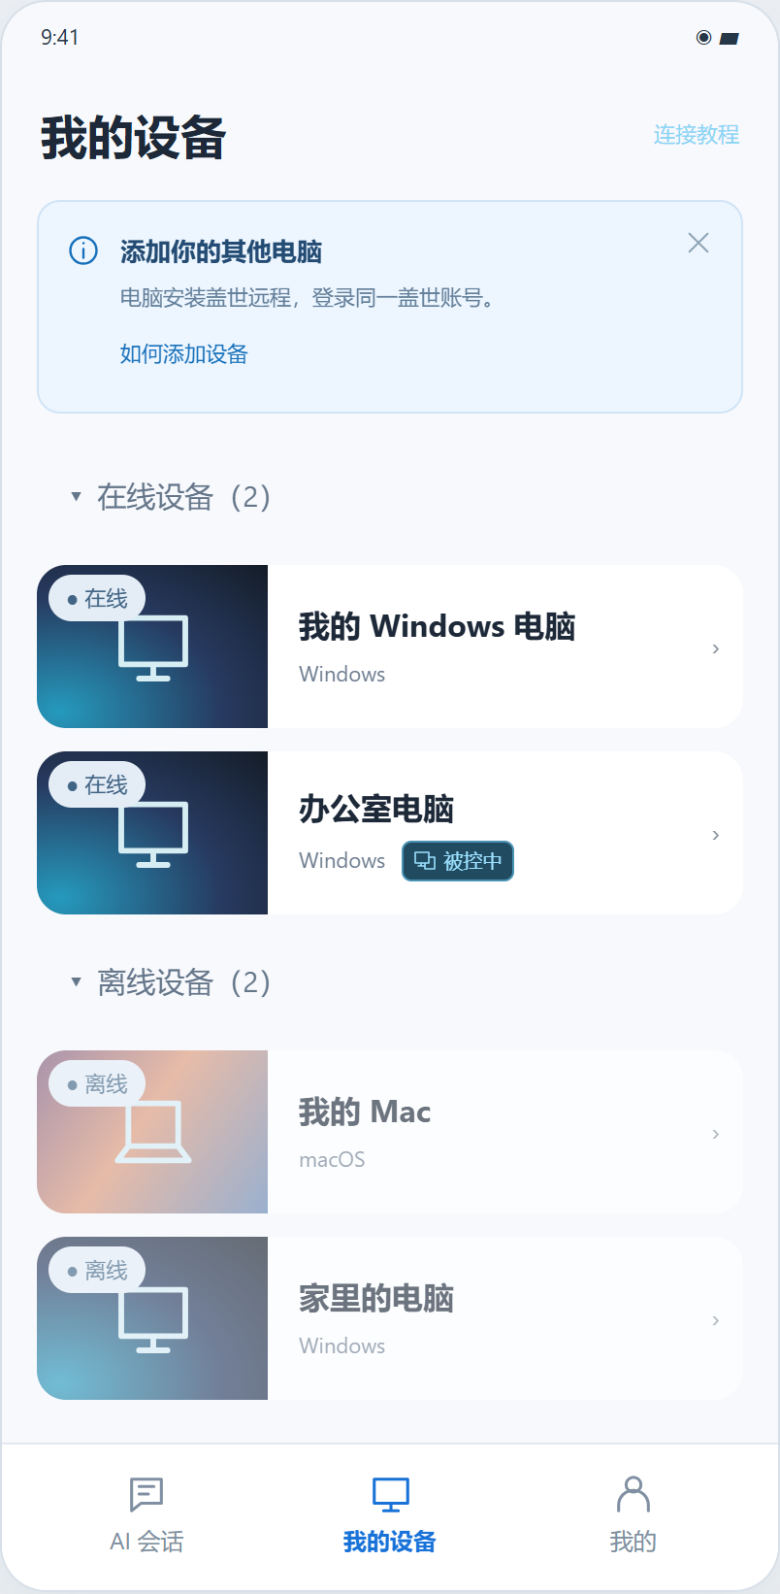  图3-4：我的设备；顶部仅保留连接教程，底部为AI会话/我的设备/我的。  详细说明：  展示说明：  1. 浅色竖屏页，标题“我的设备”，右上仅“连接教程”。底部AI会话/我的设备/我的，选中我的设备；登录、远控页不显示根导航。  2. 显示当前UID下支持被控的电脑的名称、系统及状态，按在线/离线分组，不列手机。区分加载、空列表和失败，不显示旧账号缓存。  3. 添加电脑提示说明安装独立客户端、登录同账号，右上可关闭。长设备名在卡片省略，属性显示原文，存储不截断。  交互说明：  1. 点击电脑进入详情，不自动连接；切Tab不退出账号，不建立或恢复旧连接。  2. 连接教程说明目标电脑安装客户端、登录同账号、开启允许被控及系统权限；关闭回原页。关闭提示卡仅隐藏本次演示提示，不删设备，教程入口保留。  3. 失败可重试，以当前UID的结果更新；账号过期停止受限操作并回登录。 /2026.10.29修改
输出／后置条件 | 显示当前账号设备或确定的空列表；选中电脑进入其详情，切换我的后显示当前账号资料。
补充说明 | 1. 不提供横竖屏切换和横屏设备工作区；竖屏浏览不改变设备与会话归属。  2. 正式排序、同值顺序、规模、分页及刷新周期按设备服务能力确认；旧设备迁移、提示卡关闭记录是否跨启动保存待核对，Demo不承诺持久保存。

3.1.6 设备详情
要素 | 内容说明
功能简介 | 查看目标状态，发起控制、观看和工具。
场景描述 | 在移动列表选择一台电脑，或远控退出返回。
输入／前置条件 | 当前会话有效，目标属于当前 UID；允许控制与系统权限独立判断。
需求描述 | 图示： 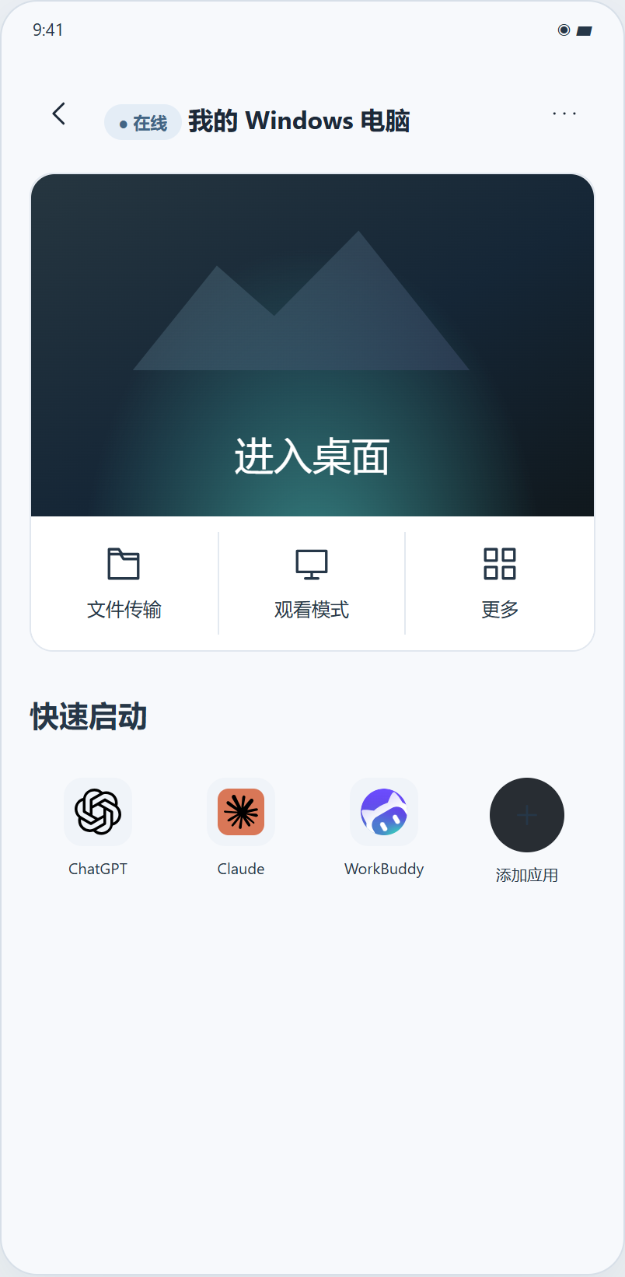  图3-6 设备详情  详细说明：  展示说明：  1. 在线、允许被控且未占用时，显示进入桌面、文件传输、观看模式和更多；进入详情不连接。  2. 占用时显示正在被控；禁控或缺权限显示“请在该设备的『设置』中开启允许远程控制。”，控制权限相关入口不可用。  3. 离线显示“设备已离线”，在线操作不可用；Windows按原规则可尝试开机，Mac不可开机。  交互说明：  1. 点击进入桌面或观看，核对在线、权限、网络及占用，符合时显示连接中，禁止重复发起；首帧可显示且会话可用才算成功。  2. 占用需确认接管，取消不影响原会话。连接中取消回详情；失败或超时可检查后重试。支持跨网络连接，不因非同一局域网直接拦截。  3. 菜单保留属性、刷新、重命名、删除。重命名最多40个汉字，空值或超限不保存；取消不改，服务成功后更新。删除需二次确认，取消不删；成功回列表并更新，不删磁盘文件。 /2026.10.28修改
输出／后置条件 | 连接成功进入目标控制/观看会话；管理操作成功后更新该设备或列表。
补充说明 | 1. 手机不能代替目标电脑的系统授权；刷新后按实时状态判断。  2. 失败、取消、离线或缺权限时不显示成功桌面；删除关系及旧设备迁移待确认。

页面子功能汇总
类型 | 图示 | 内容 | 说明
工具 | 设备详情上下文见图3-6 | 电源：Windows远程开机、重启、关机。 | 展示说明：  1. 电源入口按系统显示，不支持项不可用。  交互说明：  1. 沿用原确认流程；受理不等于完成，超时显示结果未知，不推断未执行。重新获取在线状态后才可连接；关机/重启断开不按普通网络重试处理。
快捷启动 | 设备详情上下文见图3-6 | ChatGPT、Claude、WorkBuddy及添加应用。 /2026.10.29修改 | 展示说明：  1. 应用列表按设备隔离，默认ChatGPT、Claude、WorkBuddy及对应图标；保留窗口框架，其他应用以电脑扫描结果为准。  交互说明：  1. 点击打开该电脑对应软件；登录由用户在电脑原生页面完成，不代登、不采集凭证。软件启动不等于会话读取或定位成功。 /2026.10.29修改

3.1.7 远程桌面与操作面板
要素 | 内容说明
功能简介 | 控制/观看电脑画面及输入。
场景描述 | 移动端连接目标成功后进入。
输入／前置条件 | 首帧可显示且会话可用；输入须为控制模式，目标权限仍有效。
需求描述 | 图示： 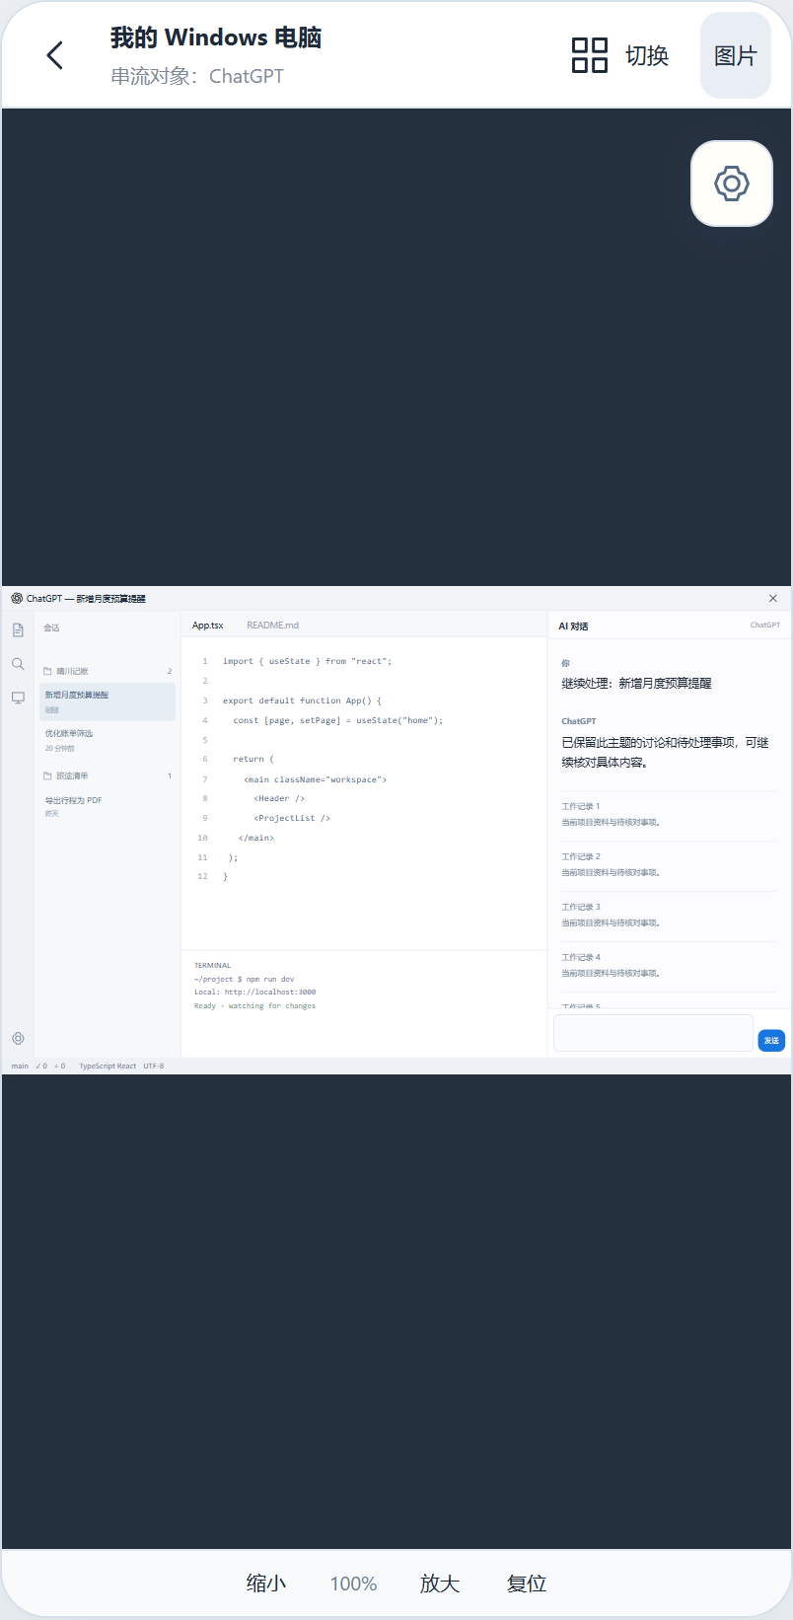  图3-7 移动远控  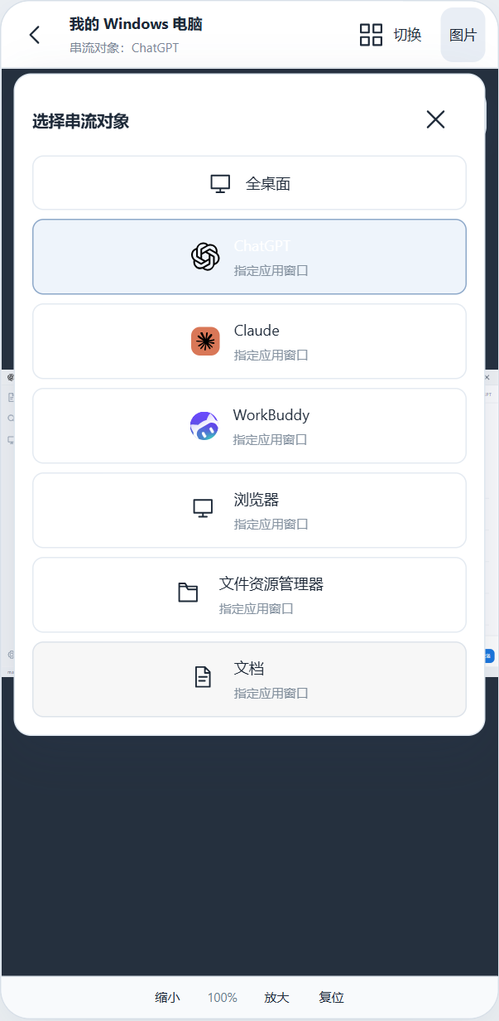  图3-7a：选择全桌面或单个窗口，不按AI会话分类。  详细说明：  展示说明：  1. 窗口串流独立于AI会话列表，展示电脑全部可串流窗口，包括全桌面、浏览器、文件、文档及AI软件；不是AI会话列表。画面保持原比例，仅远控会话可旋转屏幕。  2. 浅色悬浮工具默认收起，点击展开键盘、选择窗口、全桌面、旋转和操作；长按空白或握柄可拖动。  交互说明：  1. 展开、收起或切面板不结束会话、不重连。操作面板切开关保留滚动位置，其他面板从顶部显示。  2. 悬浮鼠标限于可见范围，可移至右侧和底部黑区；拖动不扩大画面、不触发点击。  3. 仅观看禁用键鼠、文本、远端窗口写操作、传图及显示设置；保留窗口选择、只读预览/放大、退出、声音和恢复控制。恢复控制后才能输入；普通重连不继承上次仅观看。  4. 退出直接断开并回发起的AI列表、手机适配页或设备详情，不加确认，远端程序继续运行。切窗口不跳首条主题，回软件恢复该电脑/软件/AI账号最近主题；声音、显示调整以远端确认结果为准。 /2026.10.29修改
输出／后置条件 | 控制模式可向当前目标输入；观看模式只观看；主动退出后结束本端连接并返回原来源。 /2026.10.29修改
补充说明 | 1. 被接管、断网、离线或权限撤销时，立即停止输入、释放按键，显示结束或需重连；恢复网络不重放断开输入。  2. 远端不支持或设置失败时保留原值；多物理屏能力待实测。

页面子功能汇总
类型 | 图示 | 内容 | 说明
输入面板 | 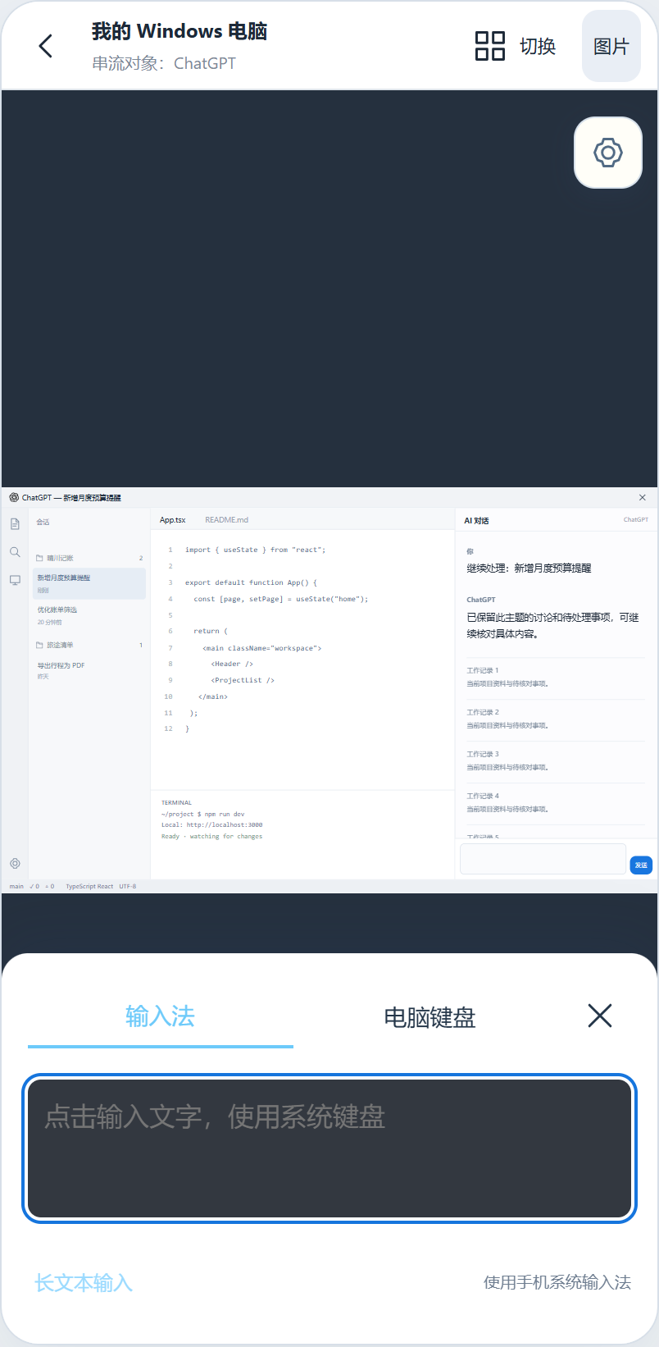  图3-8 双页电脑键盘 | “输入法”“电脑键盘”两Tab及组合模式。 | 展示说明：  1. 输入法用真实输入框调手机键盘；电脑键盘第一页为数字、字母和常用键，第二页为Esc、Tab、F1–F12、导航及方向键。修饰键按目标系统显示Ctrl/Alt/Win或Control/Option/⌘，组合模式与四修饰键同排。  交互说明：  1. 滑动或点分页换页，保留组合模式及修饰键。中文候选确认后提交，组合中不重复发送，回车换行不代替远端发送。组合默认关；开启后选修饰键再点目标键，发送一次并释放选择，模式保持开。关闭模式/键盘、失焦或退出时释放选择，仅观看禁输入。长度及长文本发送沿用V3.10，不新增上限。
触屏体验与模式选型 | 远控页面见图3-7 | 滚动、翻页、滚动条、点击、拖动与缩放。 | 展示说明：  1. 本期重点优化网页、长会话和翻页，解决双指滚动不便、滑动误触及滚动条难操作。  交互说明：  1. 对比InGame点对点映射、触屏、拖动及窗口缩放，选一种默认模式替换打磨；尚未选型，不承诺单指手势或某模式已实现。  2. 真机验证连续滚动、点击/拖动误触、缩放及键盘遮挡；Demo操作不代表效果已验证。 /2026.10.29修改

3.1.8 手机适配对话（待继续技术调研，方案待确定）
要素 | 内容说明
功能简介 | 在手机消息界面查看主题，并预览对应电脑AI内容。
场景描述 | 点击AI会话右侧的对话气泡，或从串流中的手机适配入口进入。 /2026.10.29修改
输入／前置条件 | 当前盖世会话有效且目标主题存在；实时预览与放大需电脑在线、允许被控且当前预览目标窗口开启；发送和传图另需控制模式及对应AI窗口开启。 /2026.10.29修改
需求描述 | 图示： 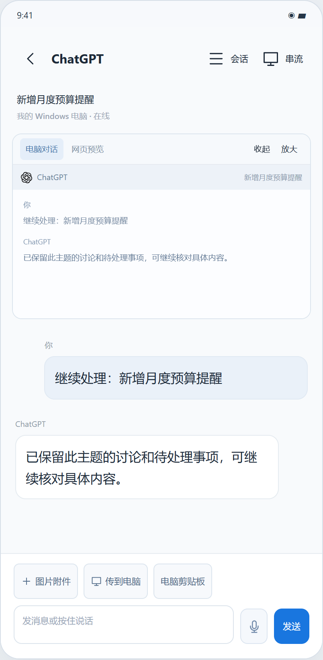  图3-A5：上方电脑AI只读预览，下方用户输入；真实适配按技术方案确定。  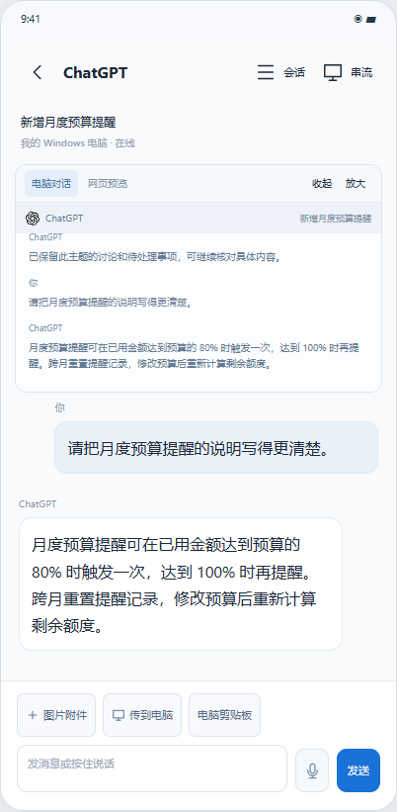  图3-A5a：用户文字提交后的本地模拟回复。  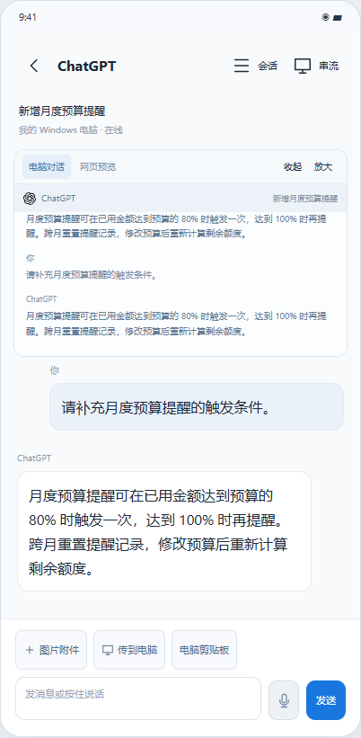  图3-A5b：语音模拟转写后直接发送。  详细说明：  展示说明：  1. 上方默认只读预览当前电脑AI对话，下方显示同主题用户与AI消息；可切主题历史、切电脑对话/网页预览、收起或放大。  2. 输入提示“发消息或按住说话”，旁有话筒、发送按钮；明确提示回复和转写为本地模拟，不调用真实模型、麦克风或识别服务。  3. 手机直聊待技术方案确认；默认仍传入会话标识，打开电脑对应AI软件。  交互说明：  1. 点击输入框打字，点击发送或Enter提交，Shift+Enter换行，输入法组合中不发送。无文字且无图片不发送；Demo不另限文字长度，正式长度及超限提示待定。  2. 按住输入区或话筒，松手后将示例转写加入消息框并自动发送；短按只聚焦。语音作为独立文字消息，保留原文字草稿和图片，重复释放不重发。  3. 发送后显示“正在回复…”，随后追加与主题相关的模拟回复，上下预览同步；不代表真实AI完成。  4. 放大电脑对话进入当前AI软件串流，放大网页进入浏览器串流；返回恢复主题、草稿及预览。切主题读取对应历史和草稿。  5. Esc、移出录音区、取消触控、离页、切电脑/软件/AI账号/主题或权限失效，均取消本次语音及旧待回复，不写入其他会话。 /2026.10.29修改
输出／后置条件 | 有效操作写入当前账号、电脑、软件、AI账号及具体主题的演示消息；放大返回恢复原上下文。
补充说明 | 1. 离线只能读已存历史，不能发送、实时预览或传图；禁控、仅观看或AI窗口关闭时不能写入。仅观看可只读预览和放大；预览目标窗口关闭、离线或禁控时说明原因、禁用放大，仍可返回。权限恢复后须重新核对其他限制。  2. 待回复时离开，不恢复旧任务；已提交用户消息保留，未完成回复不显示成功。  3. 真实消息读取、提交和回复关联，语音权限、识别、时长及失败恢复待技术验证；不影响默认电脑画面路径。 /2026.10.29修改

页面子功能汇总
类型 | 图示 | 内容 | 说明
手机图片与剪贴板 | 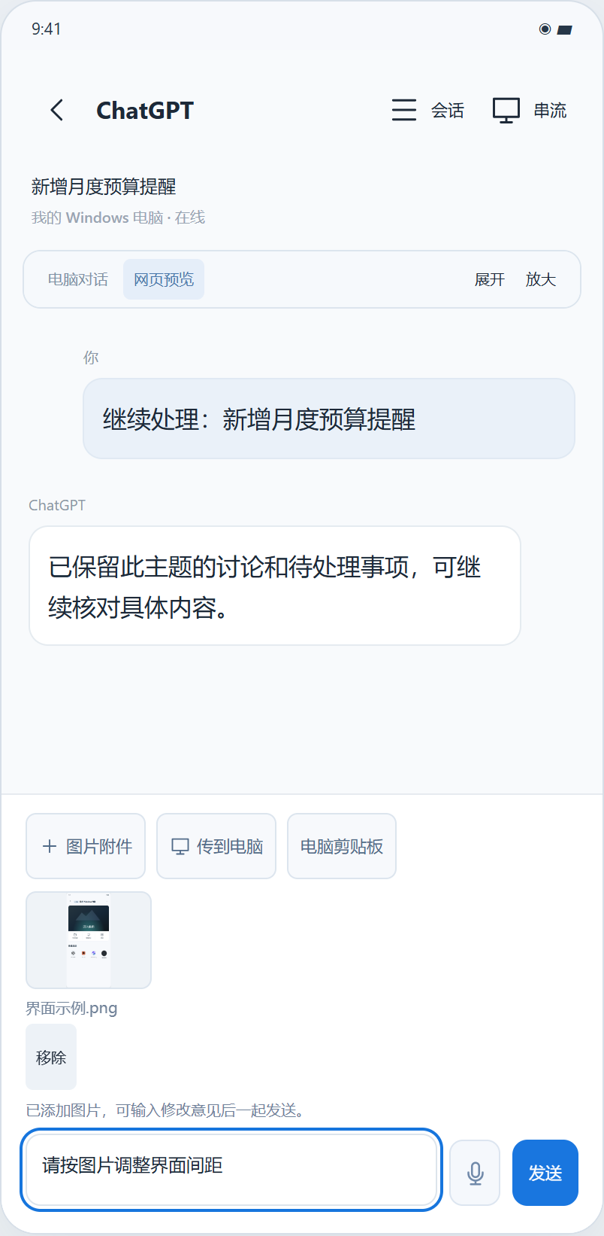  图3-A6：图片附件与修改意见。  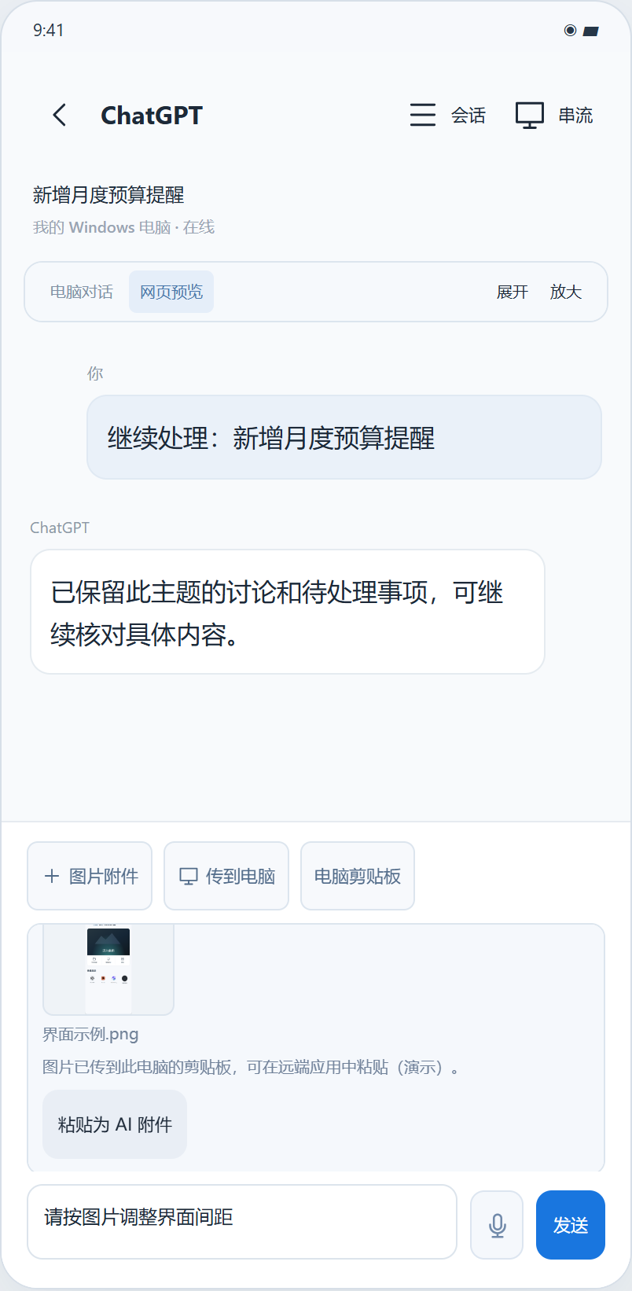  图3-A6a：按电脑隔离的模拟剪贴板。  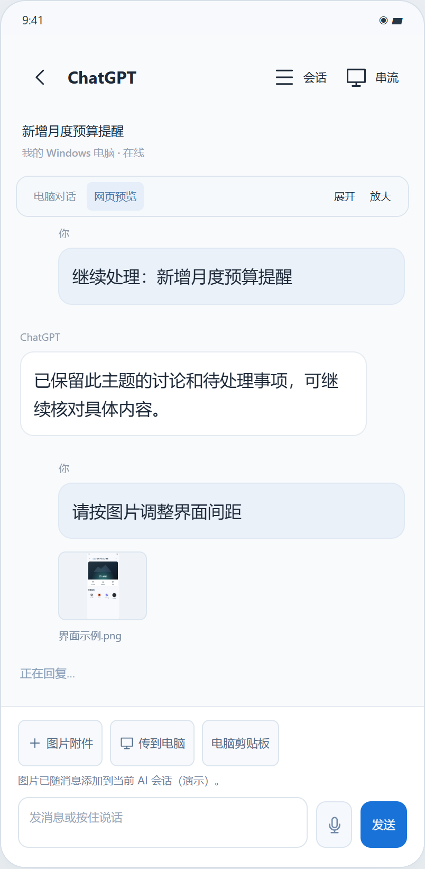  图3-A6b：图片随消息进入当前主题。 | 图片附件、传到电脑、电脑剪贴板、移除、粘贴为AI附件。 | 展示说明：  1. 原生输入区显示图片操作、缩略图和名称；AI串流窗口顶部图片入口展开同一面板。剪贴板显示当前电脑名称及最新模拟图片。  2. Demo每次选一张PNG、JPG、WebP或GIF，可多次添加，不另限大小和累计数量；正式限制、超限文案待定。  交互说明：  1. 选图显示实际缩略图，可移除、随文字或单独发送。成功后移入当前主题消息并清除已发送附件；取消不改草稿，不支持格式时说明可选格式。  2. 传到电脑后进入该电脑模拟剪贴板，可查看、粘贴为当前AI附件再发送。每台电脑独立保存，新图替换其剪贴板展示，不写系统剪贴板。  3. 离线、禁控、仅观看或AI窗口关闭不发送；选图返回时账号、电脑、主题或权限已变，丢弃旧结果。草稿按主题隔离，退出盖世账号清除内存图片和模拟剪贴板。 /2026.10.29修改

3.1.9 AI账号管理
要素 | 内容说明
功能简介 | 按电脑和软件管理、切换该客户端的账号。
场景描述 | 从AI会话列表点击AI账号。
输入／前置条件 | 盖世会话有效，数据属于当前UID电脑；切换、添加账号需电脑在线、允许被控且不忙碌。 /2026.10.29修改
需求描述 | 图示： 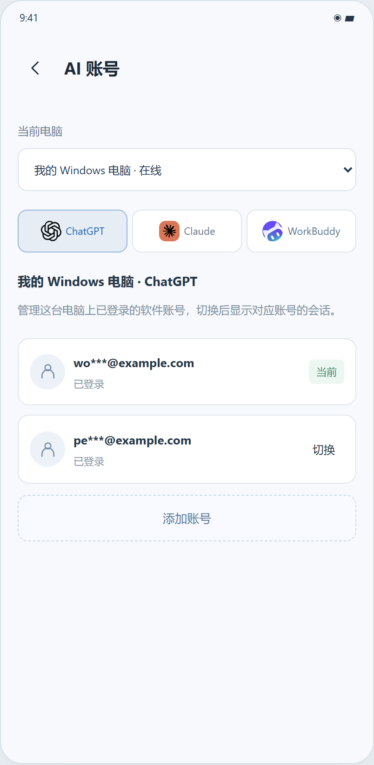  图3-A7：先选电脑，再选软件管理账号。  图3-A7a：点击添加账号直接进入所选电脑；ChatGPT/Claude打开对应软件，WorkBuddy直接拉起登录页，由用户完成登录。 /2026.10.29修改  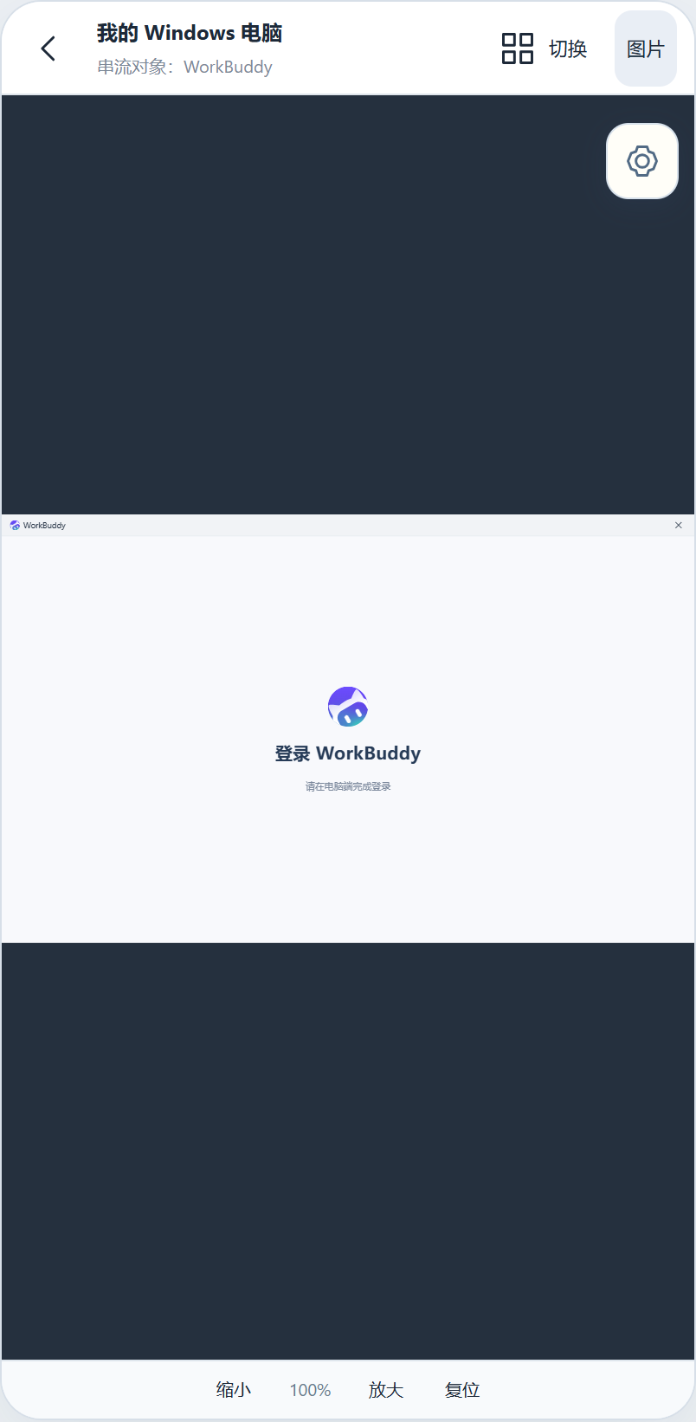  图3-A7b：WorkBuddy添加账号直接拉起所选电脑的登录页。 /2026.10.29修改  详细说明：  展示说明：  1. 显示电脑选择器和ChatGPT、Claude、WorkBuddy三个Tab，保留原Tab位置及账号交互，使用对应图标和名称。账号显示脱敏信息、已登录状态及当前标识，其他已登录账号显示切换。  2. 列表下显示添加账号。AI账号与盖世昵称、UID分开管理，不建统一凭证库。  交互说明：  1. 选电脑或软件后更新其账号列表，不改其他电脑或软件。切账号后显示对应会话，原账号会话和草稿独立保存，切回恢复。  2. 点击添加账号，电脑在线、允许被控且不忙碌时，直接进入电脑画面。ChatGPT/Claude打开对应软件，已运行则置前，已关闭则重新打开；WorkBuddy直接拉起登录页，不停留任务工作区。由用户登录，不先显示指引或增加打开客户端步骤。  3. 壳外“模拟登录完成”增加脱敏示例账号，之后可切换；不收集真实密码、授权码或令牌，不作为正式入口。  4. 退出电脑画面回账号管理，保留电脑和软件；未完成登录不新增、不切账号。点击页内返回按钮，回到AI列表；无电脑时显示说明及前往我的设备入口，不生成账号。
输出／后置条件 | 切换后显示对应账号会话；添加时打开所选电脑的ChatGPT/Claude软件或WorkBuddy登录页。Demo模拟完成后增加示例账号并回账号管理；盖世身份和UID不变。 /2026.10.29修改
补充说明 | 1. 离线、禁控或忙碌时可查看已有状态，切换/添加时说明原因，不进入电脑或打开软件；恢复后重核全部限制。  2. 切盖世账号或退出后隔离旧AI账号、历史、草稿及异步结果；切AI账号、电脑或软件时取消旧语音和待回复，旧结果不写入新会话。  3. 客户端切账号、WorkBuddy登录页唤起、账号读取及授权方式待技术调研，当前仅为交互模拟。 /2026.10.29修改

3.1.10 文件传输页
要素 | 内容说明
功能简介 | 选择目录和手机文件，管理传输任务。
场景描述 | 从移动设备详情、更多或会话进入。
输入／前置条件 | 当前会话及目标文件权限有效；沿用当前Demo文件能力。
需求描述 | 图示： 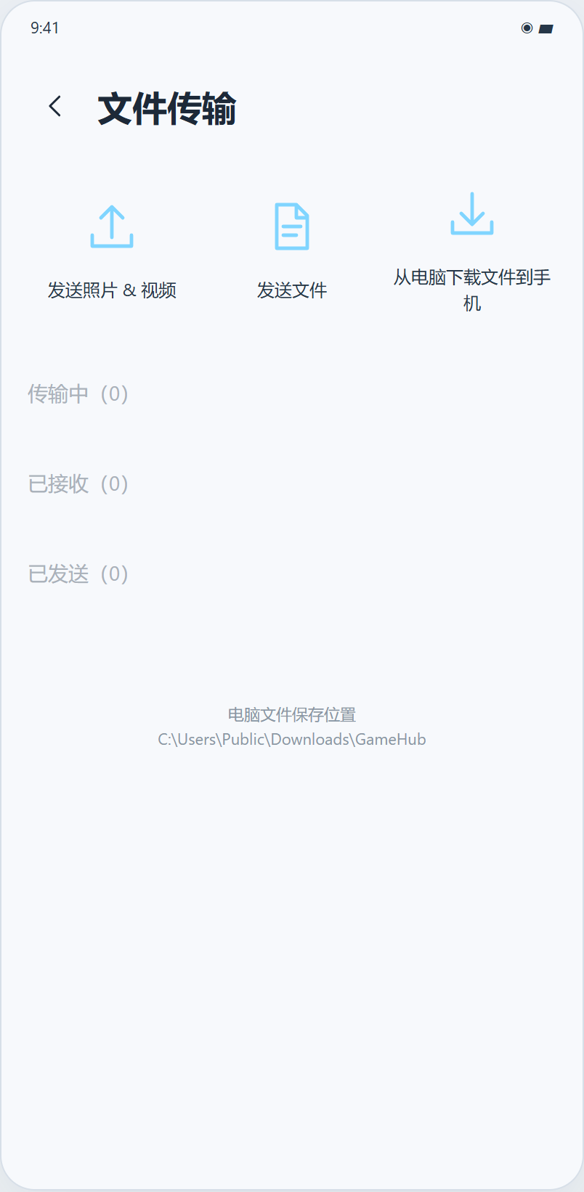  图3-9 移动文件传输  详细说明：  展示说明：  1. 显示远端目录、手机选文件入口、任务状态及目标路径；Demo不传真实文件。  交互说明：  1. 按原授权及选择规则发起传输，接收端确认后显示完成。  2. 暂停、继续、取消、失败重试和同名处理沿用V3.10；返回原来源，清完结记录不删磁盘文件。
输出／后置条件 | 接收端确认的任务显示完成，其余保留实际任务状态与目标路径。
补充说明 | 1. 断网不标完成；数量、目录授权、文件限制和同名规则沿用原能力，不新增格式、大小或数量上限。  2. 退出账号终止本端任务、隔离账号缓存；真实中断及缓存规则待接入。

3.1.11 我的
要素 | 内容说明
功能简介 | 静态显示个人账号，使用扫一扫、帮助、更新、关于及退出登录。
场景描述 | 移动端已登录，点击底部我的Tab。
输入／前置条件 | 当前独立App盖世会话有效；头像、昵称和UID由当前盖世身份提供。 /2026.10.28修改
需求描述 | 图示： 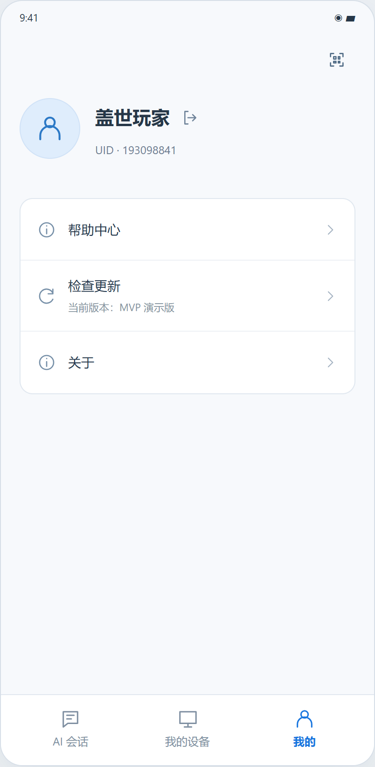  图3-10：我的；无顶部标题栏，退出图标紧挨昵称右侧、扫一扫位于右上，其下为帮助中心、检查更新和关于。  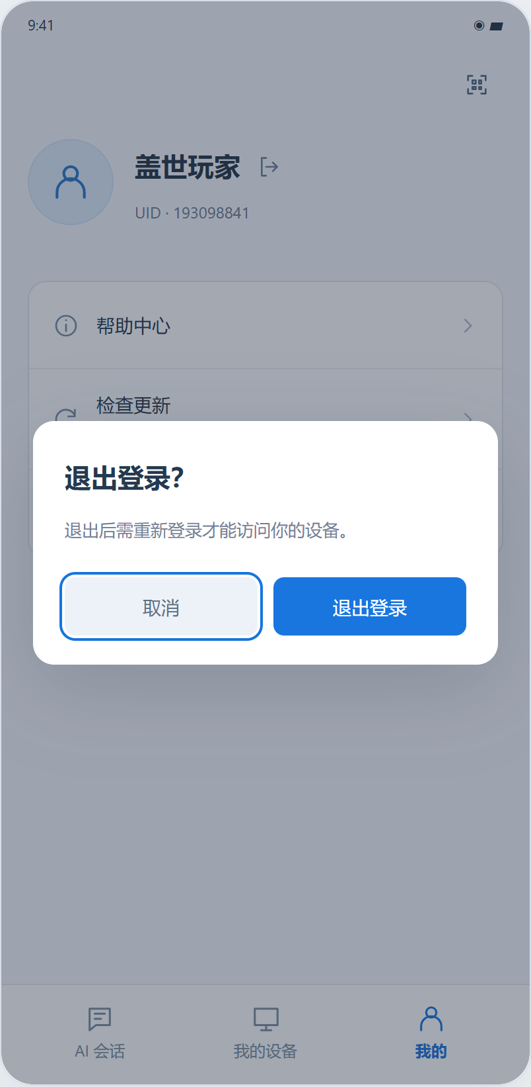  图3-10a：我的页上方显示退出登录确认框。  详细说明：  展示说明：  1. 无顶部标题栏，扫一扫在右上；静态头像、昵称下显示UID，退出图标紧挨昵称右侧，不显示退出文字，aria-label和title为“退出登录”。账号资料无箭头、无点击反馈。  2. 下方依次为帮助中心、检查更新、关于；检查更新显示当前版本和右箭头。底部AI会话/我的设备/我的，选中我的；不再设设置页或底部退出入口。  3. 采用浅色样式，无风格切换。正式资料来自盖世账号，新账号用默认头像/昵称；盖世游戏修改后，重新获取时同步，本端不可编辑。Demo使用示例资料，UID为按账号生成的稳定编号，同账号跨端一致；真实UID待接入。  交互说明：  1. 点击扫一扫、帮助中心或关于进入对应页，返回“我的”页；切我的设备回原工作区，不自动连接。  2. 点击检查更新在本页检测，结果及弹窗见下方子功能。  3. 点击昵称旁退出图标，弹出“退出登录？”，说明“退出后需重新登录才能访问你的设备。”，按钮“取消”“退出登录”。打开弹窗不退出、不清任务；取消或Esc关闭，保留账号、页面及任务。  4. 确认退出后结束本端会话、未完成扫码确认及任务，清理设备、选中目标、临时授权和账号缓存，回独立登录页；不退出盖世游戏App或其他电脑。 /2026.10.28修改 /2026.10.29修改
输出／后置条件 | 确认退出后回独立登录页；其他入口进入所选页面。
补充说明 | 1. 账号失效回登录，不能继续扫码确认；退出或切账号后清除旧资料。再次登录按UID取设备，不恢复旧连接。  2. Demo仅模拟清理；真实会话撤销、传输中断待接入；页面清空不代表服务端解绑，不删磁盘文件。  3. 账号退出需确认，远控退出沿用原规则。

页面子功能汇总
类型 | 图示 | 内容 | 说明
原页操作／弹窗 | 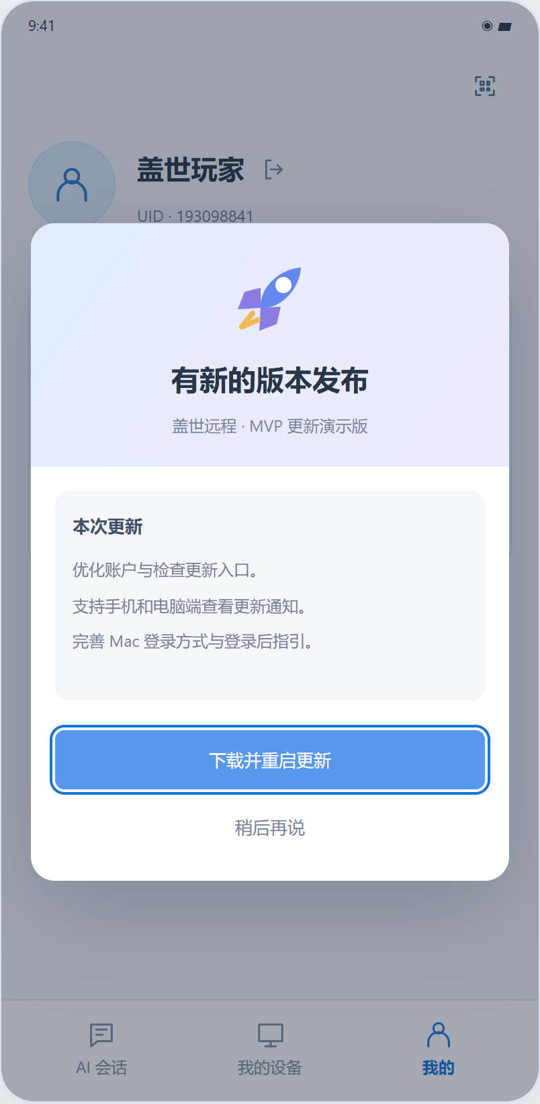  图3-24：我的页上方显示更新通知弹窗。 | 检查更新、当前版本、右箭头及更新通知。 | 展示说明：  1. 有更新时弹出渐变背景、火箭插画、演示版本说明及“下载并重启更新”“稍后再说”；已最新只弹Toast“已是最新版本”。不设更新子页或行内绿色结果。  交互说明：  1. 在我的页检测，检查中禁止重复发起；稍后再说关闭弹窗、不下载。下载并重启更新仅模拟，不下载、安装或重启。  2. 离页或退出作废检测及旧回调，返回不展示旧结果。版本与说明均为演示数据，壳外可选有更新/已最新，不作为产品设置。

3.1.12 帮助中心
要素 | 内容说明
功能简介 | 浏览帮助文章并搜索问题。
场景描述 | 从移动端我的页点击帮助中心。
输入／前置条件 | 使用当前Demo内置帮助文章；不依赖线上搜索服务。
需求描述 | 图示： 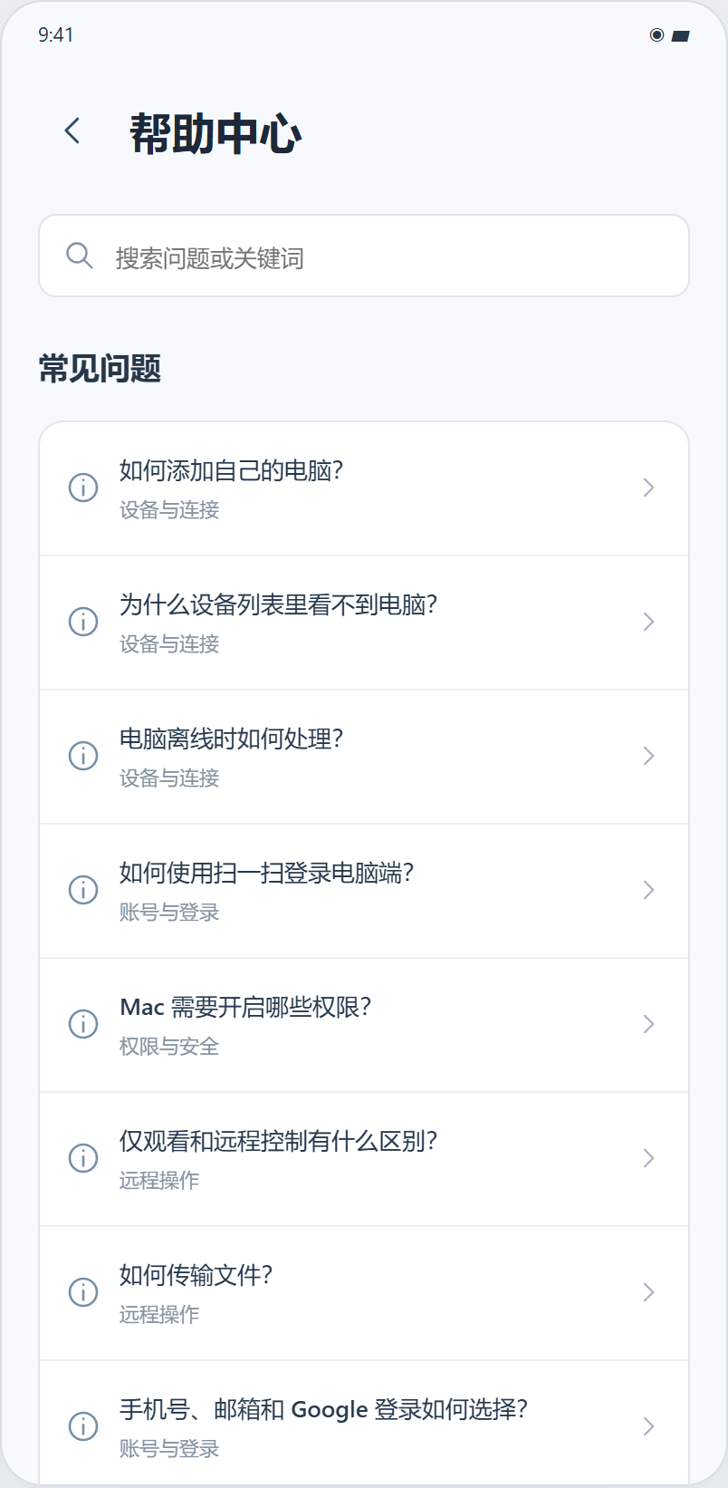  图3-22：移动端帮助中心；问题搜索与文章列表。  详细说明：  展示说明：  1. 标题“帮助中心”，搜索框提示“搜索问题或关键词”。文章覆盖添加电脑、设备不显示、离线、扫码、Mac权限、观看/控制、文件、地区登录和退出。  2. 文章显示标题、分类；无匹配显示“没有找到相关问题”，并提示尝试登录、扫码、设备等关键词。  交互说明：  1. 输入后立即匹配标题、分类和正文，忽略首尾空格及英文大小写；清空恢复全部。搜索不另限长度，不提交或持久保存关键词。  2. 点击文章打开详情；返回我的不改账号、设备或会话。
输出／后置条件 | 按当前关键词显示匹配文章或确定的无结果状态；选择文章后显示其详情。
补充说明 | Demo用内置文章；正式使用运营审核、服务端维护的静态H5，客户端打开，不增内容配置页、反馈提交或客服流程。 /2026.10.28修改

3.1.13 帮助详情
要素 | 内容说明
功能简介 | 阅读所选帮助文章。
场景描述 | 在移动端帮助中心点击一篇文章。
输入／前置条件 | 当前文章可在帮助列表中找到。
需求描述 | 图示： 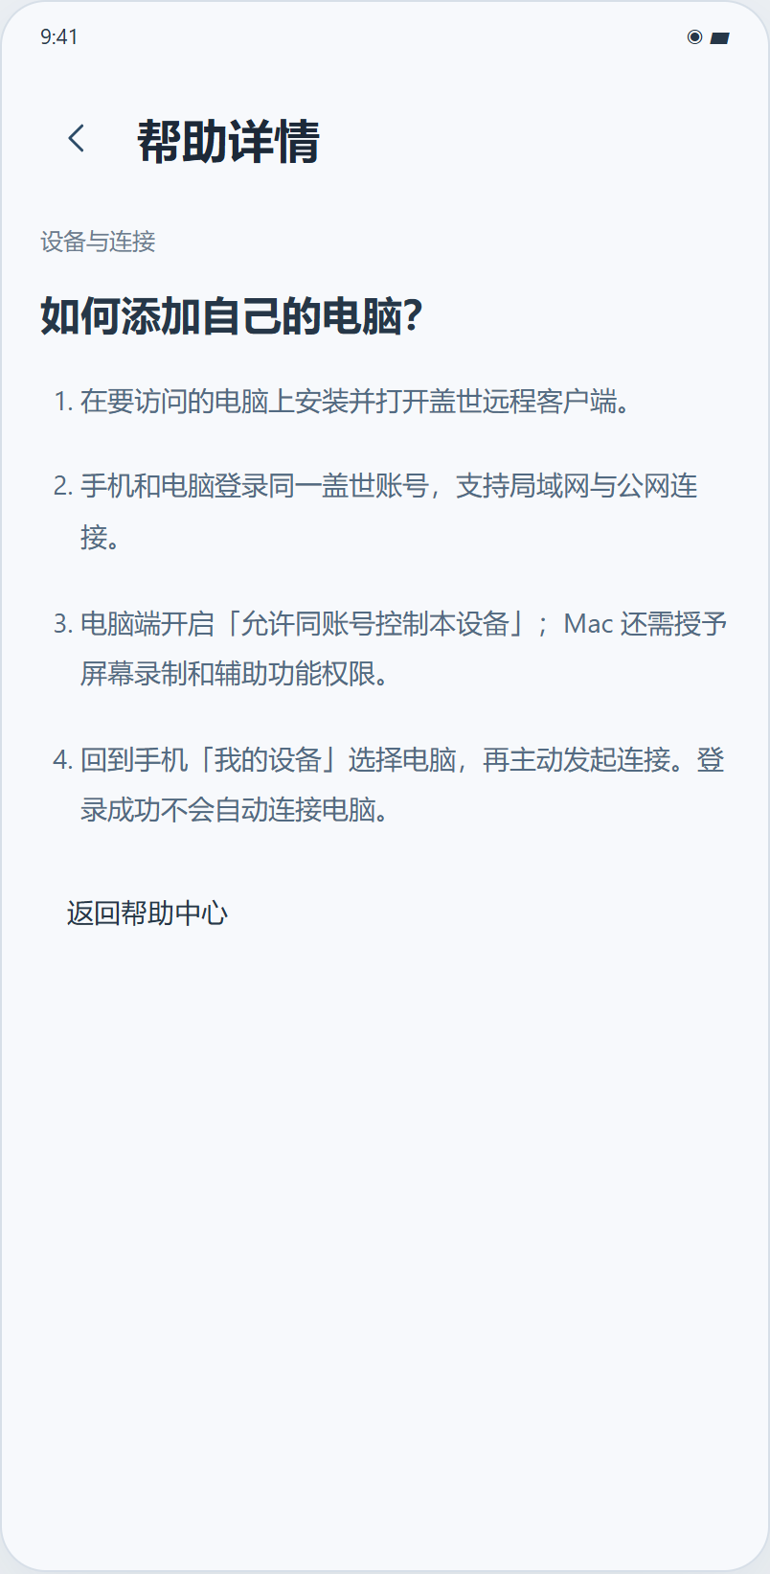  图3-23：移动端帮助详情；分类、标题和步骤正文。  详细说明：  展示说明：  1. 标题“帮助详情”，显示文章分类、标题和操作步骤，底部保留返回帮助中心。  交互说明：  1. 点击左上返回或底部按钮回列表；阅读不自动授权、连接或发文件。
输出／后置条件 | 显示所选文章完整内容，返回后恢复帮助中心。
补充说明 | 1. 文章不存在时显示“未找到这篇帮助，请返回帮助中心。”，仍可返回。

3.1.14 关于
要素 | 内容说明
功能简介 | 阅读用户协议、隐私协议及信息清单，提供账号注销入口。 /2026.10.28修改
场景描述 | 移动端我的页点击关于。
输入／前置条件 | 独立客户端；正式协议及清单正文尚待接入。
需求描述 | 图示： 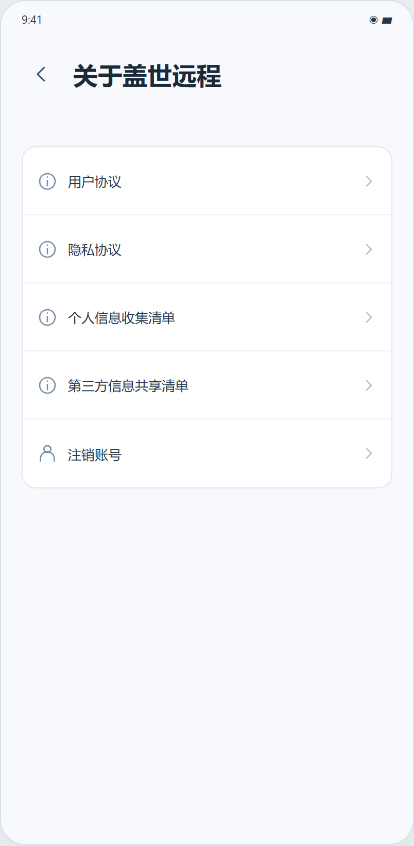  图3-25：移动端关于；协议/信息清单及已登录时的注销账号入口。  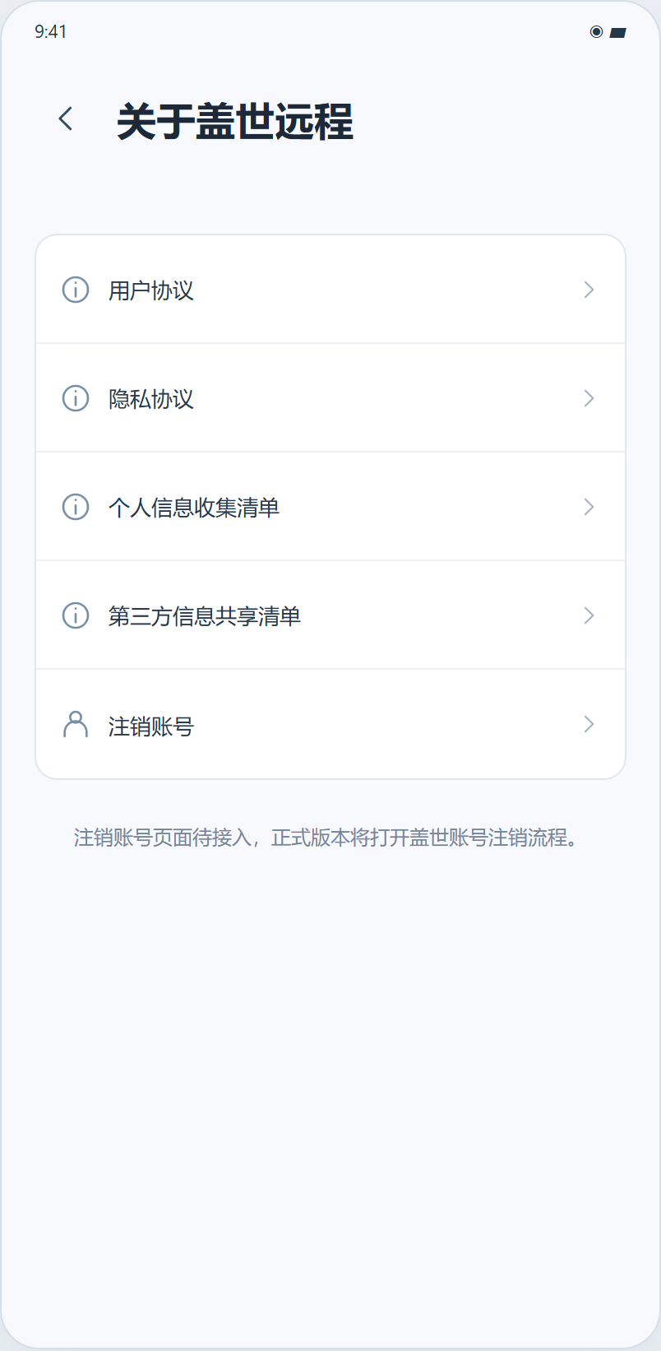  图3-25a：点击注销账号后在原页显示待接入说明，不模拟注销完成。  详细说明：  展示说明：  1. 标题“关于盖世远程”，列出用户协议、隐私协议、个人信息收集清单、第三方信息共享清单；登录时在其后显示“注销账号”。不放版本、更新、Logo或产品介绍。  交互说明：  1. 点击协议/清单，Demo在原页显示“正式内容与地址待接入，当前 Demo 仅展示入口。”，不改登录同意状态；返回“我的”页。  2. 注销账号正式打开盖世账号注销H5。未接地址时在现有区域显示“注销账号页面待接入，正式版本将打开盖世账号注销流程。”，不跳虚构地址、不退出或模拟注销完成。 /2026.10.28修改
输出／后置条件 | 显示四项条款/清单及登录态下的注销入口；未接入时显示相应说明，不改变账号状态。 /2026.10.28修改
补充说明 | 1. 阅读不等于同意协议；中国移动认证协议只在国内App登录显示，电脑端不显示。  2. 注销资格、确认、生效及回传沿用盖世账号H5，地址及结果衔接待接入。 /2026.10.28修改

3.1.15 扫一扫与扫码登录确认
要素 | 内容说明
功能简介 | 扫描电脑登录码，并以当前盖世账号确认电脑端登录。
场景描述 | 从我的页右上扫一扫进入。
输入／前置条件 | 手机已登录，两端地区一致；二维码属于本产品、本次电脑登录且有效。电脑未勾协议也可扫描进入确认页，确认仍需电脑本次有效同意。
需求描述 | 图示： 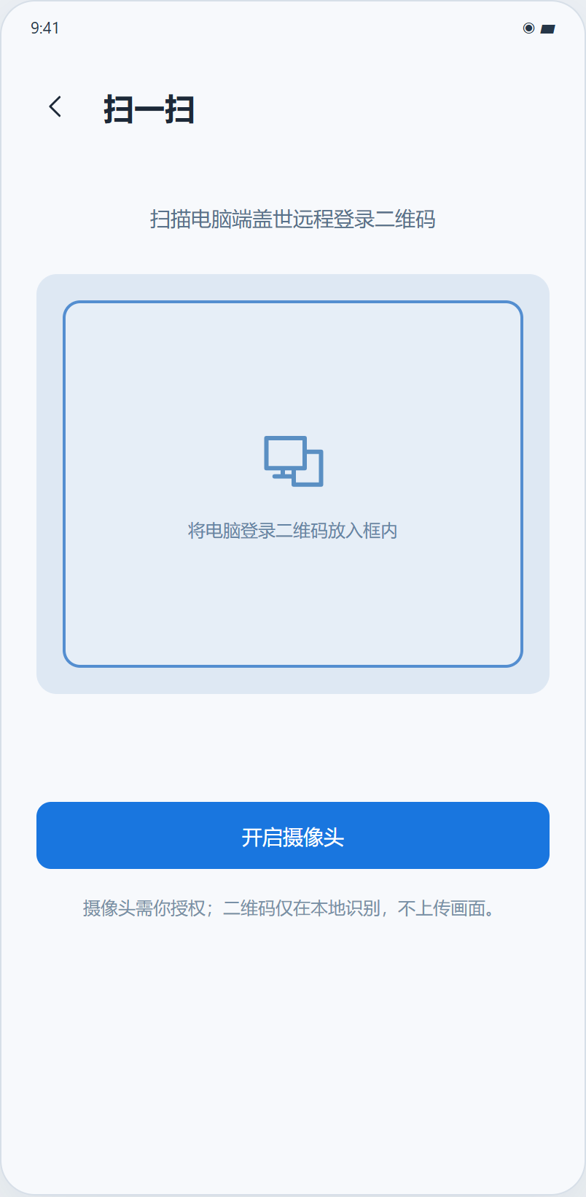  图3-26：扫一扫；从我的进入。  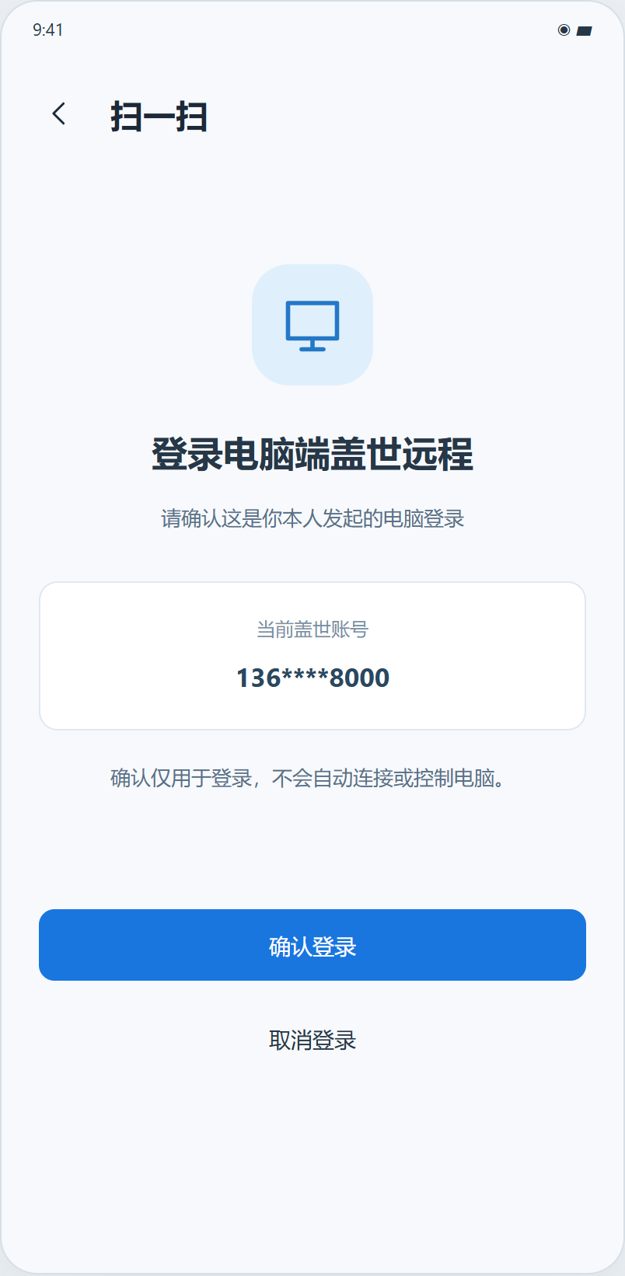  图3-26a：电脑登录确认；确认仅登录，不自动远控。  详细说明：  展示说明：  1. 扫一扫显示关闭、扫描区及“扫描电脑端盖世远程登录二维码”，开启摄像头前说明授权。确认页显示“登录电脑端盖世远程”、脱敏账号、“确认登录”“取消登录”，说明仅用于登录。  2. 手机确认后显示“已确认本次登录”，提示回电脑查看；电脑取得并核实会话才算登录成功。  交互说明：  1. 点击开启摄像头请求授权，仅在本地识别二维码、不上传画面；识别正确有效码后停摄像头，进入确认页。  2. 点击确认再核对码、地区、状态和电脑协议同意。未同意提示“请先勾选协议”，留在确认页，不确认、不领取；电脑勾选后可用原有效码再确认。全部通过才提交当前账号确认。点击取消登录作废本次码，关闭扫码回我的。  3. 关闭、返回、离页或退出账号均释放摄像头。点击完成回原入口，不连接电脑、不开启允许被控。
输出／后置条件 | 手机确认当前有效码后回原入口；电脑核实并取得会话后登录当前账号，先选办公/非办公，再进对应首页，不自动连接。 /2026.10.29修改
补充说明 | 1. 摄像头拒绝授权或不受支持时就地说明，可重新授权重试。非本产品、地区不同、取消、过期或已用码不可确认，提示电脑刷新重扫。  2. Demo仅在共享同源存储的页面间模拟二维码状态，未接真实跨设备认证；壳外模拟入口不是App功能。

3.2 电脑端功能需求

3.2.1 登录页
要素 | 内容说明
功能简介 | 本地区验证码/Google和电脑登录码扫码登录。
场景描述 | 电脑客户端启动时无有效会话，或退出当前账号后进入。
输入／前置条件 | 独立电脑客户端；地区来自发行版本/账号配置，Demo外部工具/URL只供评审。
需求描述 | 图示： 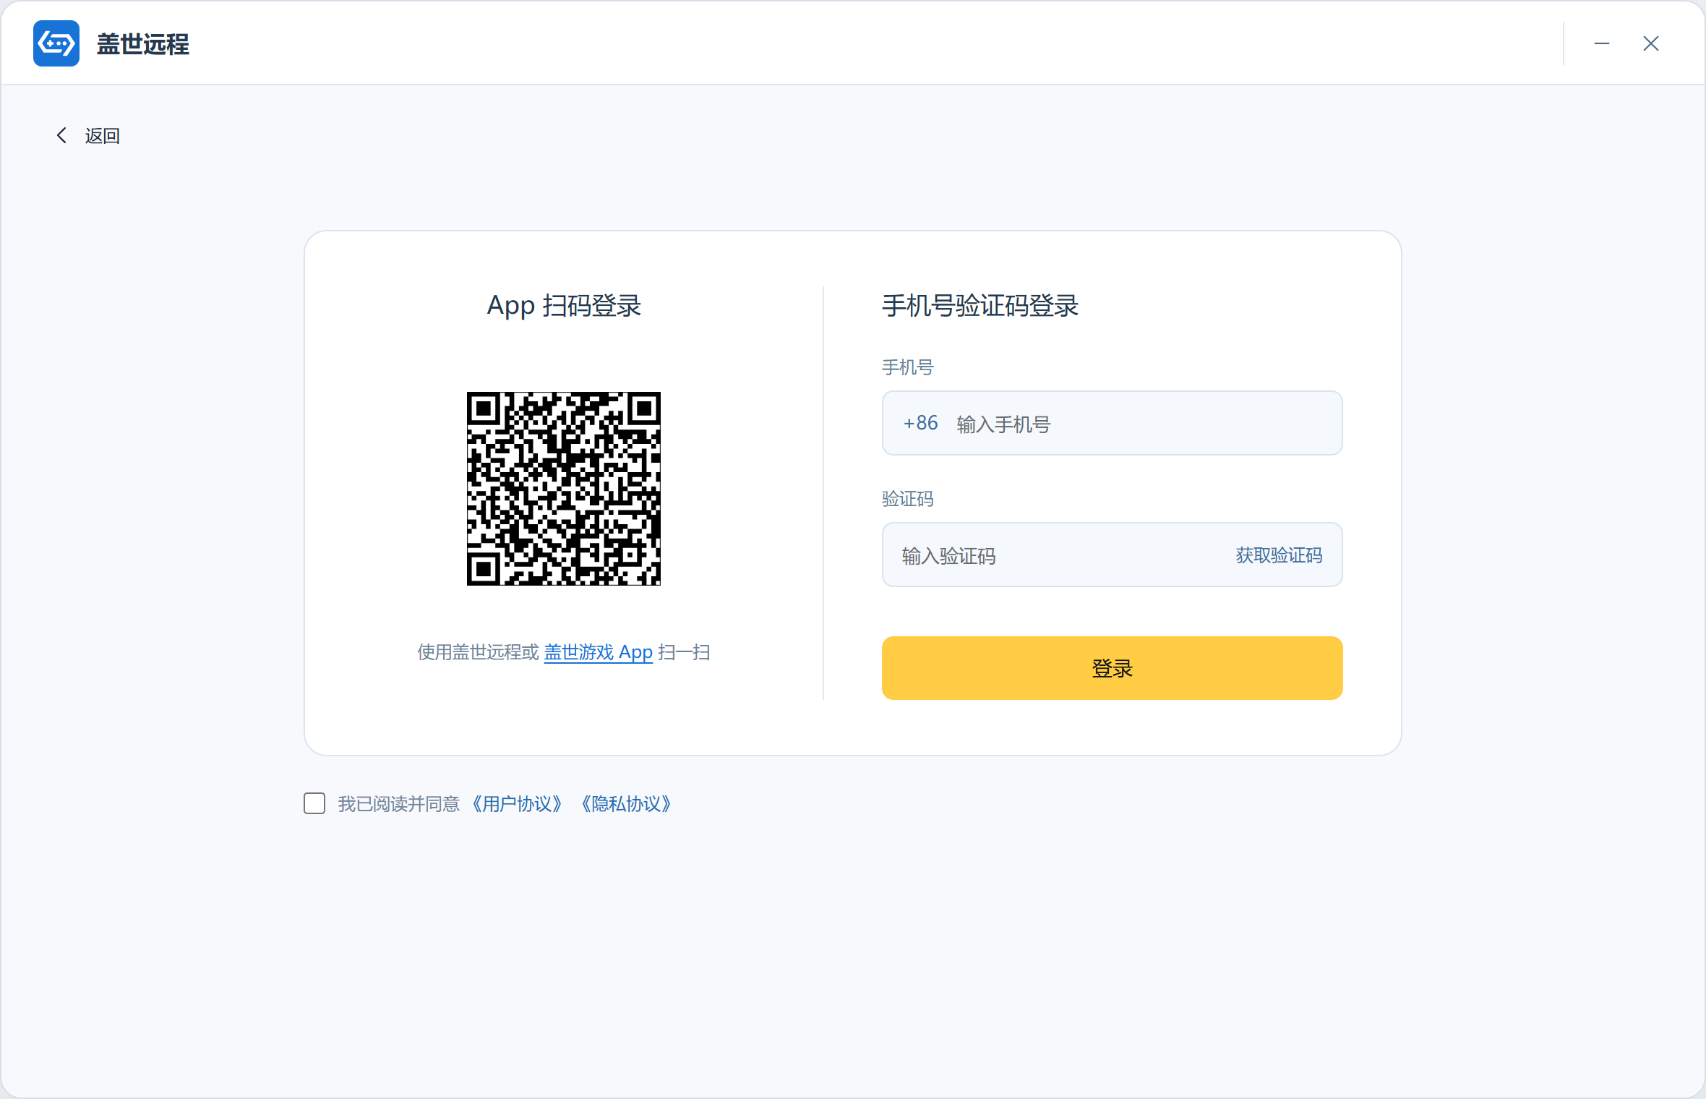  图3-13 国内电脑登录  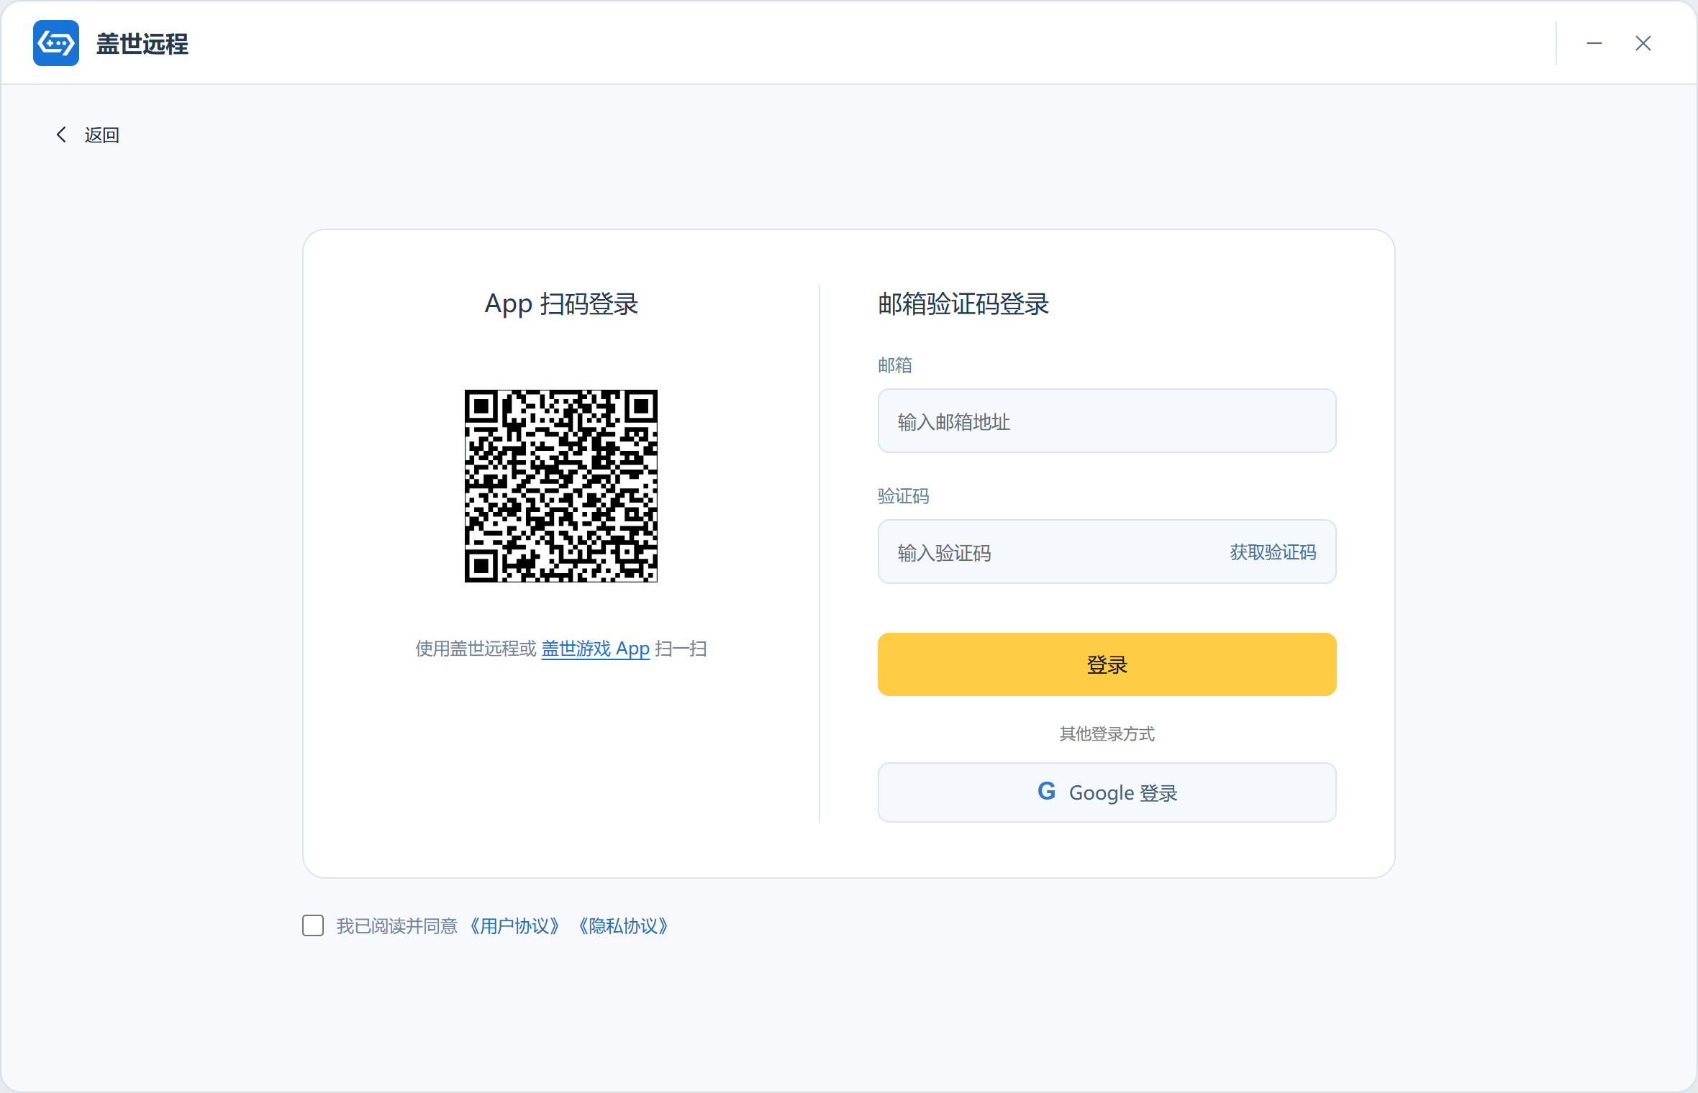  图3-14 海外电脑登录  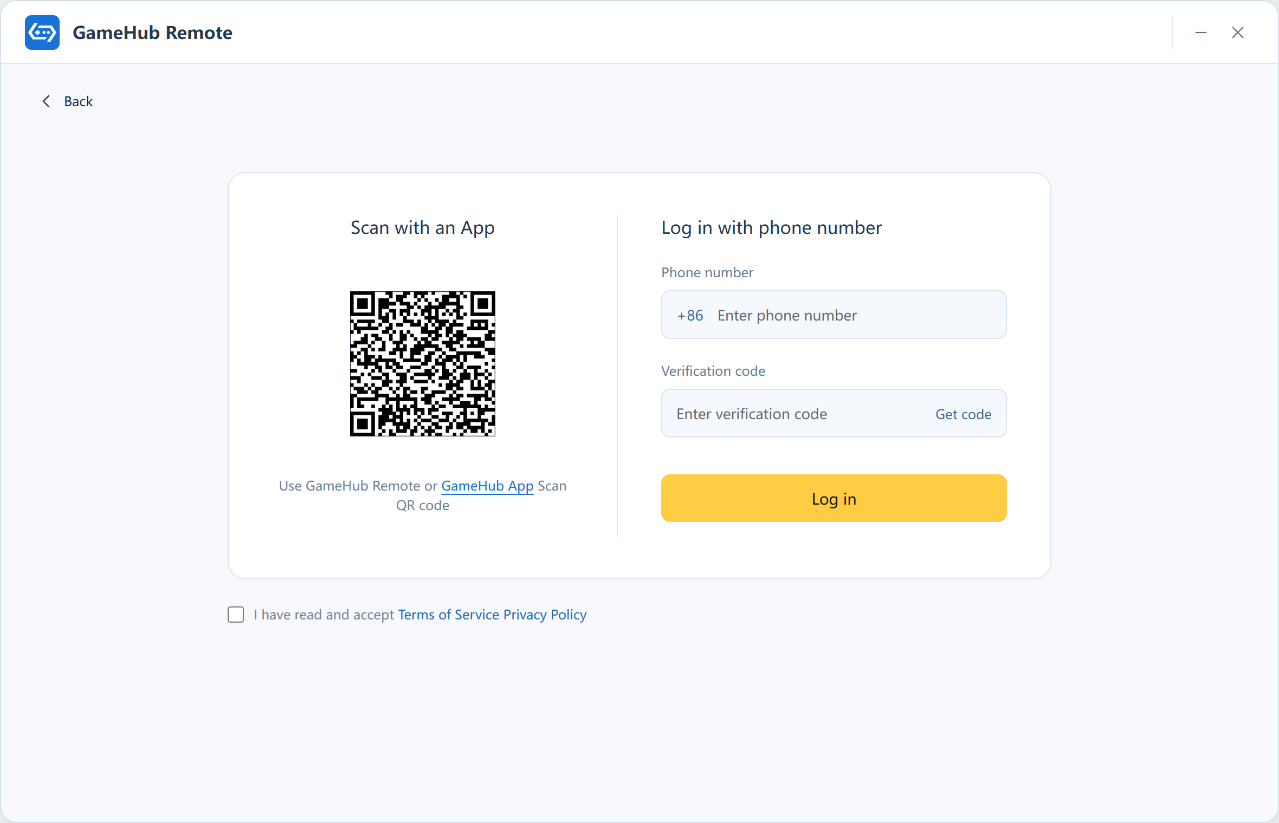  图3-14a：英文界面演示；语言切换不改变地区、二维码或表单状态。  详细说明：  展示说明：  1. 无有效会话时直接显示登录页。品牌区仅盖世游戏Logo和“盖世远程”；左侧为“App扫码登录”、二维码及“使用盖世远程或盖世游戏App扫码登录”，右侧国内为手机号验证码，海外为邮箱验证码及Google。无欢迎首页、电脑插画、宣传文案、密码/微信/QQ入口；未登录隐藏账户和更多。 /2026.10.28修改  2. 协议默认未勾选，国内外均仅《用户协议》《隐私协议》，不含《中国移动认证服务协议》。未同意也可填写、获取验证码、点击登录/Google或扫码进入手机确认页；扫码不等于登录。盖世游戏下载链接可用，支持两款App扫码。 /2026.10.28修改  交互说明：  1. 点击登录、Google或扫码确认时，未同意提示“请先勾选协议”，保留输入，不提交、授权或领取会话。点击协议仅阅读。  2. 国内Demo为+86、11位手机号；海外邮箱去首尾空格、最多254字符并校验格式；验证码最多6位数字。空值/格式错误不发码、不提交；未发码、非6位数字或请求失效不登录。Demo不发短信/邮件，先取码后接受任意6位数字，合法手机号/邮箱均可用；示例13600008000、player@example.com，原填充示例13800138000、demo@gamehub.test仍可用。正式校验复用盖世账号服务。 /2026.10.28修改  3. 登录码绑定本发起端。勾选保留有效二维码、扫码状态、输入和验证码；撤勾废弃旧码及请求，生成可扫描但未同意的新码。已登录盖世远程App从我的→扫一扫，或使用盖世游戏App扫码确认本次电脑登录；码协议、支持版本及跨App兼容待联调。二维码不是设备被控码，不继承Steam/Epic会话。 /2026.10.28修改  4. Google仅海外可用，同意后走原授权，不收集密码。各方式异步完成/领取前复核本次同意和请求；首次登录即注册，取得有效会话后才读取当前UID数据。 /2026.10.28修改  5. 点击“盖世游戏 App”打开地区官网：国内 https://gamehub.xiaoji.com/zh-cn/，海外 https://gamehub.xiaoji.com/en/；不登录、不自动下载安装、不改变协议勾选。
输出／后置条件 | 取得有效盖世会话后先选择办公/非办公，再进入当前UID工作区；首次引导在所选工作区显示，不自动开启被控或连接。 /2026.10.29修改
补充说明 | 1. 协议未接入时显示待接入预览；邮箱254字符为Demo限制，正式SDK输入规则、有效期及发码间隔待核对。  2. 任一方式登录成功后其余尝试失效；撤勾、离开登录、切地区或退出均作废在途授权，忽略晚到结果。切地区清表单并恢复未勾选。

状态 | 进入／退出 | 表现与操作 | 结果与恢复
未同意 | 首次进入或撤勾 | 可填写、获取验证码、点击登录入口或扫描当前码；点击登录入口/扫码确认时提示“请先勾选协议”，不完成登录。 | 勾选保留当前有效码、扫码状态及验证码；撤勾废弃旧码/请求并生成可扫描的新码，仍须重新同意。
等待扫码 | 登录码有效，协议可未勾选 | 显示二维码和手机扫码说明，本地区表单可用。 | 扫码后进入待手机确认，不直接登录。
已扫码待确认 | 手机识别本次码 | 提示在手机确认，可取消本次登录；未同意时点击确认提示“请先勾选协议”，保留待确认。 | 勾选后可再次确认；未确认或未同意均不显示成功或设备数据。
确认后领取中 | 电脑已同意协议，且手机确认本次登录 | 电脑领取自己的会话，仍属处理中。 | 领取前复核协议及请求有效性，核实后先进入办公/非办公场景选择，再按所选进入对应工作区；同一授权不可重复领取。 /2026.10.29修改
过期/取消/失败 | 授权终止或生成失败 | 扫码区域显示原因与重新生成，其他本地区方式可用。 | 旧码失效，重试用新授权；时效由账号服务决定。

3.2.2 登录后场景选择
要素 | 内容说明
功能简介 | 选择本次登录后进入的首页。
场景描述 | 手机号、邮箱、Google或电脑扫码等本端可用方式完成登录后。
输入／前置条件 | 本端已取得有效盖世会话，尚未选择本次使用场景。
需求描述 | 图示： 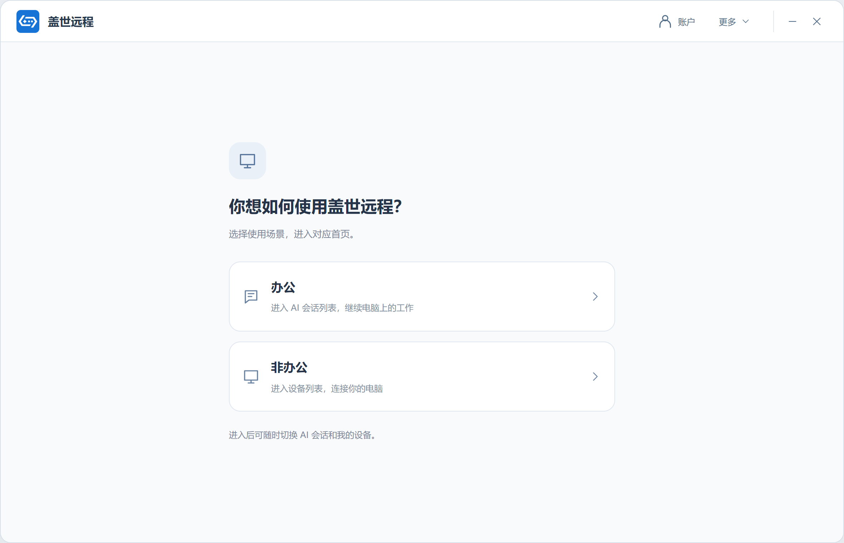  图3-A2：先登录，再选择办公或非办公。  详细说明：  展示说明：  1. 标题“你想如何使用盖世远程？”，提供办公（AI会话列表）和非办公（设备列表）。每次重新登录均显示，只决定初始首页，不改变账号、远控权限或支持软件。 /2026.10.29修改  交互说明：  1. 点击办公进入AI会话，点击非办公进入我的设备，均不自动连接。未看过新版引导时在所选工作区显示；完成、跳过或关闭后保留该页。侧栏可切换AI会话/我的设备。 /2026.10.29修改
输出／后置条件 | 进入用户本次选择的首页。
补充说明 | 1. 已看过新版引导时不重弹，重新登录仍先选场景。  2. 登录失效后停止读取上一账号的设备、AI账号与会话。 /2026.10.29修改

3.2.3 首次使用引导
要素 | 内容说明
功能简介 | 登录成功后说明远程自己电脑的准备步骤。
场景描述 | 电脑完成登录并选择办公/非办公后，尚未完成或跳过新版登录后引导。 /2026.10.29修改
输入／前置条件 | 电脑端已登录且已选定场景；引导记录与账号、允许被控及系统权限分别判断。 /2026.10.29修改
需求描述 | 图示： 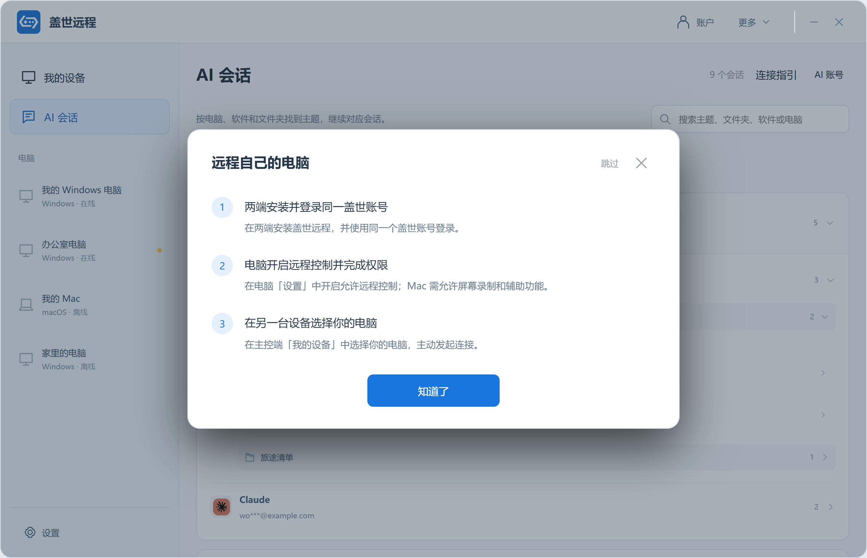  图3-11：登录及场景选择后，在所选工作区显示首次引导。  详细说明：  展示说明：  1. 登录并选择场景后，在所选工作区显示“远程自己的电脑”引导：两端安装并登录同一盖世账号、电脑开启远程控制并完成权限、在另一台设备选择你的电脑；提供“知道了”“跳过”和关闭。登录前不显示。  2. 不展示远程协助、设备码、收藏或会员，不承诺公网必连、未确定的画质或时长。 /2026.10.28修改  交互说明：  1. 点击知道了、跳过、关闭或按Esc，关闭并记为本机已看过新版引导，保留所选工作区；不退出、不连接、不开启被控。 /2026.10.29修改  2. 已看过后重登不重弹；旧版登录前记录不替代新版记录。连接教程可主动打开；外部Demo工具仅登录后可重放引导。
输出／后置条件 | 记录已看过新版引导，保留本次选择的AI会话或设备工作区。 /2026.10.29修改
补充说明 | 登录失败、取消或授权未完成时不显示引导。

3.2.4 AI会话列表
要素 | 内容说明
功能简介 | 按电脑筛选AI会话，查看状态并选择对话或打开客户端。 /2026.10.29修改
场景描述 | 登录后选择办公，或从侧栏AI会话进入。
输入／前置条件 | 当前盖世会话有效；正式数据来自同UID电脑上的支持软件，读取能力待技术验证。
需求描述 | 图示： 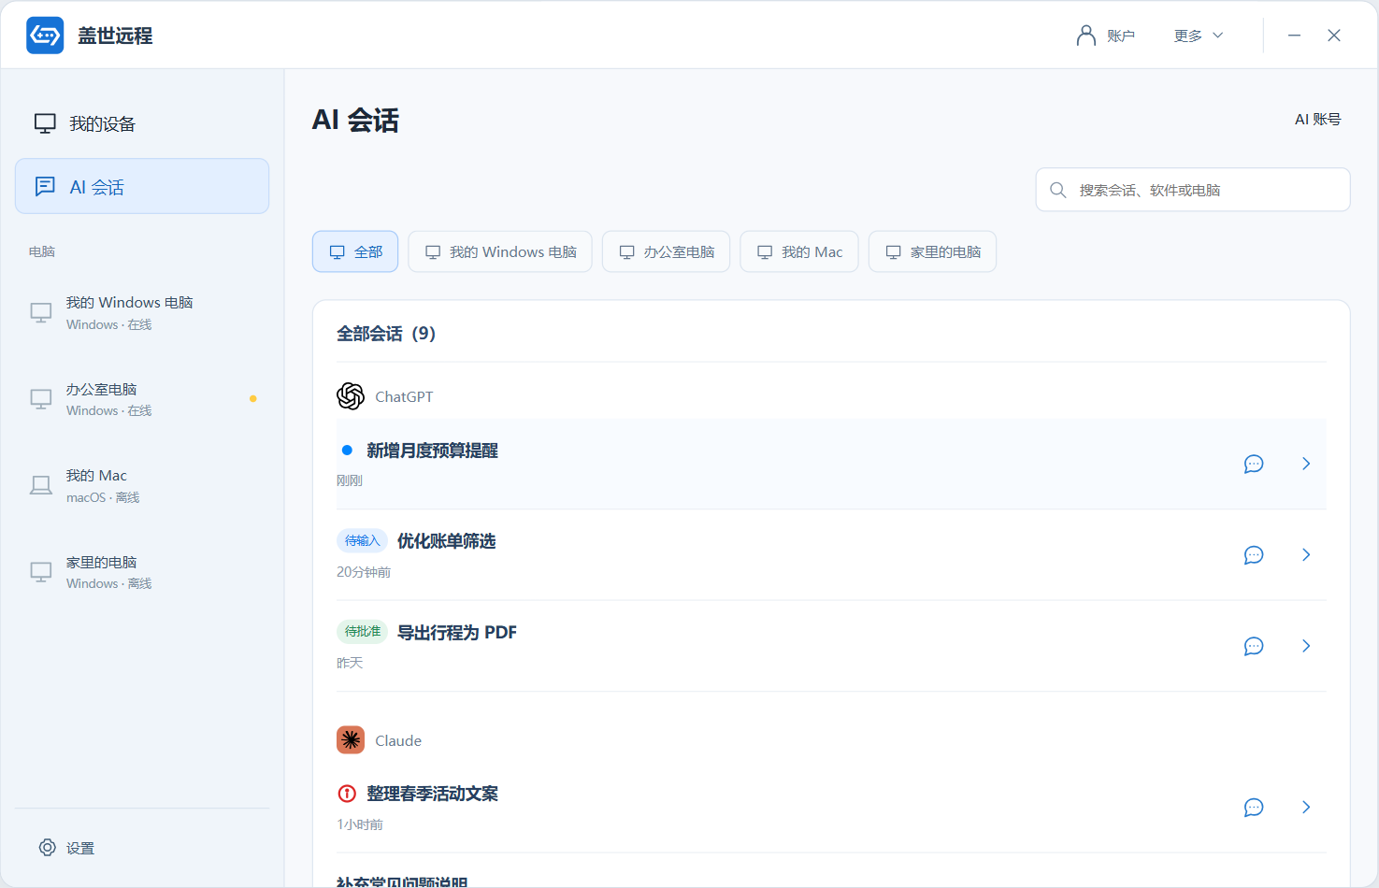  图3-A4：设备Tab筛选、AI分组及状态前置，右侧为对话气泡和客户端入口。  详细说明：  展示说明：  1. 顶部保留AI账号入口，设备Tab显示“全部”和各台电脑名称。全部Tab标题为“全部会话（数量）”，设备Tab为“会话（数量）”，数量按当前范围统计；设备Tab不另放连接指引卡或设备在线栏。  2. 会话按ChatGPT、Claude、WorkBuddy连续分组，各组名称旁只显示一次软件图标。不再逐级展开电脑、软件、文件夹；列表只放AI会话。  3. 每条只有一个标题，左侧显示状态，时间在标题下方；右侧依次为对话气泡和“›”，两图标相对整条会话垂直居中，不显示副标题、摘要或重复软件图标。状态样式见下表。  4. 列表不展示文件夹不改变会话归属；每条仍对应原电脑、软件、AI账号及会话标识。同一软件下多个主题排在一起，示例使用虚构内容。  交互说明：  1. 点击设备Tab筛选；搜索保留电脑、软件及主题匹配，去首尾空格、忽略英文大小写。Demo最多100字符，超出不再输入；清空恢复当前设备范围，不保存搜索词。正式搜索范围与长度待核对。  2. 点击对话气泡，预览对应主题并进入适配对话演示；真实消息读取与直聊待技术方案确定。点击“›”，传入会话标识并打开所属电脑的对应AI软件画面。  3. 连接前检查在线、权限、占用和网络；离线不连接，禁控提示先开权限，忙碌须确认接管，取消不影响原控制。首帧可显示且会话可用才算成功。  4. 返回保留Tab、搜索及列表位置。按盖世账号、电脑、软件、AI账号和主题隔离最近主题、草稿及未读；查看只清除该主题未读，不改写任务执行状态。 /2026.10.29修改
输出／后置条件 | 气泡打开所选主题预览与对话，或“›”打开所属电脑的对应客户端；返回仍定位原列表。 /2026.10.29修改
补充说明 | 1. 无电脑显示“尚未连接电脑”，无会话显示“暂无 AI 会话”，空态保留连接指引；搜索无结果显示“没有找到相关会话”及清空搜索。加载显示“正在加载会话”“正在获取电脑上的会话列表。”；失败显示“会话加载失败”“暂时无法获取会话，请稍后重试。”及重试。  2. 电脑离线或禁控时，对话气泡和“›”均拦截；与手机可只读已存历史不同。忙碌仍须确认接管，不能因AI任务已结束而连接。分组内排序、同时间顺序、分页及刷新待真实软件读取方案确认。  3. 外部评审工具提供缺省态、穷举态、无会话、加载、失败、全部离线、禁控和忙碌；穷举态包含六种会话状态。评审工具不属于产品设置，不能绕过登录。 /2026.10.29修改

会话状态
状态 | 显示 | 条件与变化 | 操作说明
运行中 | 深灰旋转圆环 | 当前任务仍在执行；结束后按实际结果更新。 | 查看不停止任务。
待输入 | 蓝色“待输入”标签 | 客户端等待用户补充内容；提交后按客户端结果更新。 | 从气泡或客户端入口继续处理。
待批准 | 绿色“待批准”标签 | 客户端等待用户授权操作；处理后按客户端结果更新。 | 状态标签不代替批准按钮。
任务失败 | 红色圆圈i | 客户端返回失败；查看原因后按实际处理结果更新。 | 打开主题不自动记为成功。
有未读内容 | 蓝点 | 有未查看的新内容；打开对应主题内容后移除蓝点。 | 未读不等于任务完成。
空闲／已结束且已读 | 无标记 | 无待处理任务且内容已读。 | 两个入口仍保留。

任务状态与未读分别判断，查看内容只清除未读，不改变运行、失败、待输入或待批准；真实状态读取、组合显示与同步方式待技术核对。 /2026.10.29修改

3.2.5 我的设备与连接教程
要素 | 内容说明
功能简介 | 电脑端查看同账号电脑并打开详情。
场景描述 | 登录后选择非办公、点击左侧我的设备，或从详情返回设备工作区。 /2026.10.29修改
输入／前置条件 | 本端会话有效，服务返回当前UID电脑。
需求描述 | 图示： 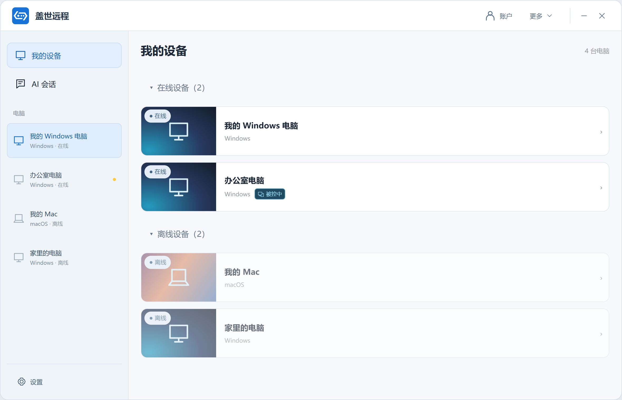  图3-15 电脑设备工作区  详细说明：  展示说明：  1. 按在线/离线分组显示当前UID下支持被控的电脑的名称、系统和状态，不列手机、不增加远程协助。  2. 加载中不显示旧账号缓存；成功无电脑显示空态和连接教程；失败显示原因及重试。长名称省略，属性查看原文，不截断存储；示例顺序不作为正式排序。  3. 侧栏为AI会话、我的设备及底部“设置”，无“这台Mac／本机未允许被控”状态块。右侧显示设备，右上提供账户及更多；更多含教程、帮助、检查更新和关于，退出图标在账户昵称右侧。设置保留侧栏入口，无手机旋转按钮。  交互说明：  1. 点击电脑进入详情，不连接。  2. 打开连接教程查看安装独立客户端、同账号登录、开启被控及系统权限步骤；可由另一台电脑或手机连接，关闭回原页。  3. 失败可重试；账号过期停止操作并回登录，重登后重新取数据，不连接旧账号缓存。 /2026.10.29修改
输出／后置条件 | 显示当前账号电脑/确定空态，选择后进入对应电脑详情。
补充说明 | 1. 下载、安装或点击知道了不等于设备登记成功；旧设备迁移与关系来源见第五章。  2. 排序、同值顺序、规模、分页及刷新周期以设备服务为准，待核对。

3.2.6 设备详情
要素 | 内容说明
功能简介 | 电脑端查看目标状态，连接和管理设备。
场景描述 | 在电脑设备工作区选择一台目标电脑。
输入／前置条件 | 会话有效，目标属于当前UID；目标允许被控及系统权限独立判断。
需求描述 | 图示： 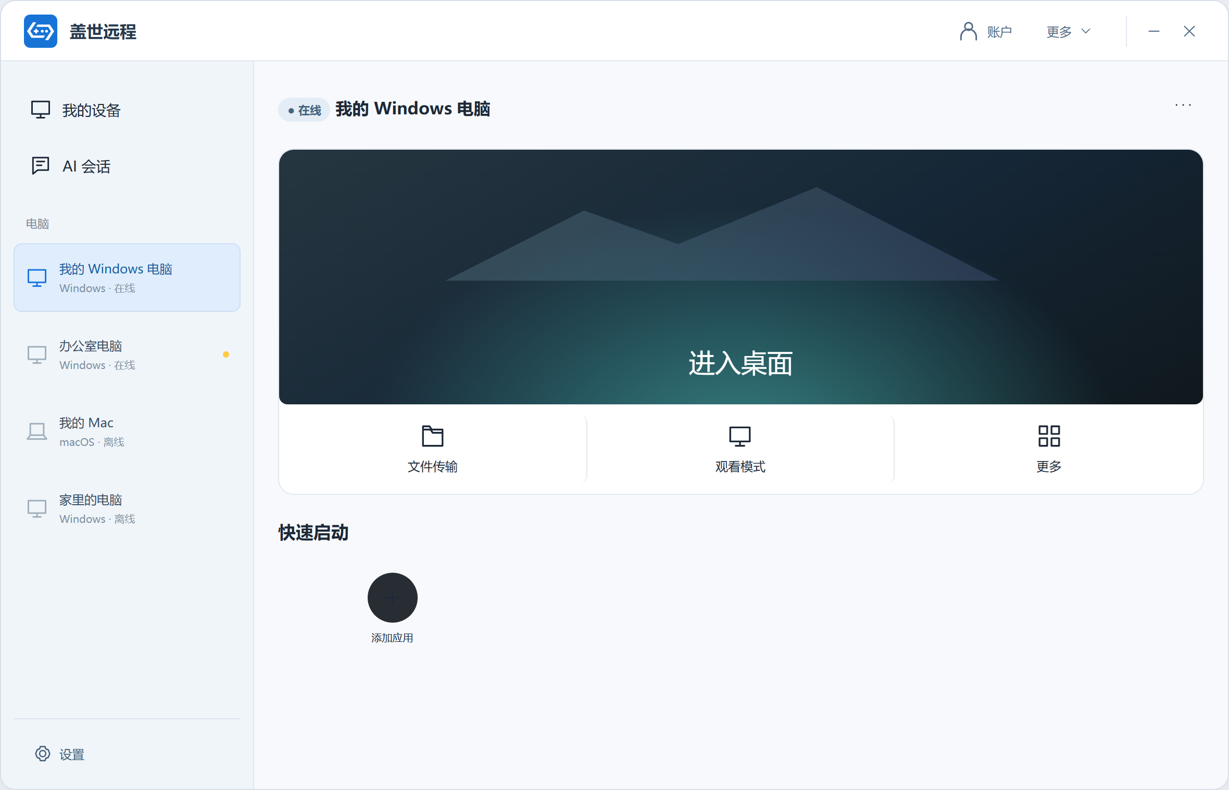  图3-16 电脑设备详情  详细说明：  展示说明：  1. 在线、允许被控且无占用时显示进入桌面、文件传输、观看模式和更多；进入详情不连接。  2. 被其他主控占用显示正在被控；禁控/缺权限显示“请在该设备的『设置』中开启允许远程控制。”，控制入口不可用。  3. 离线显示“设备已离线”，在线操作不可用；Windows可按原规则尝试开机，Mac不可用。  交互说明：  1. 点击桌面或观看，检查实时在线、权限、网络及占用；符合后显示连接中，禁止重复发起。首帧可显示且会话可用才算成功，公网不因非同一局域网而拦截。 /2026.10.28修改  2. 占用时确认接管才连接，取消不影响原会话。连接中取消回详情，失败/超时可检查后重试，不显示成功桌面。 /2026.10.28修改  3. 设备菜单含属性、刷新、重命名及删除。重命名最多40个汉字，空值/超限不能保存；取消不改，服务成功后更新。删除须二次确认，取消不删；成功退出详情并更新列表，不删磁盘文件。
输出／后置条件 | 控制/观看成功后显示目标远控窗口；管理成功更新设备或列表。
补充说明 | 1. 主控登录不替代目标系统授权；取消、离线或权限不足不显示成功桌面。 /2026.10.28修改  2. 电源按系统能力及原确认流程执行；受理不等于完成，超时显示未知，恢复在线后才连接；关机/重启断开不按普通网络故障重试。

页面子功能汇总
类型 | 图示 | 内容 | 说明
快捷启动 | 电脑详情上下文见图3-16 | ChatGPT、Claude、WorkBuddy与添加应用。 /2026.10.29修改 | 展示说明：  1. 按设备展示应用；ChatGPT替换图标和名称、保留窗口框架，其他图标不变。不新增模型、收费或平台账号同步。 /2026.10.29修改  交互说明：  1. 点击打开该电脑软件窗口，以远端结果为准；用户在软件内登录，不采集密码或令牌。 /2026.10.29修改

3.2.7 设置
要素 | 内容说明
功能简介 | 设置本机被控权限、运行偏好及关闭窗口行为。
场景描述 | 电脑端左侧“设置”入口；更多菜单不再重复提供。
输入／前置条件 | 当前独立电脑客户端已登录；本机系统状态和本地有效偏好分别取得。
需求描述 | 图示： 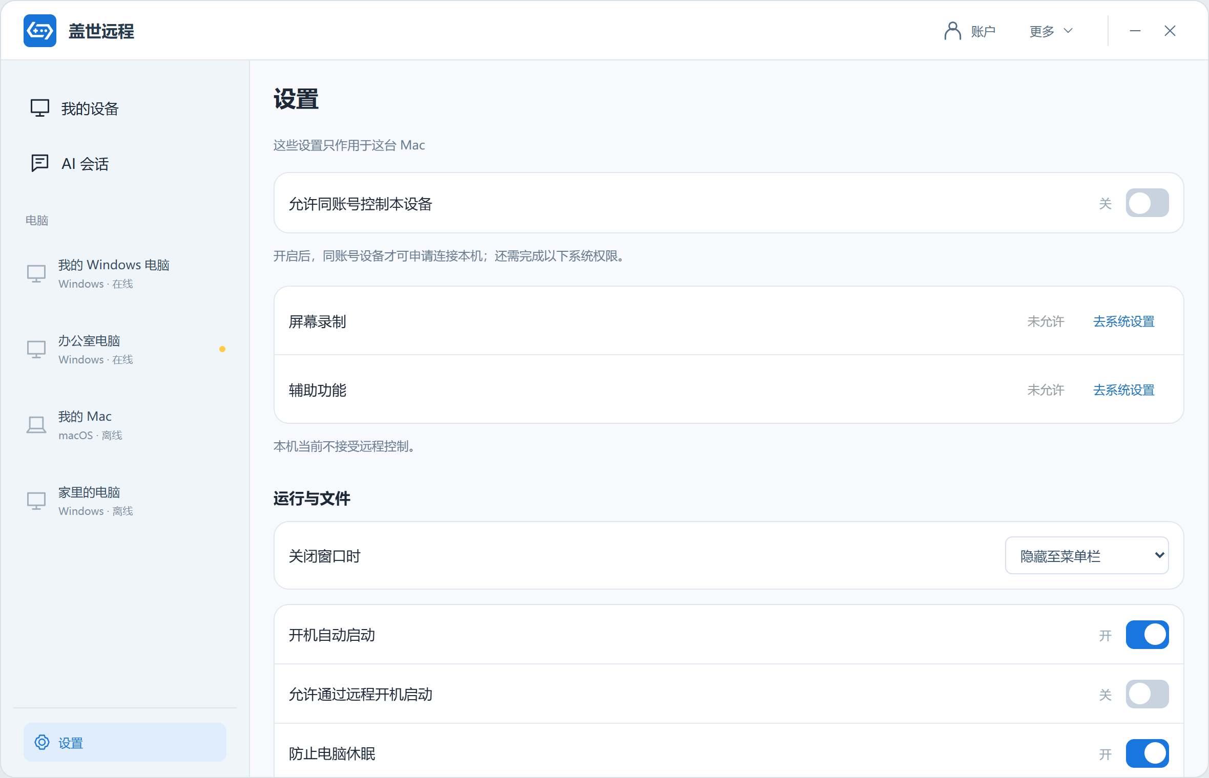  图3-17 设置与本机被控权限  详细说明：  展示说明：  1. 标题“设置”，显示“允许同账号控制本设备”、屏幕录制/辅助功能权限及系统设置入口；登录、被控开关与系统权限分别判断。  2. 开机自启、允许远程开机、防休眠和接收路径沿用原Mac设置，按系统/版本判断可用性；开机自启不等于允许被控。  3. “关闭窗口时”下拉显示本机已存偏好：默认“隐藏至菜单栏”，可选“退出主程序”。  交互说明：  1. 开启允许被控后仍须系统权限；点击系统设置完成授权，返回重新检查。提交失败保留原值。  2. 关闭被控开关保留登录，禁止其他主控新建控制；进行中会话按既有权限撤销规则处理。  3. 选择关闭行为后立即保存，不关闭窗口或退出账号；下次点击顶栏关闭按该偏好执行，无确认弹窗。
输出／后置条件 | 按有效开关和系统权限显示本机被控状态，保存偏好；其他主控需主动连接。
补充说明 | 1. 新安装权限以系统为准，登录不自动授权；生产被控默认值待核对，Demo默认关闭。  2. Windows权限及开机能力须实测，不以Mac Demo替代。

页面子功能汇总
类型 | 图示 | 内容 | 说明
下拉选择 | 设置页面见图3-17 | 关闭窗口时：隐藏至菜单栏／退出主程序。 | 展示说明：  1. 默认隐藏至菜单栏，之后取本机偏好，退出账号不重置。  交互说明：  1. 隐藏仅收起窗口，恢复保留原状态，不退出账号。  2. 退出主程序停止远控、输入及文件临时任务，保留账号和偏好；重开进入可用工作区，原未登录则仍未登录，不恢复旧会话或任务。  3. Demo仅模拟隐藏、退出及恢复，不操作真实菜单栏或进程。

3.2.8 远控窗口与控制中心
要素 | 内容说明
功能简介 | 使用本机键鼠控制/观看另一台电脑。
场景描述 | 电脑端详情主动连接成功后。
输入／前置条件 | 首帧可显示且会话可用；远端权限有效。
需求描述 | 图示： 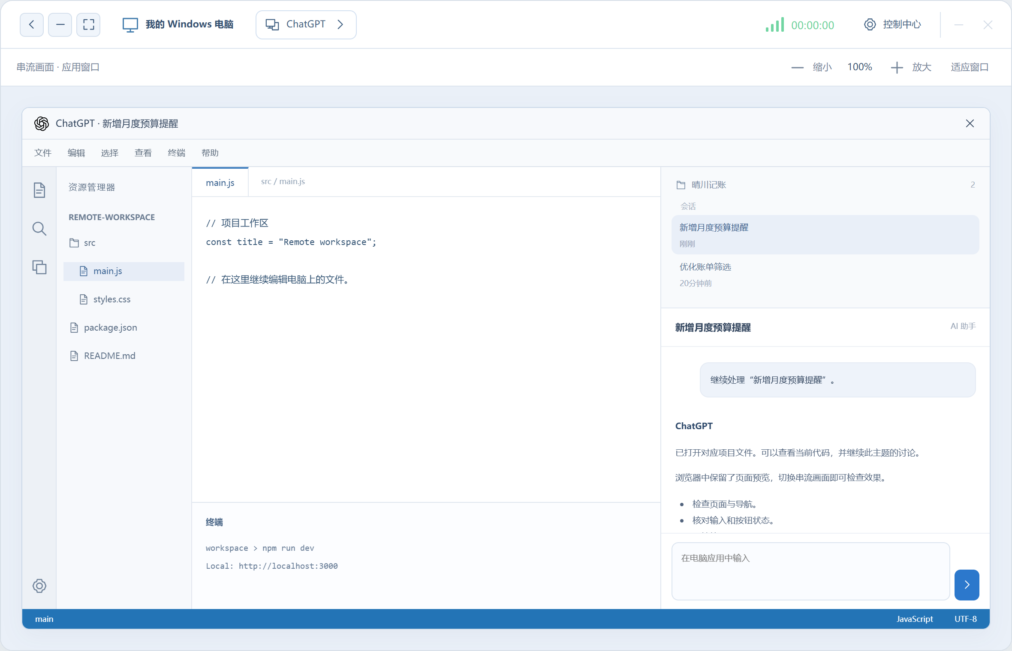  图3-18 电脑远控  详细说明：  展示说明：  1. 远控窗口独立于设备工作区，控制中心提供显示、声音、观看、会话及文件；使用本机键鼠，无手机软键盘或悬浮鼠标。  2. 从客户端入口连接时打开所选主题对应AI软件画面；ChatGPT保留原窗口框架，Claude、WorkBuddy显示各自侧栏与内容。窗口选择独立于AI会话列表，显示全桌面、浏览器、文件、文档及AI软件等可串流窗口；切回软件恢复最近主题。 /2026.10.29修改  交互说明：  1. 收起控制中心不结束连接；仅观看拦截写操作，恢复控制后可输入。  2. 退出结束连接并返回来源AI列表或设备详情，远端程序继续运行。显示/质量调整以远端确认结果为准。 /2026.10.29修改
输出／后置条件 | 本端在当前会话进行控制/观看，退出后返回原来源。 /2026.10.29修改
补充说明 | 1. 连接质量和弱网沿用旧规则，不新增延迟/码率阈值；恢复后显示实际状态。  2. 离线/撤权优先于弱网，停止输入、释放按键并显示结束/需重连；网络恢复不重放旧输入。  3. Demo消息/长文本草稿最多2000字符，代码区最多10000字符，超出不再输入；正式输入遵循远端软件，不新增代码编辑器或输入额度。 /2026.10.29修改

3.2.9 AI账号管理
要素 | 内容说明
功能简介 | 按电脑和软件管理、切换该客户端的账号。
场景描述 | 从AI会话列表点击AI账号。
输入／前置条件 | 盖世会话有效，数据属于当前UID电脑；切换、添加账号需电脑在线、允许被控且不忙碌。 /2026.10.29修改
需求描述 | 图示： 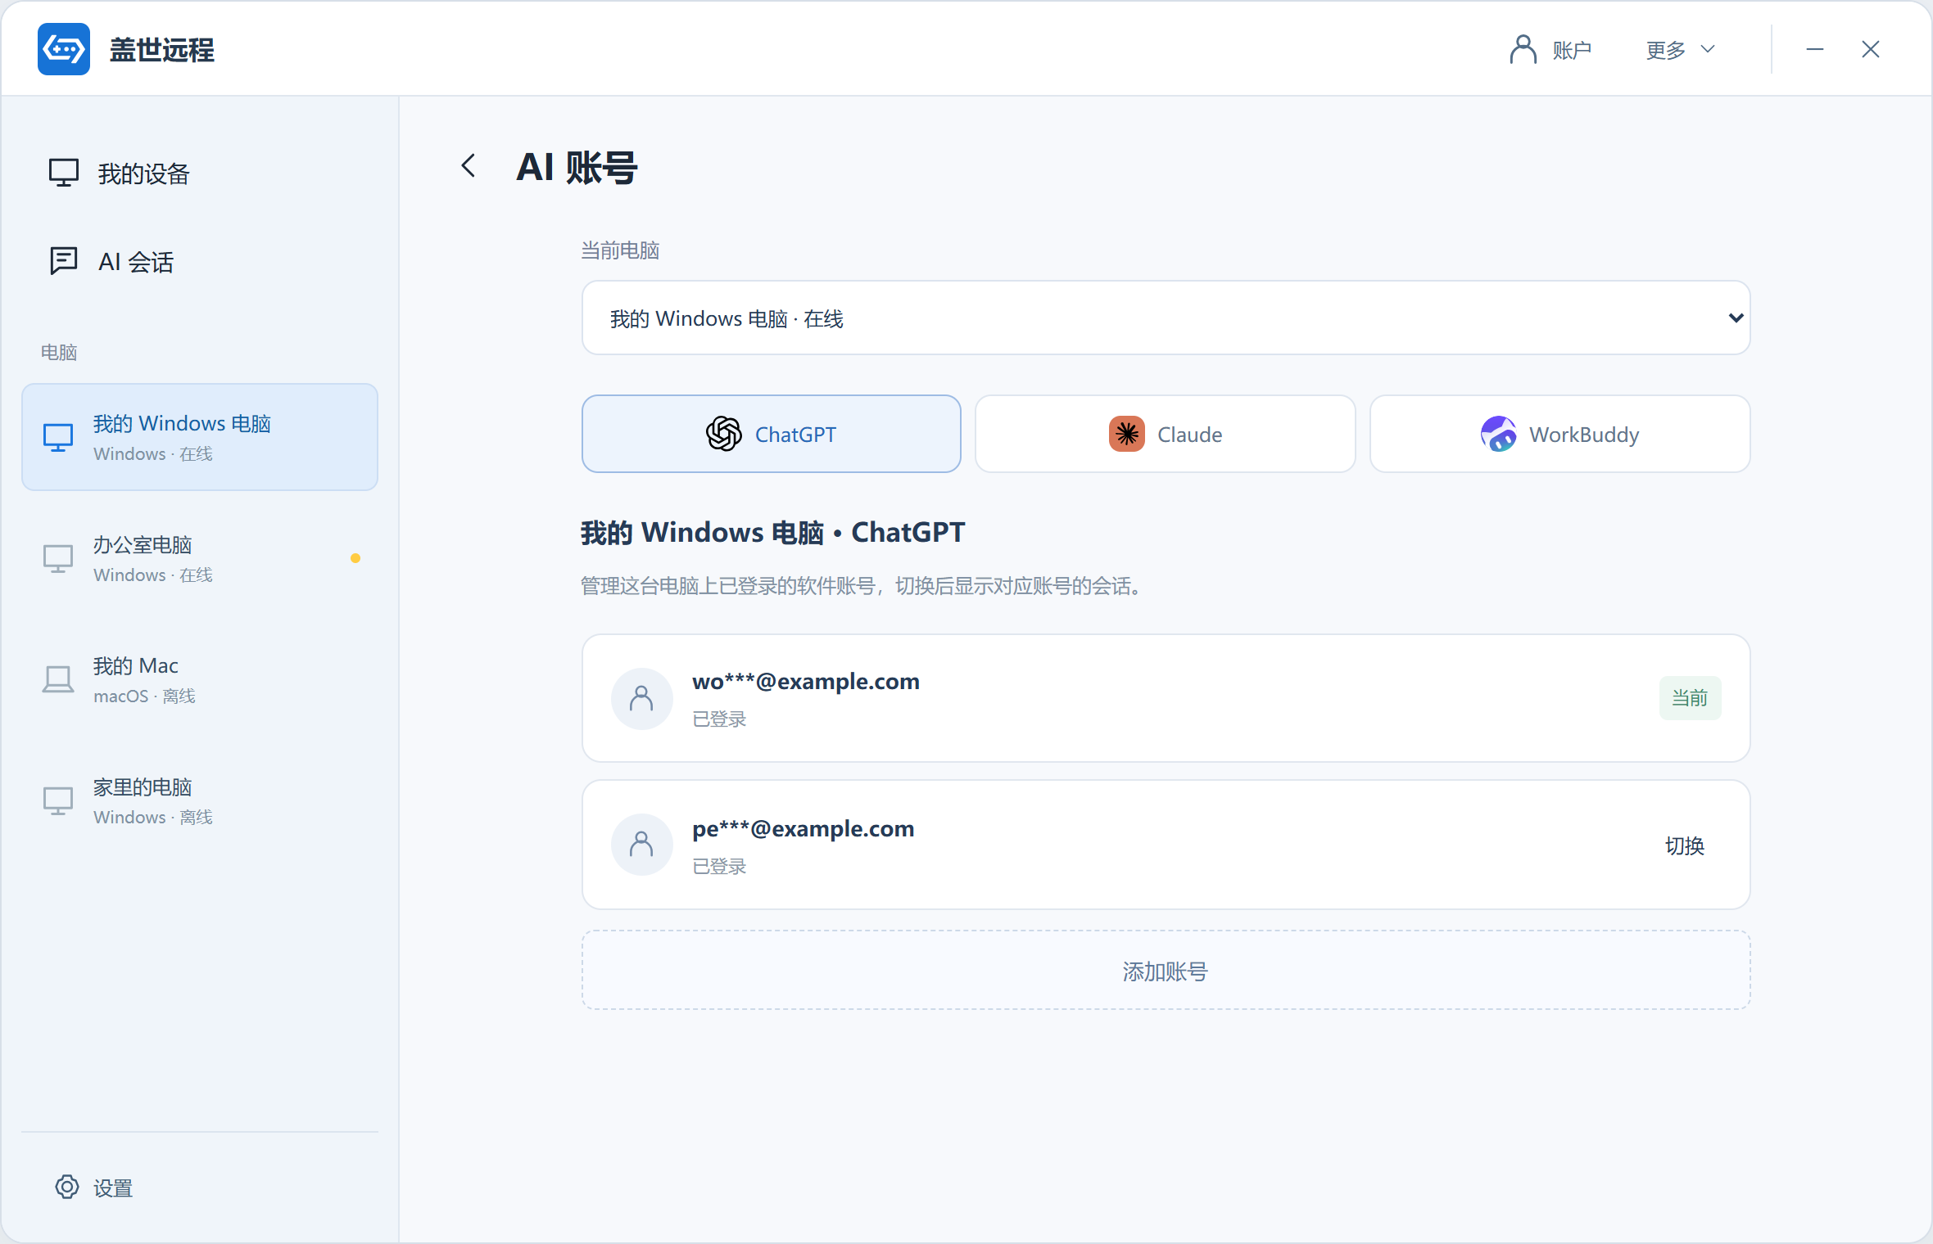  图3-A8：先选电脑，再选软件管理账号。  图3-B5a：点击添加账号直接进入所选电脑；ChatGPT/Claude打开对应软件，WorkBuddy直接拉起登录页，由用户完成登录。 /2026.10.29修改  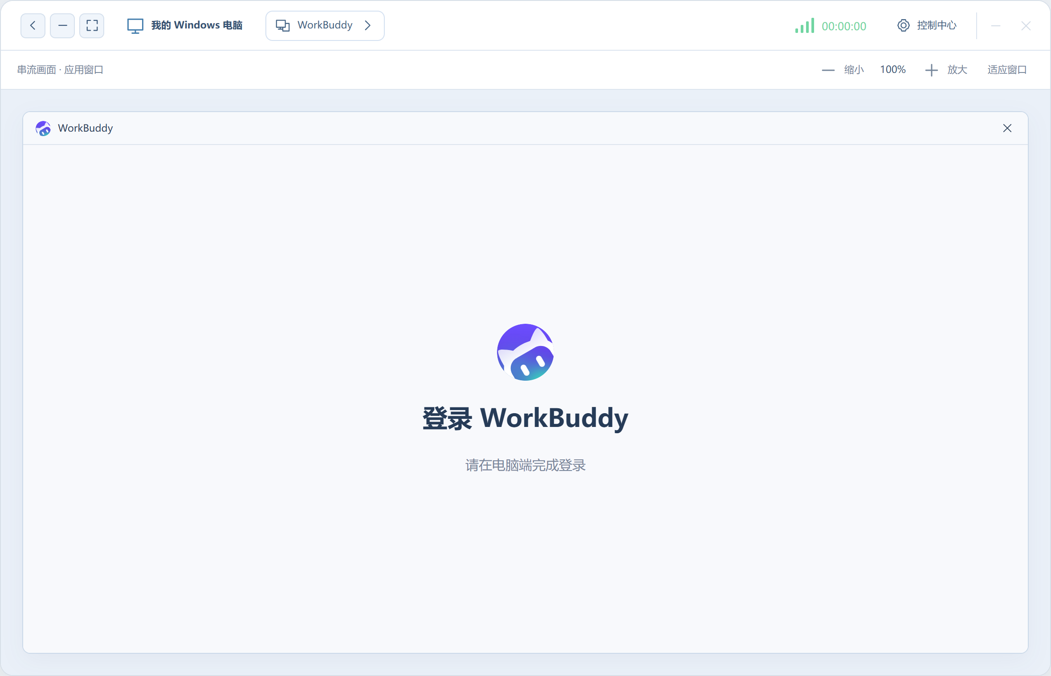  图3-B5b：WorkBuddy添加账号直接拉起所选电脑的登录页。 /2026.10.29修改  详细说明：  展示说明：  1. 显示电脑选择器及ChatGPT、Claude、WorkBuddy三个Tab；ChatGPT替换图标和名称，原Tab位置与交互保留。每项显示脱敏账号、登录状态和当前标识，其他已登录账号显示切换。 /2026.10.29修改  2. 列表下方显示添加账号；AI账号与盖世昵称、UID分开管理，不建统一凭证库。 /2026.10.29修改  交互说明：  1. 切电脑或软件仅更新对应账号列表；切换AI账号后显示其会话，原账号会话和草稿分别保存，切回恢复。 /2026.10.29修改  2. 点击添加账号，检查电脑在线、允许被控且不忙碌后直接进入电脑画面。ChatGPT、Claude打开对应软件，已启动则切前台，已关闭则重新打开；WorkBuddy直接拉起该电脑登录页，不停留任务工作区。由用户在软件内登录，无中间指引或再次打开按钮。 /2026.10.29修改  3. 外部“模拟登录完成”增加脱敏示例账号、回账号管理，可随后切换；不采集真实密码、授权码或令牌，该按钮不属于正式产品。 /2026.10.29修改  4. 退出远控回账号管理，保留所选电脑及软件；未完成登录不新增账号、不改变当前账号。管理页返回AI列表；无电脑显示说明及前往我的设备入口，不生成账号。 /2026.10.29修改
输出／后置条件 | 显示所选电脑软件当前账号的会话；添加时打开对应软件或WorkBuddy登录页，盖世身份及UID不变。 /2026.10.29修改
补充说明 | 1. 离线、禁控或忙碌时可查看已有状态，切换/添加不进入电脑、不打开软件或登录页，说明原因；恢复后重判所有限制。  2. 切换盖世账号/退出隔离旧AI账号、历史、草稿及异步结果；切电脑、软件或AI账号也不将旧草稿和结果写入新页面。  3. 真实账号切换、WorkBuddy登录页拉起、状态读取及授权待技术调研，Demo仅模拟。 /2026.10.29修改

3.2.10 文件传输页
要素 | 内容说明
功能简介 | 在本机与目标电脑间传文件。
场景描述 | 电脑端详情、更多或远控会话打开文件入口。
输入／前置条件 | 本端登录、设备及文件权限有效，沿用已有电脑文件模块。
需求描述 | 图示： 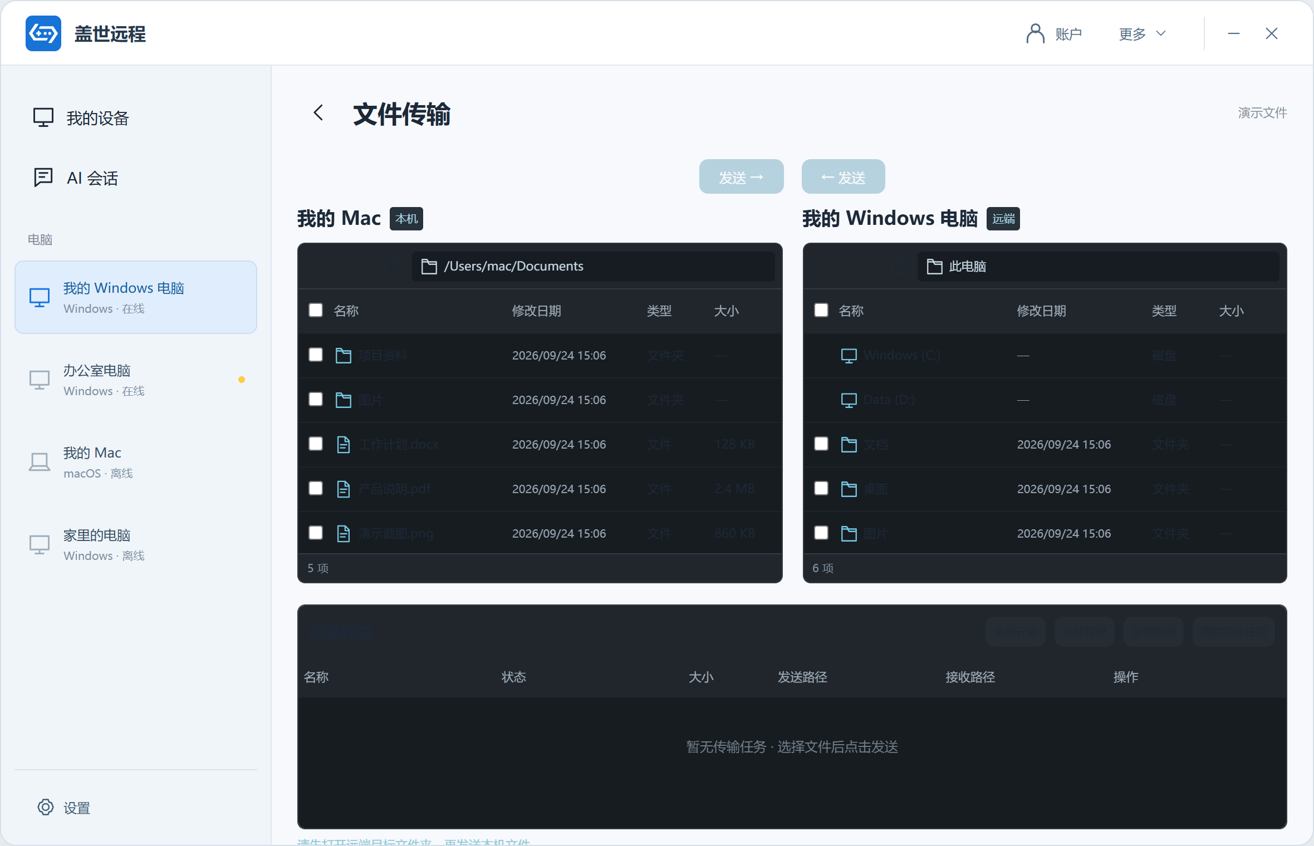  图3-19 电脑文件传输  详细说明：  展示说明：  1. 显示本机/远端双栏，任务状态与目标路径；样例任务不传真实文件。  交互说明：  1. 按原目录授权、选择及同名规则发起，接收端确认后才完成。  2. 暂停、继续、取消、失败重试沿用V3.10；返回原来源，清完成记录不删除磁盘文件。
输出／后置条件 | 按接收端结果显示任务状态及路径。
补充说明 | 1. 网络中断不标成功；格式/大小/选择数量等沿用旧能力，不自定上限。  2. 退出终止本端任务并隔离账号缓存，真实清理与传输规则接入仍待核对。

3.2.11 顶栏与个人账号
要素 | 内容说明
功能简介 | 提供教程、帮助、检查更新和关于入口，查看个人账号并退出登录。
场景描述 | 电脑端点击顶栏窗口按钮；登录后可点击更多或独立账户按钮。
输入／前置条件 | 账户和更多需当前独立电脑会话有效；窗口最小化与关闭在登录前后均可操作。
需求描述 | 图示： 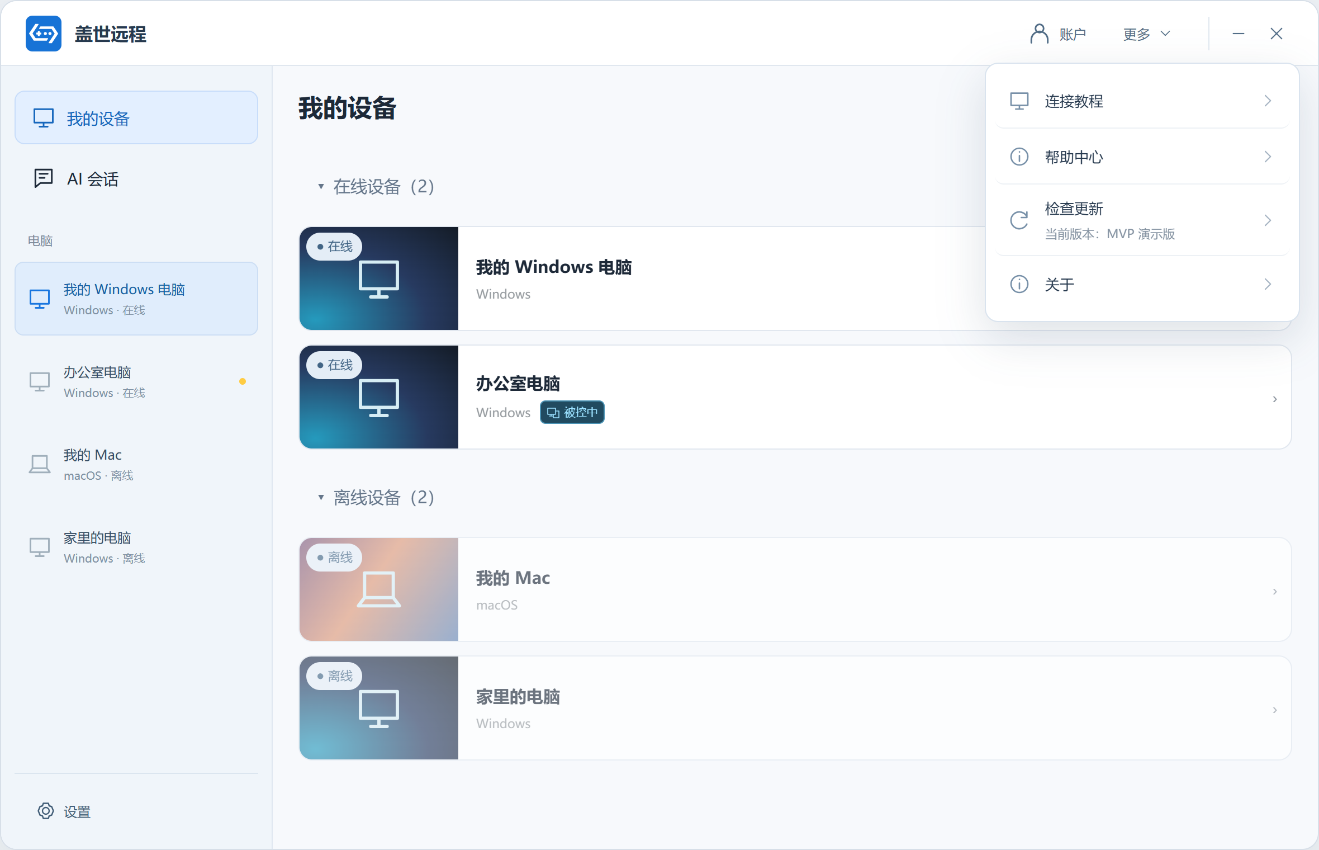  图3-20：电脑端右上更多。  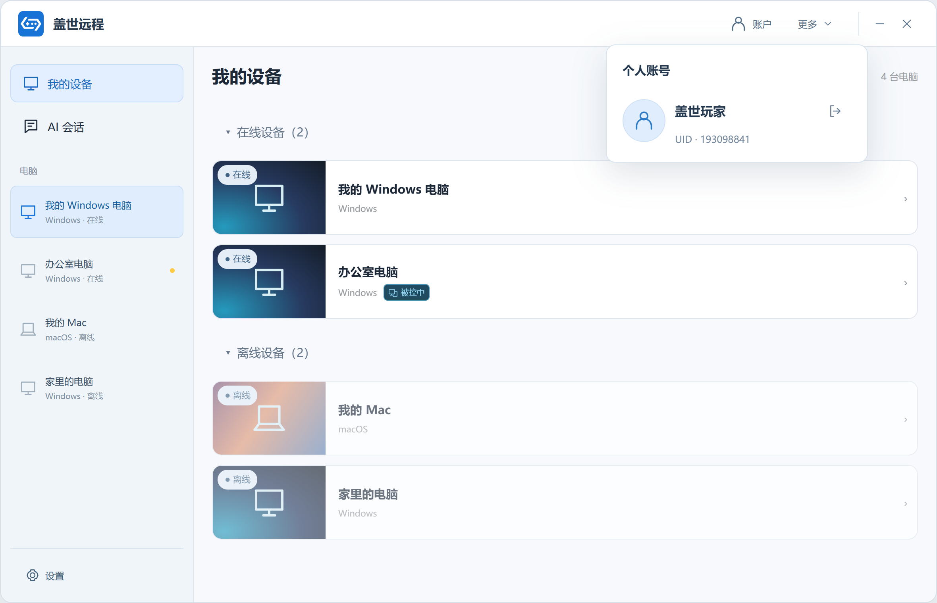  图3-20a：电脑端独立账户面板、静态头像及退出图标。  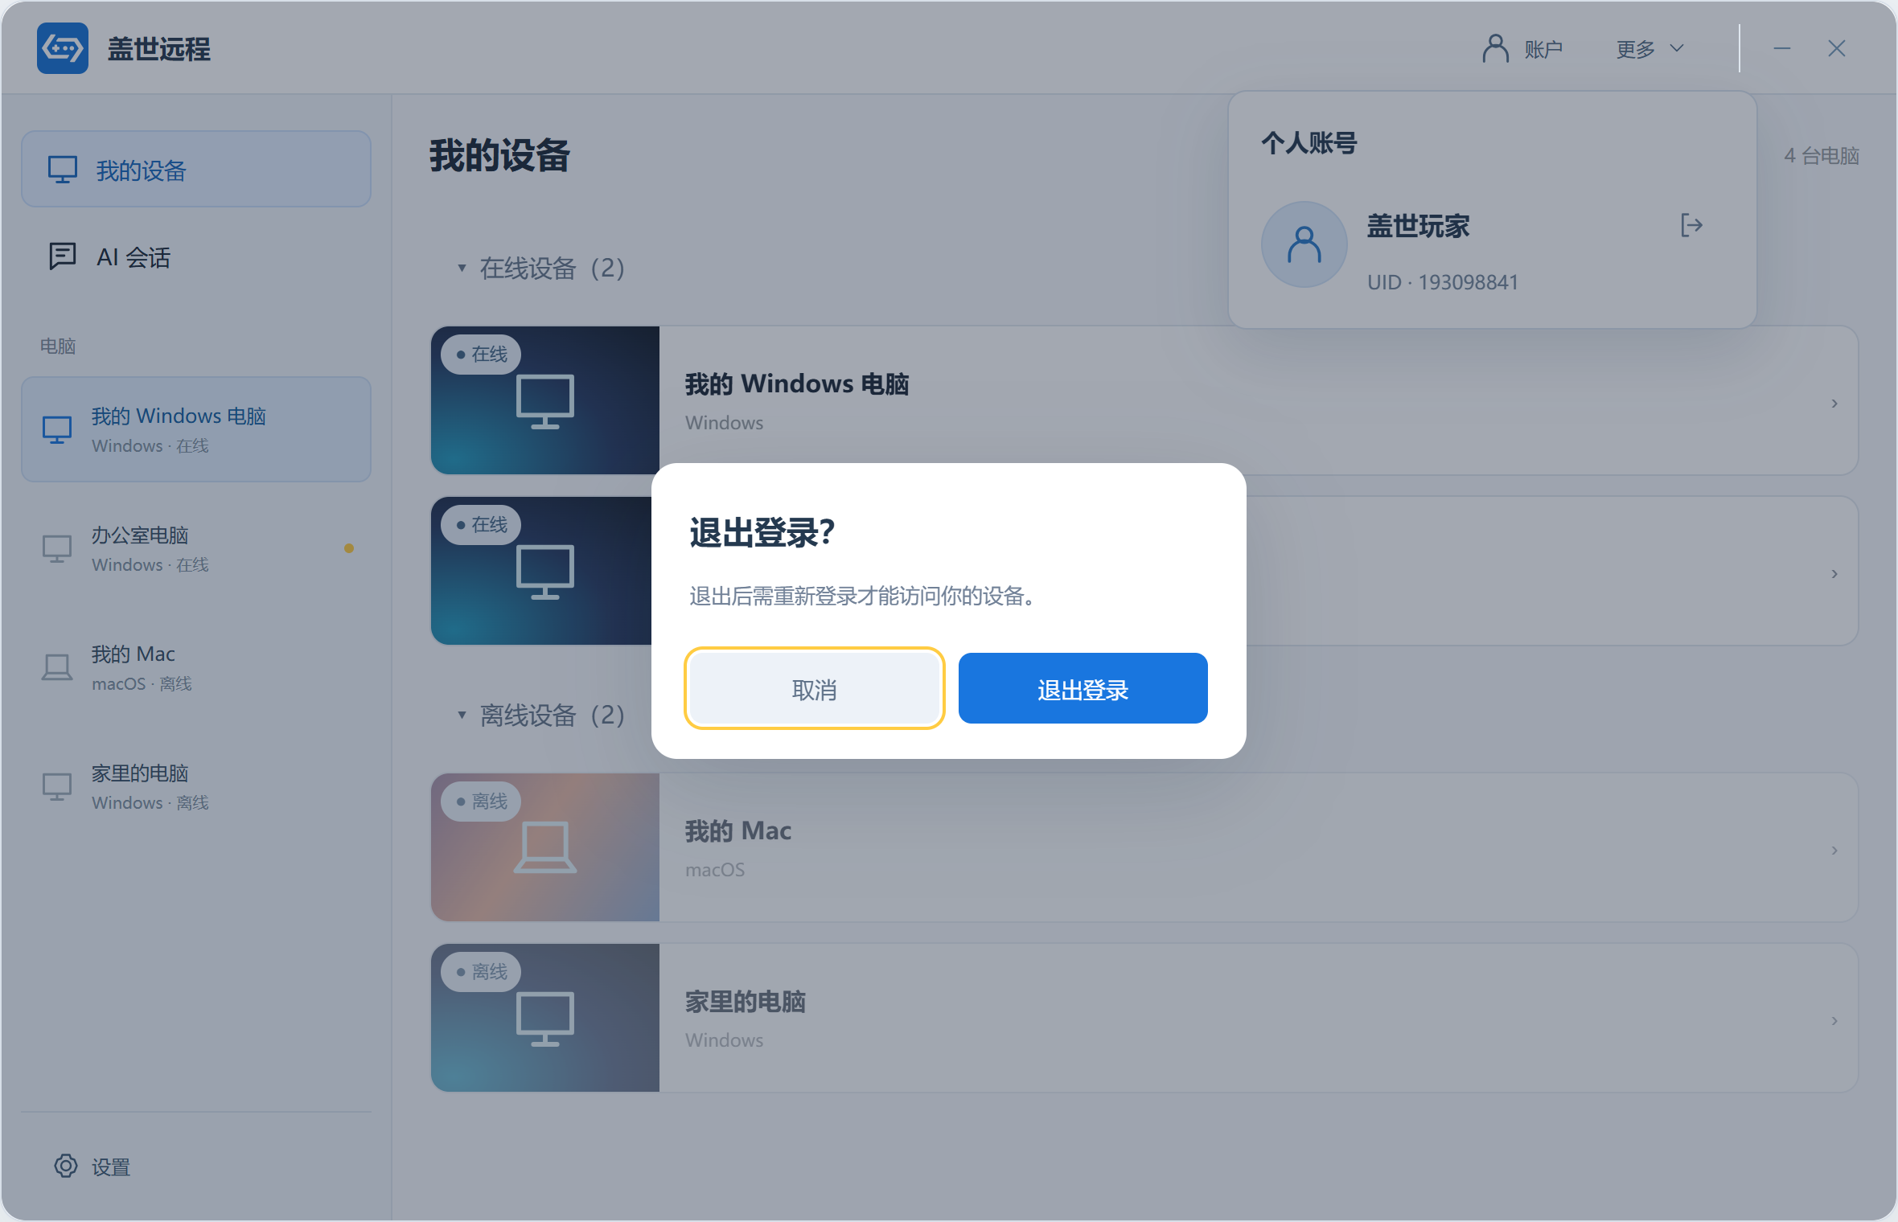  图3-20b：当前工作区上方显示退出登录确认框。  详细说明：  展示说明：  1. 登录后右上显示账户和更多，未登录/退出后隐藏入口及已展开面板。更多仅教程、帮助、检查更新、关于，无本机设置或退出；默认浅色，无风格/模式选项。  2. 最小化、关闭按钮登录前后均显示在右上。  3. 账户面板为静态头像、昵称及昵称下的UID，昵称右侧仅退出图标，aria-label/title均“退出登录”，底部不重复。头像无点击反馈，不开放资料编辑；正式资料取盖世账号，新账号使用默认头像/昵称，盖世侧修改后重新获取时同步。Demo为演示头像及账号派生UID，同账号跨端一致。 /2026.10.28修改  交互说明：  1. 点击更多中的教程、帮助或关于进入对应页；点击账户打开面板，点击头像无操作、无提示。点击菜单外或关闭回原工作区，不改所选设备。  2. 点击检查更新在原工作区检测，有更新显示通知，已最新Toast“已是最新版本”；无子页面或旧行内绿色结果。  3. 点击退出图标弹二次确认，标题“退出登录？”，说明“退出后需重新登录才能访问你的设备。”，按钮“取消”“退出登录”；打开时不退出、不清任务。  4. 取消/Esc关闭并保留账号、页面和任务；确认后结束本端会话、授权及任务，清设备、所选目标、临时授权和账号缓存，回登录页。其他电脑、盖世App不退出，已看过的新版引导不重弹；再次登录按UID取数据，不恢复旧连接。
输出／后置条件 | 确认退出后回登录页；其他入口打开对应页面或账户面板。
补充说明 | 1. 会话撤销、传输清理及离线记录待真实接入；页面清空不代表服务端解绑。未登录不显示旧账号资料或设备。  2. 该确认仅用于退出账号；退出远控、退出主程序及窗口关闭分别按原规则执行，不新增确认。

页面子功能汇总
类型 | 图示 | 内容 | 说明
原页操作／弹窗 | 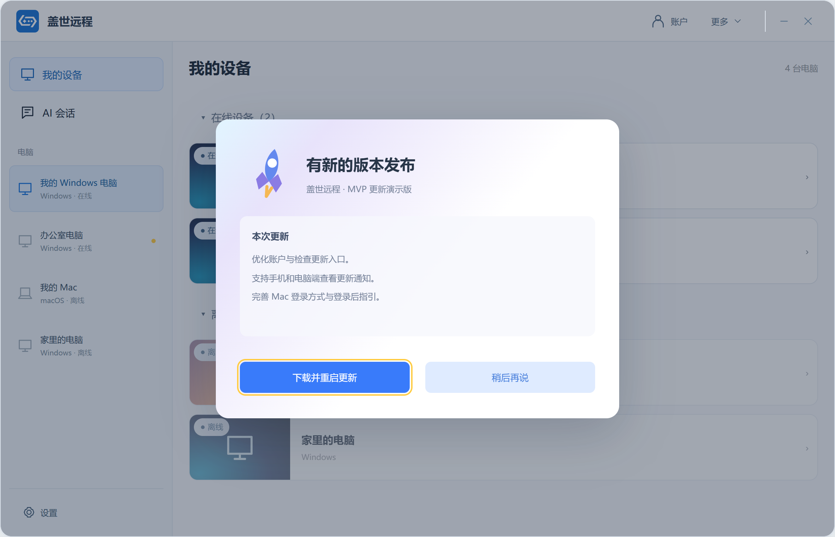  图3-29：当前工作区上方显示更新通知弹窗。 | 更多菜单中的检查更新、当前版本、右箭头及更新通知。 | 展示说明：  1. 检查更新行显示当前版本及右箭头；有更新弹渐变背景、火箭插画、新版本说明及“下载并重启更新”“稍后再说”。已最新仅Toast“已是最新版本”。  2. 无更新子页面或旧行内绿色结果；版本及更新内容为演示。  交互说明：  1. 点击原页检测，保留所选设备，检查中禁止重复；按结果显示通知或Toast。  2. 稍后再说关闭通知并保留页面；下载并重启更新仅模拟，不实际下载或重启。  3. 离页/退出作废检测及旧通知结果；有更新/已最新仅由外部Demo工具模拟，不属正式设置。
窗口操作 | 顶栏位置见图3-20 | 最小化、关闭及恢复。 | 展示说明：  1. 右上最小化、关闭按钮登录前后均可用。  交互说明：  1. 最小化保留页面、账号及任务，恢复回原状态。  2. 关闭按本机偏好隐藏或退出主程序，无确认弹窗；退出主程序保留账号。  3. 恢复/重开仅在Demo外部评审区模拟，不属于正式页内入口。

3.2.12 帮助中心
要素 | 内容说明
功能简介 | 浏览电脑端帮助文章并搜索问题。
场景描述 | 电脑端更多→帮助中心。
输入／前置条件 | Demo使用双端同源内置文章。
需求描述 | 图示： 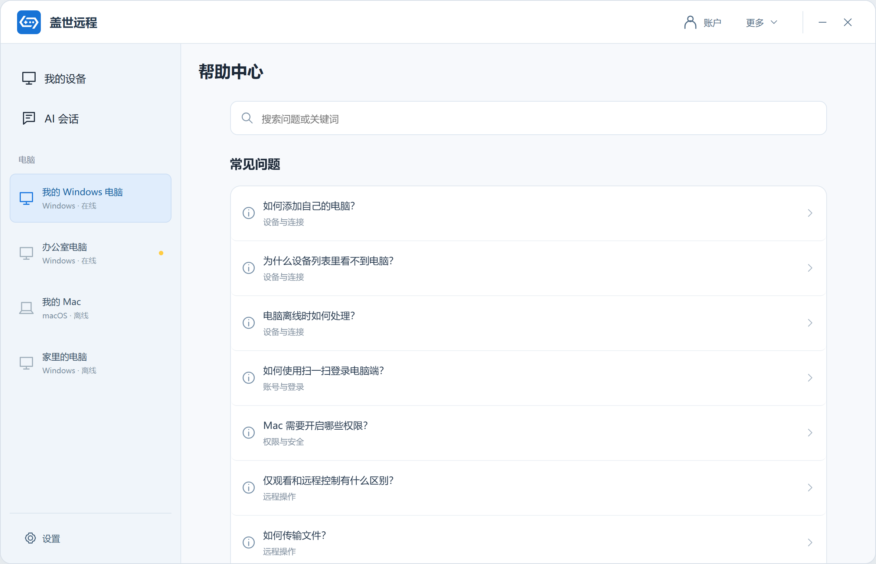  图3-27：电脑端帮助中心；问题搜索和文章列表。  详细说明：  展示说明：  1. 标题“帮助中心”，顶部搜索问题或关键词，列表显示添加电脑、设备/离线、扫码、权限、远控、文件、账号等文章的标题及分类；无匹配显示“没有找到相关问题”。  交互说明：  1. 输入即匹配标题、分类及正文，去首尾空格、忽略英文大小写，不另设长度上限；清空恢复全部文章，不提交或保存搜索词。  2. 点击文章进入详情，不连接电脑或修改系统设置。
输出／后置条件 | 显示匹配文章或无结果，点击文章进入详情。
补充说明 | 正式文章采用运营审核、服务端维护的静态H5，客户端打开；一期不新增内容配置、客服或反馈流程。 /2026.10.28修改

3.2.13 帮助详情
要素 | 内容说明
功能简介 | 阅读当前文章的完整操作说明。
场景描述 | 电脑端帮助中心选择文章。
输入／前置条件 | 所选文章存在。
需求描述 | 图示： 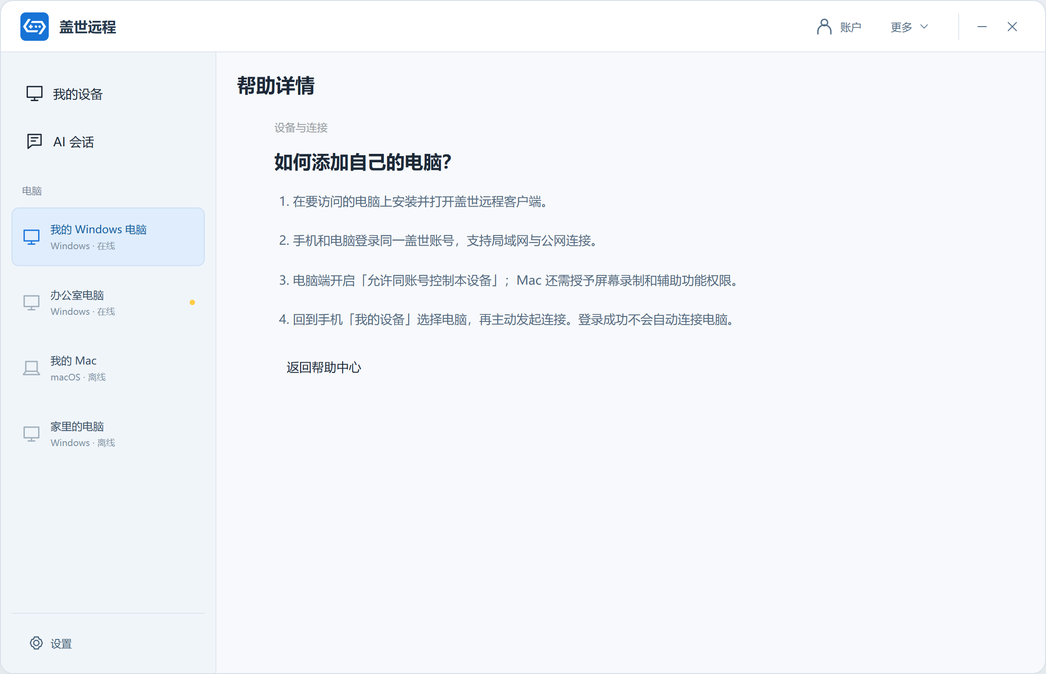  图3-28：电脑端帮助详情。  详细说明：  展示说明：  1. 显示“帮助详情”、文章分类、标题、步骤正文及返回帮助中心按钮。  交互说明：  1. 点击返回，回到文章列表；阅读步骤不自动授权、登录、连接或传输。
输出／后置条件 | 显示所选文章，或返回帮助文章列表。
补充说明 | 1. 文章不存在时显示未找到说明并保留返回。

3.2.14 关于
要素 | 内容说明
功能简介 | 阅读电脑客户端协议与信息清单，提供账号注销入口。 /2026.10.28修改
场景描述 | 电脑端更多→关于。
输入／前置条件 | 正式协议及信息清单待接入。
需求描述 | 图示： 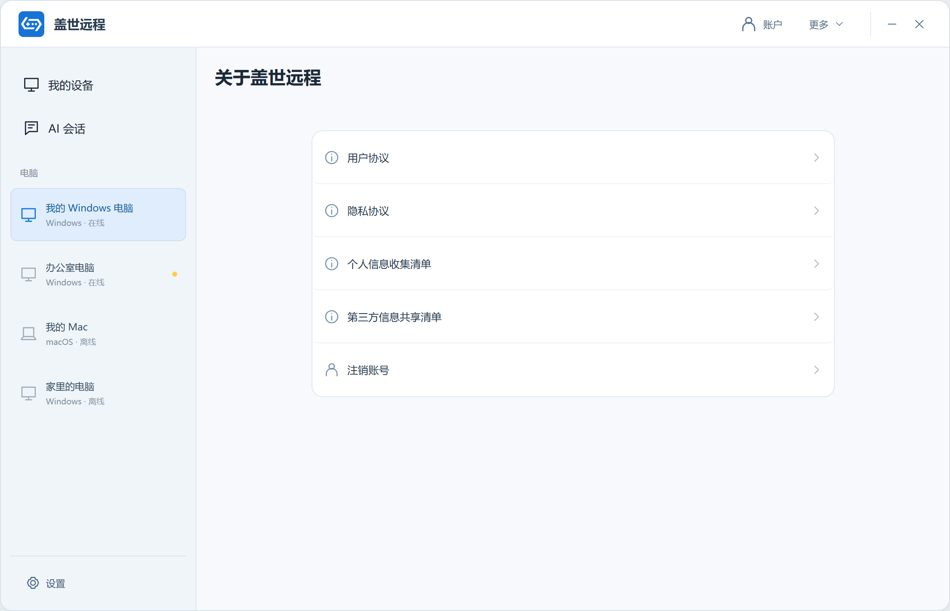  图3-30：电脑端关于；协议/信息清单及已登录时的注销账号入口。  详细说明：  展示说明：  1. 标题“关于盖世远程”，列表为用户协议、隐私协议、个人信息收集清单、第三方信息共享清单；登录后列表下显示“注销账号”。不放检查更新、版本、Logo或产品介绍。 /2026.10.28修改  交互说明：  1. 点击协议/清单显示正文及地址待接入说明，不编造条款、不改变登录协议勾选。  2. 注销复用盖世账号H5；未配置地址时原说明区域显示“注销账号页面待接入，正式版本将打开盖世账号注销流程。”，不跳虚构网址、不退出或模拟注销。 /2026.10.28修改
输出／后置条件 | 显示四项条款/清单及登录态注销入口；未接入时仅显示说明，账号状态不变。 /2026.10.28修改
补充说明 | 1. 国内外电脑均不展示中国移动认证服务协议，仅用户协议、隐私协议；Demo不代写正式条款。  2. 注销资格、确认、生效和回传由既有H5处理，地址及结果衔接待接入。 /2026.10.28修改

四、支撑及非功能需求

4.1 埋点与数据需求
数据结论： 改造独立入口和登录归因，复用本期连接、会话、文件、电源和工具事件；排除游戏、布局事件，历史数据含义不变，按产品和版本区分。Demo不上报生产数据。
我的、帮助、更新、关于及本轮AI相关功能不新增统计目标。以下三项为独立登录新增事件；账号、事件ID、版本、环境等SDK公参复用原字典，接入前核对。上报平台、接口和历史映射待数据团队确认，不重复计数；模拟回复、语音和图片状态不计真实服务成功。 /2026.10.29修改

4.1.1 指标口径
指标名称 | 口径 | 去重与时间窗口 | 数据源与用途
登录完成率 | success尝试数÷有start的尝试数；取消、过期、未知结果仍在分母并单列。 | 同一完整自然日，按发起日归属；同一login_attempt_id只计一次。 | remote_login_start/result；按客户端、渠道和版本比较。

登录访问、场景选择后目标页展示与连接成功按同一账号和访问归因，独立文件操作不计作连接失败。时区、迟到回补、SDK公参与原remote事件映射沿用V3.10 §4.1，接入前核对命名冲突，不新增无依据目标值。

4.1.2 埋点事件
事件 | 页面/类型 | 触发与成功 | 参数
remote_login_view | 双端登录页／新增 | 实际显示登录页时上报；同一次登录访问去重，重渲染不重复曝光。 | login_visit_id, client_side, product
remote_login_start | 双端登录页／新增 | 同意协议且真正提交验证码登录、发起Google/跨App授权或扫码确认请求时上报；仅输入、获取验证码、展示/扫描二维码、阅读协议或未同意拦截不记录开始，重试使用新尝试标识。 | login_visit_id, login_attempt_id, client_side, login_method, product
remote_login_result | 双端登录页／新增 | 本次登录产生可确认结果时上报；success须本独立客户端取得有效会话。每次尝试只保留一个有效终态，晚到旧结果不能覆盖失效授权。 | login_visit_id, login_attempt_id, client_side, login_method, result, reason, product

remote_entry改为独立产品AI会话/设备工作区的曝光与点击，不再使用游戏库/Mac商店入口值；新entry及历史映射待确认，阻塞该事件联调。remote_device_list及本期连接、会话、文件、电源、工具事件沿用V3.10 §4.1的参数、触发和去重，增加product=standalone_remote，不改写历史含义。
连接事件按实际网络记录，不再仅限LAN或因非LAN拦截；公网枚举与历史映射待确认，不能伪报LAN或连接成功。Windows远程唤醒仍受原系统、网络及辅助设备条件限制。 /2026.10.29修改

4.1.3 参数说明
参数 | 类型/必填 | 说明 | 枚举/示例
login_visit_id | string／登录事件必填 | 一次登录页访问标识。 | 例：lv_20261026_01；同次登录页重渲染复用。
login_attempt_id | string／start、result 必填 | 一次真正发起的登录尝试；重试使用新值。 | 例：la_20261026_01。
client_side | string／必填 | 本事件所属独立客户端。 | mobile＝移动 App；desktop＝电脑客户端。
login_method | string／start、result 必填 | 本次发起方式；不将模拟按钮作为生产渠道。 | phone_sms＝国内手机号验证码；email_code＝海外邮箱验证码；google＝海外 Google 授权；gamehub_app＝移动端拉起盖世 App；gamehub_qr＝电脑端扫码。
result | string／result 必填 | 本次可确认的登录结果。 | success＝取得有效会话；failed＝明确失败；cancelled＝取消；expired＝授权过期；unknown＝未确认结果。
reason | string／非成功 result 必填、成功不传 | 失败原因分类，不传服务原始敏感信息。 | user_cancel＝用户取消；not_installed＝无法拉起；network＝网络失败；auth_expired＝授权失效；account_expired＝盖世登录态失效；other＝其他明确失败；unknown＝未知。
product | string／本节事件必填 | 区分历史嵌入式和本次独立产品。 | standalone_remote＝独立远程产品。

4.2 账号、权限与兼容
两端复用盖世UID，各自建立独立会话；首次登录即注册，账号可用于盖世游戏。头像、昵称及UID来自账号服务，本端只展示，UID位于昵称下方。扫码/跨App授权绑定发起端，取消、过期或刷新使旧授权失效；回跳恢复原页，核实会话后才读取设备。账号服务异常时，保留本地区仍可用的登录方式；SDK、回调及会话撤销待联调。
屏幕录制、输入、文件、应用扫描及电源权限按被控系统判断，主控登录不代替系统授权。手机号、邮箱、验证码、Google凭证、授权码、令牌和锁屏密码不写入埋点，不自动读取或保存锁屏密码。
本期未改的设备、观看、输入、文件、电源和工具规则沿用V3.10；旧入口、登录前置、仅局域网限制及游戏相关规则不再适用。 /2026.10.29修改

4.3 协议、隐私与素材
需求项 | 具体要求
登录协议 | 国内App含用户协议、隐私协议、中国移动认证服务协议；海外App及双区电脑仅含前两项。默认未勾选，可输入、取码和扫码；提交登录、第三方授权或扫码确认时校验，未同意提示“请先勾选协议”，不发起请求。扫码确认仍校验电脑端本次有效同意；异步完成及扫码领取前再次校验。撤勾、切区、退出使旧请求失效；阅读协议或打开官网不自动同意。 /2026.10.29修改
正式语言与官网包 | 提供中文、英文，语言随官网下载包确定，客户端不设切换。官网提供Android、iOS、Windows、Mac入口并对应语言包；实际支持平台、版本、架构及地址待确认，不填虚构地址。
Demo语言 | 顶部外部评审区常驻“中文”“English”，即时切换并记忆，刷新或重开沿用。语言与地区独立，不改变输入、协议、登录态、页面、验证码、二维码、请求及任务，也不重新发起请求。用户内容、账号、验证码和业务标识不翻译；英文界面与中文规则一致，不新增产品设置页。
正式配置 | 帮助/协议用静态H5，运营供稿、服务端维护、客户端提供入口，不建内容后台。协议按实际功能、采集及SDK整理并经法务审核，主体、版本、地址待核对；国内App另核对中国移动认证方式。无正文时Demo只展示待接入预览，不据协议名新增一键登录。
更新与渠道 | 安装包保留渠道标识，更新沿用官网/应用商店分渠道规则，盖世远程更新配置独立于盖世游戏，后台账号权限可复用。版本、下载、商店跳转及失败恢复待接入，Demo仅模拟检测和下载。
公网接入 | 一期含公网及局域网。打洞/转发、自研或供应商、成本及容量待评估；收费、免费画质、时长和限量待定，不展示套餐、限额或免费承诺。不可达、失败、超时均不标连接成功。
应用交付 | 准备软著、ICP、签名、商店资料及匹配实际功能的协议、采集和共享清单，审核后接入。本地最小运行包用于软著材料，不改变一期公网范围，不将会议日期作为发版承诺。
素材 | 暂用盖世游戏Logo和“盖世远程”工作名，正式品牌及独立下载地址待确认。盖世游戏App下载：国内https://gamehub.xiaoji.com/zh-cn/，海外https://gamehub.xiaoji.com/en/。UU仅作结构/流程参考，不沿用其品牌、协议及额外能力。

五、待确认项
问题 | 建议或条件式选项 | 影响 | 阻塞范围
独立入口埋点与上报平台 | 核对entry、公网network_scope、新平台/Firebase、接口及历史映射，增加独立产品归属。 | 转化、网络归因及报表。 | 入口、公网埋点联调；页面不受影响。
正式品牌、下载地址与协议主体 | 暂用“盖世远程”；独立下载地址待提供，盖世游戏App官网已核对。 | 素材、协议及教程。 | 正式品牌、下载及协议。
首发系统、输入限制与地区配置 | 登录渠道和中英文包已定；待确认精确系统/架构表、移动包、SDK、正式输入长度及地区配置。 | 权限、表单与渠道。 | 实机与渠道验收。
国内App中国移动协议 | 核对短信/运营商认证方式、主体及链接；电脑不展示，不据协议名新增一键登录。 | 国内App协议与认证。 | 国内App正式配置。
跨App授权、扫码与会话撤销 | 复用身份、独立签发会话；核对双App扫码协议、最低版本、旧版更新地址、地区限制、回跳及失效规则。 | 授权、扫码、退出及切账号。 | 真实登录联调。
旧设备迁移及退出后离线记录 | 先核对设备产品归属，不默认列出所有盖世游戏历史电脑。 | 列表、删除及其他端状态。 | 迁移和解绑服务。
新安装被控默认值与权限状态 | 按系统实况显示，未授权不标为可被控。 | 首次设置及权限撤销。 | 系统权限与被控实测。
公网方案与资源规则 | 评估打洞/转发、自研/供应商、成本与容量；收费、画质、时长、限量另定。 | 连接、容量及体验。 | 真实公网及资源规则验收；一期公网范围不变。
帮助与更新服务 | 接入审核后的静态H5、独立更新源及分渠道下载；核对失败恢复、重启安装。Demo更新仅模拟。 | 帮助、检测及安装。 | 正式内容、真实更新/下载/重启。
注销H5与结果衔接 | 复用盖世注销H5，核对URL、登录校验、取消返回及成功回传后的本端处理。 | 共享账号与任务清理。 | 真实注销联调，点击入口不算成功。
退出后的缓存与传输清理 | 建议终止本端操作、隔离账号缓存，不删除磁盘文件。 | 未完成任务、重登及隐私。 | 退出账号的真实传输接入。
AI会话、账号读取与定位 | 验证三款软件的主题、任务状态、未读、账号读取及定位；列表按设备Tab和AI分组展示，不以软件原文件夹为层级。默认传会话标识打开电脑软件；添加账号时ChatGPT/Claude打开软件，WorkBuddy拉起登录页。软件启动/前置、登录页唤起、状态组合、读取失败与跨端已读同步均待验证。 | 双端列表、主题定位及账号切换。 | 三款软件真实适配。 /2026.10.29修改
手机适配对话、图片与语音 | 待继续技术调研，方案待确定。核对消息关联、图片到附件/系统剪贴板、语音权限/识别及失败恢复；确认文字长度、单图大小、图片数量和语音时长。 | 预览、发送、隔离及传图。 | 真实适配和输入上传边界；默认电脑画面路径保留，Demo仅模拟。 /2026.10.29修改
触屏操作模式 | 对比InGame点对点、触屏、拖动及缩放，在网页/会话滚动、翻页、滚动条、点击和拖动中选一种默认方式，真机验证。 | 手势、误触及连续操作。 | 默认模式及触控效果验收，Demo不代表优化完成。 /2026.10.29修改

六、附录

6.1 参考文档
文档 | 位置 | 有效范围
2026/10/28 二次评审 | C:/Users/z3635/Downloads/盖世远程需求变更2次评审.txt | 一期公网、账号UID与注销、双App扫码、正式语言包及内容维护；游戏布局/云分享范围已由后续会议与用户明确排除。
盖世串流一期PRD V3.10 | 盖世串流一期PRD.md | 旧远控交互及数据字典；嵌入式入口和登录已替换。
独立产品与登录讨论稿、状态卡 | 独立远程电脑-产品形态与登录链路-评审稿.md；远程电脑状态卡.md D-049～D-077 | 独立双端、账号、地区渠道、协议及MVP范围。
UU本地实机及本轮五图 | 串流功能/网易UU/；调研/截图/A01～A28；assets/inputs-20261026/ | 独立结构、设备/远控与键盘、首次引导及登录布局参考。
盖世移动端扫码Mac需求、APP链路埋点 | 本地既有需求资料 | 二维码状态和历史渠道线索；不继承Steam/Epic同步成功条件，不替代现行渠道联调。

6.2 原型／Demo 索引
产物 | 位置 | 说明
统一评审入口 | index.html | 当前双端及本文阅读入口。
移动端 Demo | mobile.html | 国内/海外登录、场景选择、AI会话/我的设备/我的、手机预览/图片/语音、AI账号及支持页，真实服务未接入。 /2026.10.29修改
电脑端 Demo | mac.html | 地区登录/扫码、场景选择后首次引导、三软件AI会话、AI账号、设备与权限、更多/账户及支持页，真实服务未接入。 /2026.10.29修改
PRD阅读版 | prd.html | 与本文同源的本地HTML，不替代Markdown正文。

